Рекомендации по выполнению и оформлению домашнего задания по дисциплине «Детали роботов»

1. Если на кинематической схеме не указано направление зуба цилиндрической передачи. следует принимать косозубую, а в тексте привести обоснование такого выбора, ссылаясь на достоинства косозубых передач.

Конические передач принимать прямозубыми.

2 Расчетный материал следует приводить согласно ЕСКД . Его необходимо структурировать – обязательно выделить в отдельные параграфы выбор материалов, определение допускаемых напряжений и т.д.

Расчетные формулы сначала записывают в общем виде – в символах. Затем, обозначения в формулах следует пояснять с обоснованием выбранных числовых значений и с сылкой на источник, откуда эти данные получены. После этого формулу записывают в числах и указывают результат без промежуточных выкладок. И самое главное. Т.к. важными обучающими целями домашнего задания и курсового проекта являются закрепление теоретического материала и формирование инженерного мышления необходимо все свои технические решения обосновывать. Например: выбираем в качестве материала … потому, что …; выполняем проектный расчет на контактную прочность потому, что… ; определяем в качестве основного проектного параметра межосевое расстояние *a* т.к. … и т.д.

МОСКОВСКИЙ ГОСУДАРСТВЕННЫЙ УНИВЕРСИТЕТ

ПРИБОРОСТРОЕНИЯ И ИНФОРМАТИКИ

Кафедра «ПРИКЛАДНАЯ МЕХАНИКА»

Ю.Д. Морозов, В.Г. Лейбенко

ПРОЕКТИРОВАНИЕ ДЕТАЛЕЙ МАШИН

Учебное пособие

**Москва 2012**

- 2 -

**УДК 621.81.001.66**

*Рекомендовано к изданию в качестве учебного пособия*

*редакционно-издательским советом МГУПИ*

Рецензент: д.т.н., проф. **Ермаков Ю. М.**

**Морозов Ю.Д., Лейбенко В.Г.**

**Проектирование деталей машин:** учебное пособие. – М.: МГУПИ, 2012. 48 с.

В пособии изложена инженерная методика проектирования конструкций машин на примерах разработки приводов конвейера в курсовом проекте по деталям машин, включая обоснование материалов и размеров основных деталей и методику конструирования приводов. Представлены варианты конструкций приводов, их узлов и деталей и примеры оформления технической документации на стадиях эскизного, технического и рабочего проектов.

Предназначено студентам, изучающим курс «Детали машин и основы конструирования» по кафедре «Прикладная механика».

Табл.:50. Ил.:53. Библиограф.: 4 назв.

- 3 -

СОДЕРЖАНИЕ

|  |  |
| --- | --- |
| 1. Задания на курсовое проектирование……………………………………………………….4  2. Энергосиловой и кинематический расчеты привода………………………………………5  3. Расчеты зубчатых цилиндрических передач………………………………………………..6  4. Расчеты прямозубой конической передачи………………………………………………..10  5. Расчеты червячной передачи………………………………………………………………...12  6. Расчет цепной передачи с роликовой цепью………………………………………………16  7. Расчет клиноременной передачи……………………………………………………………18  8. Выбор муфт и проектное обоснование диаметров валов и подшипников редуктора…..20  9. Основы конструирования редукторов (эскизный проект)…………………………………22  10. Проверочные расчеты валов на прочность………………………………………………….24  11. Расчеты (подбор) подшипников качения……………………………………………………28  12. Расчеты резьбовых соединений………………………………………………………………32 13. Расчет штифтовых соединений………………………………………………………………33 14. Расчет соединений призматическими шпонками…………………………………………...33  15. Расчет соединения вала с втулкой посадкой с натягом…………………………………….34  16. Состав и оформление курсового проекта……………………………………………………35  17. Примеры конструкций приводов и их элементов…………………………………………..37  Список литературы……………………………………………………………………………47  Приложение 1. Технические данные электродвигателей единой  серии 4А ГОСТ 19523-814……………………………………………………………………...48  Приложение 2. Пример оформления титульного листа пояснительной записки  и листа “Задание на курсовой проект”…………………………………….48 |  |

**Основные обозначения и принятые размерности**

P – мощность, *кВт* ( P1 - на ведущем элементе передачи, P2 - на ведомом );

Т – крутящий момент, *Нм*  (Т1 - на ведущем элементе передачи, Т2 - на ведомом);

n - частота вращения, *об/мин* ( n1 - ведущего элемента передачи, n2 - ведомого );

u - передаточное число;

η - коэффициент полезного действия;

F – сила, *Н* ( Ft - окружная, Fr - радиальная, Fa – осевая );

σ и [σ] – нормальное напряжение расчетное и допускаемое, *МПа*

(σH - контактное, σF – изгиба зубьев);

p - давление, *МПа*;

v - скорость, *м/с*;

*a* – межосевое расстояние, *мм*;

d – диаметр,  *мм*  (d1 - делительный ведущего элемента передачи,

d2 – … ведомого);

m – модуль зацепления, *мм* ;

Lh - ресурс, *час*;

Обозначения со знаком **'** (штрих) - предварительно обоснованные, ожидаемые характеристики.

Прочие обозначения пояснены в тексте.

- 4 -

1.  **Задания*\** на курсовое проектирование по ДМ**

Спроектировать привод конвейера по заданным кинематической схеме и параметрам, предназначенный для работы в закрытом отапливаемом помещении с единичными перегрузками Кп=Тмах/Тном=1,5.

Производство приводов серийное.

**Схема**

**кинематическая:**  1 2 3 4









5 6 7 8

|  |  |  |  |  |  |  |  |  |  |  |  |  |  |  |  |  |  |
| --- | --- | --- | --- | --- | --- | --- | --- | --- | --- | --- | --- | --- | --- | --- | --- | --- | --- |
| Параметры  привода | **В А Р И А Н Т Ы** | | | | | | | | | | | | | | | | |
| **1** | **2** | **3** | **4** | **5** | **6** | **7** | **8** | **9** | **10** | **11** | **12** | **13** | **14** | **15** | **16** | **17** |
| **PВЫХ**, кВт | 2 | 2,2 | 2,4 | 2,6 | 2,8 | 3,2 | 3,6 | 4 | 4,5 | 5 | 5,6 | 6,3 | 7,1 | 8 | 9 | 10 | 11 |
| **u** | 2,8 | 3,15 | 3,55 | 4 | 4,5 | 5 | 5,6 | 6,3 | 8 | 14 | 16 | 18 | 20 | 25 | 28 | 31,5 | 35,5 |
| **nС**, об/мин | 750 | 1000 | 1500 | 3000 |  | | | | | | | | | | | | |

|  |  |  |  |  |  |  |  |
| --- | --- | --- | --- | --- | --- | --- | --- |
| **Варианты** | **θ1** | **λ1** | **θ2** | **λ2** | **θ 3** | **λ3** | **Lh,** *час* |
| **1** | 1 | 1 | - | - | - | - | 8000 |
| **2** | 1 | 0,1 | 0,8 | 0,9 | - | - | 10000 |
| **3** | 1 | 0,1 | 0,9 | 0,3 | 0,7 | 0,6 | 12000 |

**График нагружения** ……………………………….



*θ1 T1* ***1.***

.

***\* № задания*** *состоит из номеров вариантов****:*** *кинематической схемы, P*ВЫХ*, u, nС, графика нагружения.*

**Пример** оформления 1. ***Техническое задание*** (по варианту № 5.13.10.3.2)

Спроектировать привод конвейера по схеме - рис. 1.1 с указанными ниже характеристиками и графиком нагружения - рис.1.2, предназначенный для работы в закрытом отапливаемом помещении.



PВЫХ=7,1 кВт– мощность на выходном



валу привода;

u=14 – передаточное число привода;

nС=1500 об/мин – синхронная частота

двигателя;

Kп=1,5 – коэффициент единичных

перегрузок;

Lh=10000 час – ресурс привода. *Рис. 1.1 Рис. 1.2*

- 5 -

2. **Энергосиловой и кинематический расчеты привода**

Исходные данные*: кинематическая схема (например, рис. 1.1); Pвых; u; nс.

Цель расчета - определение характеристик валов Pi, ni, Ti  (здесь i - порядковый номер вала), для передач и муфт ui, ηi  (i - номер ведомого вала передачи или муфты, см. рис.2.1).

Для этого принять КПД передач ηi привода согласно рекомендаций (табл. 2.1), и определить общий КПД привода ηПР= η1·η2·η3… и мощности на валах Pi-1= Pi / ηi.

*Таблица2.1*



|  |  |  |  |
| --- | --- | --- | --- |
| **Тип**  **передачи** | **КПД одной ступени** | | **U***\****РЕКОМЕНДУЕМОЕ**  (UМАХ) |
| **закрытая** | **открытая** |
| **Зубчатая:**  **цилиндрическая**  **коническая** | **0,97**  **0,96** | **0,96**  **0,95** | **2…6,3**  (7,1)  **2…4**  (6,3) |
| **Червячная** | ≈**1-u/200** | **-** | **8…60**  (80) |
| **Цепная** | **0,95** | **0,93** | **1,5…5** (10) |
| **Клиноременная** | **-** | **0,95** | **1,5…4** (8) |
| Муфта | **0,98 … 0,99** | | **1** |

*Рис. 2.1*

Выбрать стандартный электродвигатель (см. приложение 1) с номинальной мощностью PЭ≥P0/1,05= =PВЫХ /ηПР/ 1,05 (допуская его перегрузку до 5%) и номинальной частотой вращения nЭ≈nС.

Для многоступенчатого привода произвести разбивку заданного передаточного числа **u** по сту- пеням*, соблюдая ограничения по величинеui **(**табл. 2.1) и обеспечивая равенство u=u1·u2… .

Определить частоты вращения валов n0 = nЭ, ni+1= ni / ui и подсчитать крутящие моменты на валах по формуле Ti = 9550·Pi / ni ***,*** *Нм.*

Найденные значения использовать в последующих расчетах в качестве исходных данных.

*Если техническое задание содержит кинематическую схему и параметры исполнительного органа машины, например, ленточного конвейера: скорость* Vл *и тяговое усилие* Fл *ленты, диаметр* Dб *приводного барабана (рис. 1.1), то, сохраняя принцип расчета, последовательно**определить****:***

*- мощности на выходном валу* Pвых=10-3·Fл ·Vл *и на других валах привода*  Pi-1=Pi / ηi *,используя рекомен- дуемые значения КПД*  ηi *ступеней передач (табл. 2.1);*

*- общее передаточное число* u'=u1·u2·u3…*, приняв рекомендуемые* ui' *его ступеней* (табл. 2.1);*

*- частоту вращения барабана*  nвых=60·10-3·Vл/(3,14· Dб) *и ожидаемую частоту двигателя* n'о=nвых··u';

*Выбрать типоразмер стандартного двигателя(см. приложение 1) с параметрами*  Pэ≥P0 /1.05 *и*  nэ≈ n'0 ;

*Уточнить передаточные числа привода*  u= nэ / nвых*, и его ступеней* ui*, обеспечив*  u = u1· u2·u3…;

*Определить соответствующие частоты вращения валов*  ni=ni-1/ui *и крутящие моменты на валах привода* Ti = 9550·Pi /ni *, Н.*

**Пример** 2п. ***Энергосиловой и кинематический расчеты привода***  (*для задания № 5.13.10.3.2*).

Исходные данные*\*\**: кинематическая схема привода (рис.1); Pвых=7,1 *кВт*; u=14; nс=1500 *об/мин*.

Цель расчета - определение параметров Pi, ni и Ti валов привода.

Составляем кинематическую схему с нумерацией i валов (рис.2.1), используемой для индексации характеристик мощностей Pi, частот вращения ni и крутящих моментов Ti на валах, а также передаточных чисел ui  и КПД ηi  передач.

Принимаем рекомендуемые значения КПД ступеней: ременной передачи η1=0,95, цилиндрической передачи редуктора η2=0,97 и муфты η3=0,98 (табл. 2.1).

Определяем общий КПД привода ηПР=η1·η2·η3= 0,95·0,97·0,98= 0,9 и мощности на валах Pi-1=Pi/ηi : P3=Pвых=7,1 *кВт,*  P2=7,1/0.98=7,24 *кВт,*  P1=7,24/0,97=7,48 *кВт*, P0=7,48/0,95=7,86 *кВт*.

Выбираем двигатель с номинальной мощностью PЭ≥P0/1.05=7,86/1,05=7,49 *кВт* (допуская перегрузку до 5%) и с номинальной частотой nэ≈ nс = 1500 *об/мин*. Принимаем двигатель 4А132S4 ГОСТ 19523-81 (см. с. 47, приложение 1): PЭ=7,5 *кВт*, nЭ=1445 *об/мин* и dэ=38 *мм* - диаметр вала двигателя.

Принимаем значения передаточных чисел: редуктора u2=5 и ременной передачи u1= uПР / u2= 14 / 5= 2,8, что соответствует рекомендуемым диапазонам передаточных чисел (табл. 2.1).

Определяем частоты вращения валов: n0= nЭ=1445 *об/мин,* n1*=*n0/u1=1445/2,8=516 *об/мин,* n2*=*n3*=*n1/u2=516/5= 103 *об/мин*  и подсчитываем крутящие моменты по формуле Ti= 9550·Pi /ni – получаем: T0=9550·Po /no=9550·7,86/1445= 52*Нм,* T1=…= 138*Нм,* T2=…= 671*Нм,*  T3=…= 658*Нм.*

Найденные значения параметров Pi, ni  и Ti используем в последующих расчетах в качестве исходных данных.

*\* Для двухступенчатых цилиндрических редукторов обеспечить* uРЕД *=* uБЫСТР·uТИХ ≤ 40  *при* uБЫСТР > uТИХ *≈ ≈*0,9·*√*uРЕД ≈ 0,8·uБЫСТР. *Передаточные числа редукторов и их ступеней желательно задавать из стандартного ряда: …* 2; 2,5; 3,15;**4**; 5; **6,3**; 8; 10; 12,5; 16; 20; 25; 31,5; 40; 50; 63; 80 … .

*\*\* Здесь и в дальнейшем исходные данные приводятся в принятых обозначениях.*

- 6 -

3.  **Расчеты зубчатых цилиндрических передач (ЗЦП)**

Принцип расчета ЗЦП различных типов одинаков и отражен в методике расчета ЗЦП односту- пенчатого редуктора с последующим указанием особенностей расчета передач иных конструкций.

3.1.  **Расчеты передачи цилиндрического одноступенчатого редуктора**

3.1.1.  **Проектный расчет передачи**

Исходные данные: схема редуктора; Т1(2); n1(2); u; Lh; β; график нагружения: θi, λi.

Цель расчета – обоснование материалов и основных ожидаемых размеров передачи, удовлетво- ряющих исходным данным, критериям работоспособности и конструктивным требованиям.

Колеса зубчатых цилиндрических и конических передач изготавливают из стали обычно одной марки штампованными, добиваясь необходимых механических свойств соответствующими видами (химико-) термической обработки (Х)ТО – см. табл. 3.1 и 3.2. Колеса одноступенчатых редукторов при отсутствии жестких требований к габаритам обычно изготавливают из улучшенных сталей, обеспечивая соразмерность узлов привода и облегчая обработку зубьев, а для устранения их задира и ускорения приработки обеспечивают большую твердость зубьев шестерни НВ1 по сравнению с колесом НВ2=НВ1- (20…50). Рекомендации для многоступенчатых редукторов – см. п. 3.2.

|  |  |  |  |  |  |  |  |  |  |  |  |  |  |
| --- | --- | --- | --- | --- | --- | --- | --- | --- | --- | --- | --- | --- | --- |
| *Таблица 3.1* | | |  | *Таблица 3.2* | | |  | *Таблица3.3* | | | | | |
| **Материал колес** | Вид (Х)ТО*1 | |  | **Марка**  **стали** | **Вид**  **(Х)ТО**\*1 | **Твердость**\*2 |  | **Вид**  **(Х)ТО** | **σНO**  *МПа* | **S**Н | **σFO**  *МПа* | ***m*** | **S**F |
| шестерня | колесо |
| **Одинаков** | **У** | **У** |  | 45 | У | 285 *HB* |  | У | 2НВ+70 | 1,1 | 1,75HB | 6 | 1,7 |
| **Одинаков** | З | У |  | 45 | З | 48 *HRC* |  | З | 17HRC+200 | 1,2 | 900*3 | 9 | 1.7*3 |
| **Одинаков** | З | З |  | 20Х | Ц | 60 *HRC* |  | Ц | 23HRC | 1,2 | 700 | 9 | 1,55 |
| Разный | Ц | З |  | 40ХНМА | А | 65 *HRC* |  | А | 1050 | 1,2 | 750 | 9 | 1,7 |
| **Одинаков** | Ц (А) | Ц (А) | *2 *Средние значения твердости* | | | | | *3 *Для сквозной закалкиТВЧ зубьев модулем ≤* 3 *мм..*  *При поверхностнойй закалке ТВЧ зубьев модулем*  *>* 3 *мм принять:* σFO=650 *МПа и* SF*=*1,55. | | | | | |
| *1 **У**- *улучшение*; **З** - *закалка ТВЧ*; | | |  | *для заготовок сечением ≤* 80 *мм.* | | | |
| **Ц** - *цементация;* **А** - *азотирование*. | | | |  | | | |

Для оценки износостойкости и прочности зубьев определить допускаемые напряжения контактной [σ]Н1(2) и изгибной [σ]F1(2) выносливости материала зубьев каждого из колес:

**[σ]Н** = **σHO∙ZN/SH**  и **[σ]F** = **σFO∙YN/SF,**

где σHO и σFO –пределы контактной и изгибной выносливости зубьев (табл. 3.3) при числах циклов не менее базовых NHO≈(HB*)3≤1,2∙108  и NFO=4∙106 циклов.

ZN и YN – коэффициенты долговечности, зависящие от показателей степени ***m*** (табл. 3.3) кривой усталости и от соответствующих базовых и эквивалентных чисел NHE и NFE циклов нагружения:

для контактной выносливости: NHE1(2)=60∙n1(2)∙Lh∙Σ(θi3∙λi) **≤** NHO1(2),

и Z N1(2)= 6√NH01(2) / NHE1(2) **≥**1;

для изгибной выносливости: NFE 1(2)=60∙n1(2)∙Lh∙Σ(θi*m*∙λi) **≤** 4∙106,

и YN1(2)= *m*√4∙106/NFE1(2*)****≥***1

*(при твердости* НВ1(2)<350 и Z N1(2)=1 *принять* YN1(2)= 1).

SH и SF – коэффициенты запаса – табл. 3.3.

За расчетное допускаемое напряжение [σ]Н цилиндрических и конических передач принять либо наименьшее из [σ]Н1(2) = [σ]Н MIN, либо только для непрямозубых и прирабатывающихся пере- дач при твердости колес НВ1>350 и НВ2<350 принять [σ]Н = 0,45∙([σ]Н1+[σ]Н2), но не менее [σ]Н MIN  и не более 1,25∙[σ]Н MIN для цилиндрических и не более 1,15∙[σ]Н MIN для конических передач.

Определить проектные характеристики ЗЦП, начиная с межосевого расстояния

***a*' *=*Z*а*∙(u+1)∙3√T2∙КHα∙KHβ∙KHV / (u2∙[σ]H2∙ψa)**  *мм* 

где Т2 в *Нм*; [σ]Н в *МПа*; Z*а* =450 [*Н*/(*мм·м*)]1/3- для прямозубых ЗЦП, и Z*а* =410 …- для косозубых;

КНα, КНβ и КHV - коэффициенты неравномерности распределения нагрузки между зубьями, по ширине зубчатого венца и коэффициент динамичности соответственно;

ψ*a* = *b/a* - коэффициент ширины *b* зубчатого венца, ψ*a* = 2∙ψd/(u+1).

ψd =*b*/d1 - коэффициент ширины зубчатоговенца относительно делительного диаметра d1  шестерни.

Задать значение ψ*a*  из диапазона (1…0,5)∙ψ*a* MAX, но не более 2∙ψd МАХ/(u+1), где значения ψ*a* MAX  и ψd МАХ  - см. в табл. 3.4 с учетом схемы размещения колес … и твердости HB2 зубьев колеса.

Определить ψd= ψ*a*∙(u+1)/2, и установить значение КНβ, используя график КºНβ=f(ψd) - рис. 2.1, и полагая: КНβ= КºНβ при твердости зубьев колеса HB2≤ 350, и КНβ ≈ 2,6·КºНβ –1,6 при HB2> 350.

*.*

* *Для пересчета единиц твердости использовать:* 1·HRC ≈ 10 ·HB.

- 7 -

Значения КНα и КHV = 1+А∙10-3∙υt∙(nст-2) установить, используя данные табл. 3.5, для чего подсчитать ожидаемую окружную скорость в зацеплении υt**´**= (1,1…0,6)∙10-3∙n1  *м/с* *(б*о*льшее значение при твердости* HB1(2)≤350) и выбрать степень точности nст  передачи – табл. 3.6.

Полученное значение *a****'*** округлить либо до стандартного значения ***а*** (…80; 100; 125; 140; 160; 180 … .*мм*), либо числом кратным 5, и определить ширину зубчатого венца ***b***= ψ*a*∙*а*.

|  |  |  |  |  |  |  |  |  |  |  |  |  |  |  |
| --- | --- | --- | --- | --- | --- | --- | --- | --- | --- | --- | --- | --- | --- | --- |
| *Таблица3.4* | | | | | |  | *Таблица3.5* | | | |  | *Таблица3.6* | | |
| НВ | Значения коэффициентов **Ψ**\****а*  МАХ** и (**Ψd МАХ**)  для схемы расположения колес по рис. 3.1 | | | | |  | **β** | **КHα=КFα** | **А** | |  | **nCТ**  не грубее | **vt** *м/*c не более | |
| β=0 | β>0 |
| **1** | **2** | **3** | **4** | **5** | **a**\*\* | **б**\*\* | 6 | 20 | 30 |
| **a**\*\* | 0,25 (0,7) | 0,3 (1,3) | 0,35 (1,4) | 0,4 (1,5) | 0,5 (1,6) | β=0 | 1+0,06·(nC-5) | 8 | 5 | 7 | 12 | 20 |
| **б**\*\* | 0,2 (0,3) | 0,25 (0,7) | 0,3 (0,8) | 0,35 (0,9) | 0,4 (1,0) | β>0 | 1+0,15· (nC-5) | 3 | 2 | 8 | 6 | 10 |
| * Ψ*а*  МИН = 0,15.  ** **a** *– при твердости колеса*  НВ2 ≤ 350 *НВ,*  **б** *– при твердости колеса*  НВ2 >350 *НВ.* | | | | | | | | | | |  | 9*** | 2 | 4 |
| *** *для открытых передач* | | |

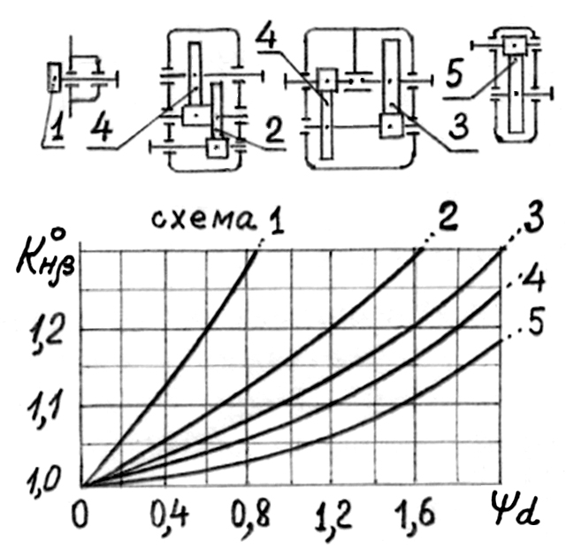 Принять модуль зацепления из диапазона m=(0,015±0,005)*·a*, округлив его до стандартного значения: 1; 1.25; 1,5; 1,75; 2; 2,5; 3; 4; 5 … *мм.*

Определить**: -** числа z1(2) зубьев колес, приняв для косозубой передачи ожидаемый угол β' наклона зубьев из диапазона β=(14±6)о,

(z1+z2)≈2·*a*·cos β'**/**m, **z1**≈(z1+z2)/(u+1) **≥17**·cos3 β'**, z2=**(z1+z2) - z1;

**-** передаточное число **uф**=z2/z1 *(допустимо отличие от заданного* ***u*** *до 2,5%*);

**-** угол наклона зубьев фактический **β**=Arc cos [(z1+z2)·m/(2∙*а*)] ***≤* 20**о;

**-** диаметры колес делительные **d1**=2*·a* /(z2/z1+1) и **d2**=d1·z2/z1  [*d1+d2=2·a*w]

и диаметры вершин d*a*1(2)=d1(2) + 2·m и впадин d*f*1(2)=d1(2) – 2,4·m зубьев;

**-** окружную скорость υt=π·d1∙n1/(60∙103) *м/с*, *по которой возможно уточнение*

*степени точности*  nст  *передачи и коэффициентов*  КНα и КHV;

*Рис. 3.1* ***-*** силы в зацеплении: окружную **Ft**=2·103·Т1/d1, радиальную **Fr**=Ft∙tg 20º/cos β и

осевую **F*a***= Ft∙tg β в *Н.*

3.1.2. **Проверочный расчет передачи на контактную выносливость**

Исходные данные: Ft; d2; *b*; uф; β; z1; z2; КНα; КНβ; КHV; [σ]H.

Цель расчета – проверка материала и размеров ЗЦП из условия контактной выносливости (износостойкости) зубьев колес: **[σ]H ≥ σH = 483∙Zε∙cos β·**√**Ft∙KHα∙KHβ·KHV∙(uф+1)/(d2*∙b*)** *МПа*,

где Zε – коэффициент длины контактных линий, зависящий от коэффициента εα торцевого перекрытия εα=[1,88–3,2·(1/z1+1/z2)] cos β, для прямозубых ЗЦП–Zε=√(4- εα)/3; для косозубых – Zε=√1/ εα .

Сделать **вывод о контактной выносливости** ЗЦП, допуская перегрузку до 5% и недогрузку до 20%; иначе – изменить ЗЦП**:** либо заменить материал или твердость колес, либо – их степень точности, либо – размеры ЗЦП [приняв***a*** *≈ a∙*([σ]H/σH) 2/3];при этом соответствующие расчеты повторить.

3.1.3. **Проверочный расчет передачи на изгибную выносливость**

Исходные данные: Ft; *b*; m; z1(2); β; εα; [σ]F1(2).

Цель расчета – проверка материала и размеров ЗЦП из условия изгибной выносливости (прочности) зубьев колес: **[σ]F1(2) ≥ σF1(2) = Ft∙КFα∙КFβ∙КFV∙YF1(2)∙Yβ∙Yε /(*b*∙m)**  *МПа*,

|  |  |  |  |  |  |
| --- | --- | --- | --- | --- | --- |
|  |  | ***Таблица 3.7*** | | | |
| **Твердость колеса** | **КFβ** | | **КFV** | **Yε** | |
| **β= 0** | **β > 0** |
| **HB2 ≤ 350** | 2,2КНβ –1,2 | | 2КНV–1 | 1/КF**α** | 1/εα |
| HB2 > 350 | 1,6КНβ – 0,6 | | КНV |

где YF – коэффициент формы зуба, зависящий от эквивалентного числа **z**Vзубьев и коэффициента **x** смещения: при zV1(2)=z1(2)/cos3 β найти **YF1(2)=3,5+10,7/zV1(2)**–23,6·x1(2)/zV1(2)–0,18·x21(2) (*при отсутствии смещения* x1=x2=0);

Yβ – коэффициент угла наклона зубьев, Yβ=1– βº/140º;

Yε – коэффициент длины контактных линий – см. табл. 3.7;

КFα, КFβ и КFV – коэффициенты неравномерности нагрузки. Принять КFα=КНα, а значения КFβ и КFV – см. табл. 3.7.

Сделать **вывод об изгибной выносливости** зубьев колес, допуская их перегрузку до 5%, иначе – изменить ЗЦП **:** либо заменить материал или (X)ТО зубьев, либо степень точности передачи, либо ввести смещения зубьев на 2·m·x1(2) (*принять коэффициенты смещения у шестерни* 0<**x1**≤0,5 *и у колеса* **x2**=**–**x1*, при этом изменятся диаметры вершин* da1(2) =d1(2) +2·m+x1(2)·m *и впадин* d*f*1(2) =d1(2) –2,4·m+2·m·x1(2)  *зубьев и коэффициенты* **YF**1(2)), либо изменить размеры ЗЦП (*принять* **m**≥m∙[σ]F/σF и ***аw***≈9∙**m**∙(u+1)/cos β'); при этом соответствующие расчеты повторить.

Выполнить эскиз ЗЦП, с указанием принятых размеров, например, см. рис. 3.2.

- 8 –

3.2 **Особенности расчетов ЗЦП иных конструктивных типов**

ЗЦП **многоступенчатых редукторов** проектировать с учетом унификации материала и зубо- резного инструмента. Для минимизации габаритов редуктора целесообразно материал передач зада- вать с повышенной износостойкостью - твердость зубьев особенно шестерен д.б. НВ1>350 (у быстроходной ступени м.б. целесообразным НВ1(2)<350 ), и все передачи проектировать косозу- быми. Передаточные числа ступеней целесообразно назначать с учетом ограничений (табл. 2.1) и в последовательности возрастания от тихоходной ступени к быстроходной, с коэффициентом геометрической прогрессии ≈1,2. Расчеты каждой ступени выполнять по изложенной выше (п. 3.1) методике, начиная их с тихоходной ступени, как более нагруженной и габаритной, стремясь обеспечить минимально приемлемое межосевое расстояние при б*о*льшей ширине колес каждой ступени.

Для редукторов с расположением осей колес в горизонтальной плоскости стремятся создать рациональное погружение колес (а не шестерен) в масляную ванну, обеспечивая соотношение делительных диаметров колес быстроходных ступеней (Б) к тихоходной (Т) d2 Бi ≈ (0,7…1,0)·d2 Т, при этом межосевые расстояния быстроходных ступеней *a*  Бi*≈ (0,35…0,5)·d2 Т ·( u Бi+1)/u Бi .

Для соосных редукторов (см. с.4, задания по схеме 8) обеспечить равенство межосевых

расстояний ступеней передач *a* Б = *a* Т.

**Открытые** ЗЦП проектировать прямозубыми, обеспечивая окружные скорости vt ≤ 2 *м/с*, поскольку они работают в условиях интенсивного абразивного износа и скудной смазки и являются прирабатывающимися при любой твердости зубьев. Их расчеты выполнять по изложенной (п. 3.1) выше методике с учетом того, что допускаемые напряжения контактной и изгибной выносливости определять по пределам длительной выносливости [σ]Н = σHО/SH  и [σ]F = σFО/SF (т.е. при Z N =

YN = 1), а модуль зацепления задавать в 1,5…2 раза больше чем у закрытых ЗЦП (что учитывает износ зубьев при допустимом утонении их вершин до 0,25·m).

**Пример** 3п. ***Расчеты******косозубой цилиндрической передачи одноступенчатого редуктора***

3.1п. ***Проектный расчет передачи***

Исходные данные: Т1(2)=138 (671) *Нм*; n1(2)=516 (103) *об/мин*; u=5; Lh=10000 *час*;

график нагружения двухступенчатый: θ1(2)=1 (0,8), λ1(2)=0,1 (0,9).

Цель расчета - обоснование ожидаемых размеров ЗЦП, удовлетворяющих исходным данным, критериям работоспособности и конструктивным требованиям.

Принимаем материал колес одинаковым - **сталь 45**, ТО (табл. 3.2) - **улучшение** до твердости шестерни **НВ1=285** и колеса- **НВ2**=НВ1-(20…50)≈285-25**=260**.

Определяем допускаемые напряжения материала колес для контактной [σ]H1(2)= σHО1(2)·ZN1(2)/SH1(2) и изгибной выносливости [σ]F1(2)= σFO1(2)·YN1(2)/SF1(2),

где σHО2 иσFO1(2)- соответствующие пределы длительной выносливости зубьев при числах циклов нагружения не менее базовых NHО(FО): σHО2=2·НВ2+70 *МПа* при NHО2≈НВ23 и σFO1(2) =1,75·НВ1(2) *МПа* при NFО1(2)=4·106;

ZN и YN– коэффициенты долговечности, зависящие от эквивалентных чисел NHE (FЕ) циклов нагружения:

ZN2= 6√NH02 / NHE2  ≥ 1 при NHE2=60∙n2∙Lh∙Σ(θi3·λi) и YN1(2)= 6√4∙106/ NFE1(2) *≥* 1 при NFE 1(2)=60∙n1(2)∙Lh∙Σ(θi6·λi);

SH и SF – коэффициенты запаса, для принятого материала колес SH1(2)=1,1 и SF1(2) =1,7 (табл. 3.3).

При этом допускаемое напряжение контактной выносливости передачи определяем по колесу (т. к. НВ1(2)<350): для NHE2=60∙103·10000·(13·0,1+0,83·0,9)=3,47·107, что больше, чем NHО2=2603=1,75·107, по этому примем ZN2=1, и, следовательно, **[σ]Н**=[σ]Н2=(2·260+70)·1/1,1=**536** *МПа*.

Допускаемые напряжения изгибной выносливости зубьев находим, приняв YN1(2)=ZN2=1,

**[σ] F1**=1,75·285·1/1,7= **293** *МПа*  и  **[σ] F2**=1,75·260·1/1,7= **268** *МПа*.

Определяем ожидаемое межосевое расстояние передачи из условия износостойкости (контактной выносливости) передачи *a' =*410·(u+1)∙3√T2∙КHα∙KHβ∙KHV / (u2∙[σ]H2∙ψ*a*)  *мм*,

где КНα, КНβ и КHV- коэффициенты неравномерности распределения нагрузки между зубьями, по ширине зубчатого венца и коэффициент динамичности;

ψ*a* – коэффициент ширины ***b*** зубчатого венца.

Принимаем ψ*a* MAX =0,5 и ψd МАХ=1,6 (табл. 3.4 для схемы 5 и НВ2<350 *HB*) и задаем ψ*a*=0,4, что соответствует диапазону ψ*a* = (1…0,5)∙ψ*a* MAX = (1…0,5)∙0,5=0,5…0,25, и не превышает 2∙ψd МАХ/(u+1)= 2∙1,6/(5+1) = 0,53.

Определяем коэффициент ψd = ψ*a*∙(u+1)/2=0,4∙(5+1)/2=1,2. При этом находим (рис. 3.1) коэффициент неравномерности нагрузки KHβ = КºНβ = 1,06.

.

* *В дальнейшем проконтролировать зазор не менее 2 мм между тихоходным колесом и быстроходным валом.*

- 9 -

.

Определим ожидаемую скорость в зацеплении vt**´**≈1,1∙10-3∙n1∙3√T1/u=1,1∙10-3∙516·3√138/5= 1,7*м/с*, по которой задаем степень точности передачи **n'ст= 8** (табл. 3.6), и находим коэффициенты неравномерности:

КНα=1+0,15·(nст-5)=1+0,15·(8-5)= 1,45 и КHV=1+3∙10-3∙vt∙(nст-2)=1+3∙10-3∙1,7∙(8-2)= 1,03 (табл. 3.5).

При этом *a****'*** *=*410·(5+1)∙3√ 671·1,45·1,06·1,03/(52·5362·0,4) ≈ 177 *мм.*

Принимаем стандартное значение  ***a =* 180***мм*, тогда **b**=ψ*a*∙*a*=0,4·180= **72** *мм*.

Определяем:

**-** модуль зацепления, удовлетворяющий диапазону m=(0,015±0,005)*·****a***=(0,01…0,02)*·*180=1,8…3,6*мм,* принимаем стандартный модуль **m=2,75** *мм***;**

**-** числа зубьев колес, приняв ожидаемый угол наклона зубьев косозубой передачи β'=12о :

(z1+z2)=2·*a*·cos β**´** / m=2·180·cos 12о / 2,75≈ 128,

**z1**=(z1+z2)/(u+1)=128/(5+1)≈ **21** > 17·cos3 β=17·cos3 12о≈16 **,**  **z2=**128-21= **107**;

**-** фактическое передаточное число uф=z2/z1=107/21= 4,952 *(погрешность* Δu=1**%** ≤ [2,5%]);

**-** угол наклона зубьев **β**=Arccos [(z1+z2)·m/(2∙*a*)] = Arccos [128·2,75/(2·180)] = **12о6'6''** ≈ 12,1о.

**-** делительные диаметры колес **d1**=2*·a*/(z2/z1+1)=2·180/(107/21+1)= **59,063** *мм* и

**d2**=d1·z2/z1=59,063·107/21= **300,937** *мм;*

**-** диаметры вершин d*a*1(2)=d1(2) + 2·m и впадин d*f*1(2)=d1(2) – 2,4·m зубьев колес

d*a*1 = 59,063+2·2,75 ≈ 64,56 *мм,* d*f*1 = 59,063-2,5·2,75 ≈ 52,19 *мм,*

d*a*2 = 300,937+2·2,75 ≈ 306,44 *мм,* d*f*2 = 300,937-2,5·2,75 ≈ 294,06 *мм;*

**-** окружную скорость **vt**=π·d1∙n1/(60∙103)=π·59,063·516/60000≈ 1,6 *м/с*, что практически совпадает с ожидаемой

скоростью vt´ и, значит, степень точности передачи и значения коэффициентов КНα и КHV сохраняются;

**-** силы в зацеплении: окружную **Ft**=2·103·Т1/d1=2·103 ·138 /59,063= **4673** *Н*,

радиальную Fr=Ft∙tg 20º/cos β= 4673∙tg 20º/cos 12,1о ≈ 1740 *Н* и осевую F*a*= Ft·tg β=4673∙tg 12,1 о≈ 1000 *Н.*

3.2п. ***Проверочный расчет передачи на контактную выносливость***

Исходные данные: Ft=4673 *Н*; d2≈300,9 *мм*; *b=*72 *мм*; uф =4,95; β≈12,1 о;

z1=21; z2=107; КНα=1,45; КНβ=1,06; КHV=1,03; [σ]H=536 *МПа*.

Цель расчета – проверка материала и размеров передачи из условия контактной выносливости (износо- стойкости) зубьев колес: [σ]H ≥ σH = 483∙Zε∙cos β·√Ft∙KHα∙KHβ·KHV∙(uф +1)/(d2*∙b*) *МПа*,

где Zε – коэффициент длины контактных линий, зависящий от коэффициента **εα** перекрытия, .

при εα=[1,88–3,2·(1/z1+1/z2)]·cos β=[1,88–3,2·(1/21+1/107)]·cos 12,1о =1,66получаем Zε=√1/εα=√1/1,66= 0,78.

При этом **σH** = 483∙0,78∙cos 12,1 о·√4673∙1,45∙1,06∙1,03∙(4,95+1)/(300,9∙72)= **527** *МПа,* чтона 2% меньше, чем [σ]H*=*536 *МПа*, следовательно, износостойкость (контактная выносливость) передачи обеспечена.

3.3п. ***Проверочный расчет передачи на изгибную выносливость***

Исходные данные: Ft=4673 *Н*;  *b=*72 *мм*; m=2,75 *мм*; z1=21; z2=107;

β≈12,1 о; εα=1,66; [σ]F1=293 *МПа*; [σ]F1(2)=268 *МПа*.

Цель расчета - проверка материала и размеров передачи из условия изгибной выносливости (прочности) зубьев шестерни и колеса: [σ]F1(2) ≥ σF1(2) = Ft∙КFα∙КFβ∙КFV∙YF1(2)∙Yβ∙Yε /(*b*∙m) *МПа*,

где YF – коэффициент формы зуба, зависящий от эквивалентного числа **zV** зубьев и коэффициентов

х1(2) смещения; приzV1(2)=z1(2)/cos3 β и при отсутствии смещения х1(2)=0 получаем**:**

для шестерни zV1= 21/ cos3 12,1 о ≈ 22 и YF1=3,5+10,7/zV1=3,5+10,7/22= 4,0 ,

для колеса zV2 =107/ cos3 12,1 о≈ 114 и YF2=3,5+10,7/zV2=3,5+10,7/114= 3,6;

Yβ – коэффициент угла наклона зубьев, Yβ=1–βº/140º=1-12,1/140= 0,91;

Yε – коэффициент длины контактных линий, Yε=1/εα=1/1,66= 0,6;

КFα, КFβ и КFV - коэффициенты неравномерности распределения нагрузки.

Принимаем КFα=КНα= 1,45; КFβ=2,2·КHβ-1,2=2,2·1,06-1,2= 1,13; КFV=2·КHV-1=2·1,03-1= 1,06 (табл.3.7).

При этом **σF1**=4673∙1,45∙1,13∙1,06∙4,0∙0,91∙0,6/(72∙2,75)= **89,5** *МПа*  < [σ]F1= 293 *МПа*, и

**σF2**=σF1∙YF2/YF1=89,5·3,6/4= **82** *МПа*  < [σ]F2= **268** *МПа*, следовательно, изгибная выносливость передачи установленных размеров (рис.3.2) обеспечена.



*Рис. 3.2*

- 10 -

4.  **Расчеты прямозубой конической передачи (ЗКП)**

4.1.  **Проектный расчет передачи**

Исходные данные: Т1(2); n1(2); u; Lh; график нагружения: θi, λi.

Цель расчета – обоснование материалов и основных размеров ортогональной ЗКП редуктора, удов- летворяющих исходным данным, критериям работоспособности и конструктивным требованиям.

Выбрать материал колес и определить показатели их контактной **[σ]Н** и изгибной **[σ]F1(2)** выносливости согласно п. 3.1, т.к. принцип, условия работы и критерии расчета зубчатых передач конических и цилиндрических одинаковы.

Принять коэффициент K′be=b/Re ширины b зубчатого венца относительно Re- внешнего конусного рас- стояния **K′be≤1,17/u**, но не более **0,3**, что учитывает особенности изготовления и неподрезание зубьев.

Определить ожидаемый внешний делительный диаметр шестерни

**d'e1≈970·3√T1∙KHβ∙KHV/[u·[σ]H2·Kbe·(1-Kbe/2)2]**  *мм*,

где Т1 в *Нм* ; [σ]Н в *МПа*; КНβ и КHV - коэффициенты распределения нагрузки по ширине зубчатого венца и динамичности.

Для этого установить**: -** значение КНβ, используя график КºНβ=f(ψd) - см. рис. 3.1 для схемы 1 (консоль- ное размещение шестерни относительно опор вала) при величине коэффициента ψd = 0,166·√u2+1;

**-** и значение КHV, приняв скорость в зацеплении υ't≈ 0,8∙10-3∙n1∙3√T1/(u∙Kbe) *м/с* и соответствующую сте-

пень точности n'стпередачи (при υt≤υMAX =5 *м/с* принять nст≤7, при υt≤υПРЕДЕЛЬНОЕ =8 *м/с* - nст≤6).

При этом принять КHV=1+8∙10-3∙υt∙(nст-1) для HB2≤350 или КHV= 1+5∙10-3∙υt∙(nст -1) для HB2>350.

Определить**: -** внешний модуль зубьев **me**\*≈K′be·de1·√u2+1/20, округлив его до ближайшего значения с точностью до 0,1 *мм*;

**-** числа зубьев колес **z1**≈ de1/me  и **z2**≈ u∙z1;

**-** передаточное число фактическое **uф**= z2/z1 (допускается отклонение от заданного u до 2,5%);

**-** внешние делительные диаметры колес  **de1(2)**= z1(2)·me;

**-** углы делительных конусов **õ2**= Аrc tg uФ и **õ1**= 90o- õ2;

**-** внешнее конусное расстояние Re=√de12+de22  и ширину венца b≤10∙me, обеспечив Kbe=b/Re≤K′be;

**-** средний делительный диаметр шестерни **dm1**=de1∙(Re-b/2)/Re и средний модуль **mm**=dm1/z1;

**-** скорость в зацеплении υt= π·dm1∙n1/(60∙103) *м/с* (при отличии ∆υt=(1-υ′t/υt)∙100>5% уточнить степень nст точности передачи и коэффициент КHV - см. выше);

**-** силы в зацеплении: окружную для шестерни и колеса **Ft** = 2·103 ·Т1/dm1,

радиальную для шестерни и осевую для колеса **Fr1** = **Fa2 =** Ft∙tg 20º·cos õ1,

осевую для шестерни и радиальную для колеса **Fa1**=**Fr2=** Ft∙tg 20о·cos õ2 в  *Н.*

4.2.  **Проверочный расчет передачи на контактную выносливость**

Исходные данные: Ft; dm1; b; n1; õ1; КНβ; К'HV; υt'; n'ст; [σ]H.

Цель расчета – проверка материала и размеров передачи из условия контактной выносливости (износостойкости) зубьев: **[σ]H ≥ σH = 470·**√**Ft∙KHβ**·**KHV / (dm1*∙*b∙cos õ1)** *МПа*,

здесь использовать уточненное значение коэффициента динамичности KHV, если скорость в зацеплении υt ≠υt', чтовлечет изменение степени точности nст передачи - см. выше.

Сделать **вывод о** **контактной выносливости** ЗКП, допуская ее перегрузку до 5% и недогрузку до 20%; иначе – внести изменения в конструкции ЗКП: заменить либо материал или твердость колес, либо размеры передачи, приняв иное значение коэффициента Kbe, либо ее степень точности; при этом соответствующие расчеты повторить.

4.3. **Проверочный расчет передачи на изгибную выносливость**

Исходные данные: Ft; b; mm; z1(2); õ1(2); КHβ; КHV; [σ]F1(2).

Цель расчета – проверка материала и размеров передачи из условия изгибной выносливости (прочности) зубьев шестерни и колеса: **[σ]F1(2) ≥ σF1(2) = Ft∙КFβ∙КFV∙YF1(2) /(0,85·b∙mm)**  *МПа*,

где КFβ - коэффициент неравномерности нагрузки по длине зуба, КFβ =0,18+0,82∙KHβ;

КFV - коэффициент динамичности, КFV ≈ 1,5·КHV - 0,5;

YF1(2) - коэффициенты формы зуба, зависящие от эквивалентных чисел zV1(2) зубьев и коэффи- циентов смещений x1(2) (*при отсутствии смещений* x1=x2=0)**:**

**z**V1(2) = z1(2) /cos õ1(2) ,  **Y**F1(2) **= 3,5+10,7/zV1(2)**–23,6·x1(2)/zV1(2)–0,18·x21(2) ;

Сделать **вывод об изгибной выносливости зубьев**, допуская перегрузку до 5%, иначе – изменить ЗКП**:** либо заменить материал или твердость зубьев колес, либо степень точности передачи, либо ввести смещение зубьев на 2·m·x1(2) *(принять рекомендуемые коэффициенты смещения у шестерни* **x1**= (2-2/uФ)/√z1 *и у колеса* **x2**=**–**x1), либо изменить размеры передачи, приняв иное значение коэффициента Kbe,; и необходимые расчеты повторить.

Выполнить эскиз ЗКП, с указанием принятых размеров.

* *Возможно уменьшение*  me  *при* Kbe=20·me·√u2+1/d′e1  *и конструктивной приемлемости полученных значений* de1 *и*  b*.*

- 11 -

**Пример** 4п. ***Расчеты прямозубой конической передачи одноступенчатого редуктора***

4.1п. ***Проектный расчет передачи***

Исходные данные: Т1=50 *Нм*; n1(2)=1425(452) *об/мин*; u=3,15; Lh;=10000 *час*;

График нагружения двухступенчатый: θ1(2)=1 (0,8), λ1(2)=0,1 (0,9).

Цель расчета – обоснование материала и ожидаемых размеров передачи, удовлетворяющих исходным данным, критериям работоспособности и конструктивным требованиям.

Т.к. методика выбора материала и определения допускаемых напряжений контактной[σ]Н и изгибной [σ]F1(2) выносливости для конических и цилиндрических зубчатых передач одинаковы (см. п. 4.1), а исходные данные проектируемой передачи близки к таковым в примере 3п, то примем **материал конических колес** такой же как в примере 3п: **сталь 45** при твердости НВ1(2)=285(260), и сохраним значения допускаемых напряжений **[σ]H**=**536** МПа, **[σ]F1**=**293** *МПа* и **[σ]F2**=**268** *МПа*  (расчеты [σ]H(F) выполнить аналогично расчету в примере 3п).

Принимаем коэффициент K′be=b/Re ширины b зубчатого венца относительно Re - внешнего конусного расстояния K′be≤1,17/ u = 1,17/ 3,15 = 0,371, но не более 0,3, поэтому принято  **K′be=0,3**;

Определяем ожидаемый внешний делительный диаметр шестерни

**d'e1** ≈ 970·3√T1∙KHβ∙KHV/[u·[σ]H2·Kbe·(1-Kbe/2)2]  *мм*,

где КНβ и КHV - коэффициенты распределения нагрузки по ширине зубчатого венца и динамичности.

Для этого находим коэффициент КНβ, используя график ***К****º****Нβ***=f(ψd)- см. рис. 2.1 для схемы 1 – консольного размещения шестерни относительно опор вала и при величине коэффициента ψ'd=0,166·√u2+1= =0,166·√3,152+1 = 0,55: принимаем КНβ= ***К****º****Нβ***= 1,15. Определяем ожидаемую скорость в зацеплении v't ≈ ≈0,8∙10-3∙n1∙3√T1/(u∙Kbe)= 0,8∙10-3∙1430∙3√50/(3,15∙0,3)= 4,4 *м/с*, по которой устанавливаем степень точности передачи n'ст=7, и коэффициент К'HV = 1+8∙10-3∙vt∙(nст-1) =1+8∙10-3∙4,5∙(7-1)=1,21.

При этом **d′e1**=970·3√50∙1,15∙1,21/[3,15·5362·0,3·(1-0,3/2)2] ≈ **68,7** *мм*. .

Определяем**: -** внешний модуль зубьев **me**≈Kbe·d′e1·√u2+1 / 20=0,3·68,7·√3,152+1 / 20≈ **3,4** *мм*;

**-** числа зубьев колес **z1**≈ d′e1/ me=68,7/3,4≈ **20** и **z2**≈ z1∙u=20·3,15= **63**;

**-** внешние делительные диаметры колес  **de1**= z1·me=20·3,4= **68,00** *мм* и **de2**= z2·me=63·3,4= **214,20** *мм*;

**-** углы делительных конусов **õ2**= Аrc tg uФ= Аrc tg 3,15=72о23’’15’= **17,4** о и **õ1**= 90o- õ2=…= **72,6** о;

**-** внешнее конусное расстояние Re=√de12+de22=√682+214,22=112,37 *мм* и ширину венца **b=33** *мм*, что менее чем

bМАХ=10∙me=34 мм, и при этом соблюдено условие Kbe=b/Re=33/112,37=0,294 <K′be=0,3;

**-** средний делительный диаметр шестерни **dm1**=de1∙(Re-b/2)/Re=68∙(112,37-33/2)/112,37= **58,02** *мм*  и средний

модуль **mm**=dm1/z1;=58,02/20= **2,9** *мм*;

**-** скорость в зацеплении υt= π·dm1∙n1/(60∙103)= π·58,02∙1425/(60∙103)≈ 4,3 *м/с,* при этом отличие ∆υt=(1-υ′t/ υt)∙100=

=(1-4,4/4,3)∙100 ≈ -2% < [±5%]*,* и значит сохраняется степень nст точности передачи и коэффициент К'HV ;

**-** силы в зацеплении**:** окружную для шестерни и колеса **Ft**=2·103·Т1/dm1,= 2·103·50/58,02= **1724** *Н*,

радиальную для шестерни и осевую для колеса Fr1=F*a*2=Ft∙ tg 20º· cos õ1**=**1724∙ tg 20º· cos 17,4о= 600 *Н* и

осевую для шестерни и радиальную для колеса F*a*1 = Fr2 =Ft∙ tg 20о· cos õ2=1724∙ tg 20о· cos 72,6о = 190 *Н.*

4.2п. ***Проверочный расчет передачи на контактную выносливость***

Исходные данные: Ft=1724 *Н*; dm1=58,02 *мм*; b=33 *мм*; õ1≈17,4о; n1=1425 *об/мин*;

КНβ=1,25; К'HV=1,21; vt=4,3 *м/с*; n'ст=7; [σ]H=536 *МПа*.

Цель расчета – проверка материала и размеров передачи из условия контактной выносливости (износо- стойкости) зубьев колес:[σ]H ≥ σH = 470·√ Ft∙KHβ·KHV / (dm1*∙* b ∙cos õ1) = .

= 470·√1724∙1,15·1,21/(58,02*∙*33∙cos 17,7о)= **539** *МПа,* что на 0,6% превышает [σ]H=536 *МПа* при допустимой перегрузке 5%, т.е. контактная выносливость передачи достаточна.

4.3п. ***Проверочный расчет передачи на изгибную выносливость***

Исходные данные: Ft=1724 *Н*; b=33 *мм*; mm=2,9 *мм*; õ1(2)≈17,4о (72,6о);

z1(2)=20(63); КНβ=1,15; КHV=1,21; [σ]F1(2)=293 (268) *МПа*.

Цель расчета – проверка материала и размеров передачи из условия изгибной выносливости (прочности) зубьев колес: [σ]F1(2) ≥ σF1(2) = Ft∙КFβ∙КFV∙YF1(2) / (0,85·b∙mm) *МПа*,

где КFβ и КFV – коэффициенты концентрации нагрузки по длине зуба и динамичности,

принимаем КFβ=0,18+0,82·КНβ=0,18+0,82·1,15= 1,12 и КFV=1,5·КHV -0,5=1,5·1.21-0,5= 1,33;

YF- коэффициент формы зуба, зависящий от эквивалентного числа zVзубьев (смещение х1=х2=0),

для шестерни zV1 = z1/cos õ1 = 20/cos 17,4о = 21 и YF1 = 3,5+10,7/zV1=3,5+10,7/21 = 4,01,

для колеса zV2= z2/cos õ2 =63/cos 72,6о = 208 и YF2= 3,5+10,7/208= 3,56.

При этом **σF1** = 1724∙1,12∙1,33∙4,01/ (0,85·33·2,9) =**127** *МПа* **<** [σ]F1 = 293 *МПа* и

**σF2** = σF1·YF2/YF1 = 127·3,56/4,01 =**113** *МПа* **<** [σ]F2 = 268 *МПа*, т.е. прочность зубьев колес также обеспечена.

- 12 -

5.  **Расчеты червячной передачи (ЧП)**

Ниже приведена методика расчета ЧП редукторов с цилиндрическими червяками и распространенными профилями витков: эвольвентным (Z1), архимедовым (ZA) и конволютным (ZK).

5.1. **Проектный расчет передачи**

Исходные данные: Т2; u; n1(2); P2; Lh; график нагружения: θi, λi.

Цель расчета – обоснование материалов и основных размеров ЧП редуктора, удовлетворяющих исходным данным, критериям работоспособности и конструктивным требованиям.

ЧП изготавливают из материалов, образующих антифрикционную пару, что повышает их КПД путем снижения потерь на трение скольжения в червячном зацеплении. Червяки изготавливают из сталей, обычно, с поверхностной закалкой, шлифовкой и полировкой витков, что повышает нагру- зочную способность ЧП. Зубчатые венцы червячных колес изготавливают из оловянистых бронз (группа 1; табл.5.1), работающих при скоростях скольжения в зацеплении vS≤25…35 м/с; или безоловянистых бронз и латуней (группа 2) при vS ≤ 4…5 *м/с* (применение серых чугунов ограничено единичным производством в основном для ЧП с ручным приводом). .

Принять материал колеса с учетом ожидаемой скорости скольжения vS' ≈0,45∙10-3∙n1∙ 3√T2 *м/с* (здесь T2 в *Нм*; n1 в *об/мин*), но не больше допустимой [v]S ≥ vS (табл. 3.1). В дальнейшем по итогам расчета при [v]S ≥ vS уточнить материал колеса.

Для обоснования размеров ЧП определить допускаемые напряжения контактной [σ]H и изгибной [σ]F выносливости материала зубьев колеса по формулам, приведенным в табл. 3.1, где обозначено: [σ]Fо –исходное допускаемое напряжение изгиба; NHE и NFE – эквивалентные числа циклов нагружения зубьев.

*Таблица 5.1*

|  |  |  |  |  |  |
| --- | --- | --- | --- | --- | --- |
| **Материал** | | **Вид литья\*** | **в /т ,** *МПа* | **Допускаемые напряжения,**  *МПа* | |
| - | **Марка** |
| Группа 1 | **БрО10Н1Ф1**  **[v]S ≤ 25** *м/с* | Ц | 285/165 | .  []н*\*\** = 0,9∙в∙ 8√107/NHE ,  где NHE = 60∙n2∙Lh∙i4∙i);  при 1,5∙105 ≤ NHE ≤ 25∙107. | .  []F=[]F0∙ 9√106/NFE,  где []F0=0,25·т + 0,08·в;  NFE =60∙n2∙Lh∙i9∙i);  при 106 ≤ NFE ≤25∙107. |
| **БрО10Ф1**  **[v]S ≤ 12**  *м/с* | К | 245/195 |
| Группа 2 | **БрА10Ж4Н4**  **[v]S ≤ 5** *м/с* | Ц | 700/460 | []н*\*\** = 300 – 25∙vS,  здесь vS в *м/с*. |
| К | 650/430 |
| **ЛАЖMц66-6-3-2**  **[v]S ≤ 4** *м/с* | Ц | 500/330 |
| К | 450/295 |

*\* Виды литья:* ***Ц****- центробежное;* ***К****- в кокиль (при единичном производстве применяют литье в песок).*

*\*\* Для неполированных витков червяка твердостью <45HRC, или при расположении червяка вне масляной ванны значения [σ]Н снизить на 15…20%.*

Определить проектные характеристики ЧП, начиная с межосевого расстояния

***aw*/≈ 610 ∙ 3√T2 · kн / [σ]H2** *мм,*

где Т2 в *Нм*; [σ]H в *МПа;* kн ≈1,1±0,1 – коэффициент нагрузки.

Полученное значение ***aw*/**округлить до кратного 10 или 5 или до стандартного ***аw*** (...63; 80; 100; 125; 140; 160; 180, ... *мм*).

Принять число **z1** заходов червяка: z1=4 при u <15, z1=2 при 15 ≤u ≤ 30 (40*), z1=1 при u >30;

Определить диапазон приемлемых чисел зубьев колесаz2MIN≥ 0,96·u·z1 и z2MAX≤1,04·u·z1, ограниченный допустимой погрешностью передаточного числа ±4%;

Принять**:**

**-** коэффициентдиаметра червяка **наименьшим стандартным**  значением из условия q **≥** 0,2⋅z2MIN,

**-** модульзацепления **наибольшим стандартным** значением из диапазона m ≤ 2·*аw*/ (z2MIN + q ±2);

при этом обеспечить необходимое сочетание*\*\** стандартных значений m и q – см. табл. 5.2.

*Таблица 5.2*

|  |  |  |  |
| --- | --- | --- | --- |
| **m ,** *мм* | **2; 2,5; 3,15; 4; 5** | **6,3; 8;** 10; 12,5 | 16 |
| **q** | **8; 10; 12,5; 16; 20** | **8; 10; 12,5; 14; 16; 20** | **8; 10; 12,5; 16** |

**-**число зубьев колеса ближайшим к z2**≈** u⋅z1  целым числом из установленного диапазона, до-

полненного геометрическими ограничениями z2 **=**2· *аw* **/** m – q **±** 2.

Определить коэффициент смещения червяка x= *аw* /m – (z2 +q) / 2 и проверить принятые значения *аw*, m, q и z2 по условию +1 ≥ x ≥ -1.

.

*\* Рекомендация: “*z1=2 при 15≤ **u ≤40**” *соответствует предельному значению* z2MAX=80  *для редукторов.*

*\*\* При отсутствии приемлемых сочетаний* **m***и***q** *принять иное значение* ***аw****, и повторить подбор.*

- 13 -

Определить:

- делительные диаметры d1(2)  витков червяка (зубьев колеса), диаметры da1(2)  их выступов

и df1(2) – впадин: d1 = m⋅q; d21 = d1 + 2⋅m; df1 = d1 - 2,4⋅m;

d2 = m⋅z2; da2 = d2 + 2⋅m⋅(1 + x); df2 = d2 - 2⋅m⋅(1,2 - x);

и наибольший диаметр колеса dам2* ≤ da2+ 6⋅m / (z1+2);

- длину b1 нарезной части червяка и ширину b2 зубчатого венца колеса:

при z1=1 или 2 . . . b1*≈ 0,03⋅m⋅(122+⋅z2)⋅[2+ 3√ (x+0,6)2]+25 *мм* и b2* ≤ 0,75⋅da1,

при z1= 4 . . . . . b1*≈ 0,02⋅m⋅(122+⋅z2)⋅[4+3√ (x+0,6)2]+25  *мм*  и b2* ≤ 0,67⋅da1;

- угол подъема витка червяка начальный γW = Arctg [z1/ (q+2⋅x)];

- окружную скорость колеса v2 =π⋅d2⋅n2/(60⋅103)  *м/с*;

- скорость скольжения в зацеплении фактическую vs=v2/sin γW, .

Уточнить КПД червячного редуктора ηч =0,97⋅tg γW / tg (γW+ρ), где ρ ≈(2,9/√vs+0,3)о при-веденный угол трения в зацеплении. При существенном отличии ηч от ранее принятого значения (см. энергосиловой расчет привода) уточнить: КПД привода, мощности Р1 и Р0 и вращающие моменты Т1 и Т0 на соответствующих валах и, возможно, типоразмер двигателя.

Найти силы в зацеплении, действующие на червяк и колесо: окружные Ft1= 2000⋅T1/d1 и Ft2=2000⋅T2/d2; радиальные Fr1 = Fr2 ≈ Ft2 ⋅ tg 20◦  и осевые Fa1 = Ft2  и Fa2 = Ft1 в *Н*.

5.2. **Проверочный расчет передачи на контактную прочность**

Исходные данные: Ft2; d2; d1; z2; *q*; x; m; v2; nст; [σ]H; график нагружения: θi, λi.

Цель расчета – проверка материалов и размеров передачи из условия контактной прочности (износостойкости) зубьев колеса:  **[σ]H ≥ σH= 335⋅ √Ft2∙kβ∙kv/[d2∙(d1 + 2∙x∙m)]**  *МПа*,

где kβ -коэффициент концентрации нагрузки: kβ =1 + (z2/θЧ)3 ⋅(1 - Σθi ∙λi),

здесь θЧ ≈ 9∙(*q–*4)∙(1 + 1/z1) - коэффициент деформации червяка;

kv- коэффициент динамичности: kv = 1 при v2≤3 *м/с* , иначе - kv = 1 + 3∙10-3∙v2∙(nст - 2).

Сделать **вывод о контактной прочности ЧП**, допуская перегрузку до 5% и недогрузку до 20%, иначе -доработать конструкцию ЧП, изменив:- либо материал ЧП, - либо размеры ЧП, приняв*а****w*** *≈ а****w*** *∙*(σH/[σ]H)2/3; и повторить соответствующие расчеты.

5.3. **Проверочный расчет передачи на изгибную выносливость**

Исходные данные: Ft2, m, q, x, z2, γW, kβ, kv, [σ]F.

Цель расчета – проверка материалов и размеров передачи из условия изгибной выносливости (усталостной прочности) зубьев колеса: **[σ]F ≥ σF =Ft2⋅kβ⋅kv⋅cos γW⋅YF /[1,3⋅m2⋅(q+2·x)]**  МПа,

где YF – коэффициент формы зуба колеса: YF≈ 1,2 + 15·cos3 γW / z2 .

Сделать соответствующий **вывод об изгибной выносливости ЧП**, а при необходимости изменить ее конструкцию указанными выше способами – см. п. 5.2.

5.4. **Проверочный расчет червячного редуктора на теплостойкость**

Исходные данные: Р1, ηЧ, *а****w***, t0=20 *0C* – температура окружающей среды.

Цель расчета – обеспечение теплостойкости и, следовательно, сохранение нагрузочной способности редуктора установленных размеров по условию

**t0p = t00 + 103∙P1(1–ηЧ) / [Ap ∙kt**·**(1+ψ)] ≤ [t0] M** *°C,*

где t0p и [t0]M – температура, установившаяся, редуктора и допускаемая для масла:

[t0]M ≈90*°C* – для минеральных масел, [t0] M ≈120*°С* – для синтетических;

Ap – площадь поверхности охлаждения редуктора,

для одноступенчатого редуктора Ap≈12∙ *а****w*** 1,7  *м2* ( здесь *а****w*** в  ***м***);

kt– коэффициент теплоотдачи в *Вт/(м2· 0С)*: kt≈16±5 при естественном охлаждении,

kt≈40±10 при воздушном охлаждении, kt≈150±50 при водяном охлаждении;

ψ – коэффициент увеличения поверхности охлаждения через плиту (раму): ψ≈0,3.

Выбрать соответствующие способ охлаждения редуктора (отразить в конструкции) и марку масла для смазки передачи [4], обеспечив теплостойкость и сохранение нагрузочной способности редуктора.

При vS<[v]S проверить возможность применения для венца колеса более дешевого материала по условиям износостойкости и прочности зубьев [σ]H (F) ≥ σH (F).

Выполнить эскиз ЧП, с указанием принятых размеров, например, см. рис. 5.1.

.

*\* Размеры* **b1,** **b2***и* **dam2** *задавать целыми числами.*

- 14 -

**Пример** 5п. ***Расчеты червячной передачи одноступенчатого редуктора***

5.1п.  ***Проектный расчет передачи***

Исходные данные: Т2=460 *Нм*; n1=1460 *об/мин*; n2=58 *об/мин*; u=25; P2=2,73 *кВт*;

Lh=8000 *час*; график нагружения постоянный: θ1=1, λ1=1.

Цель расчета – обоснование материалов и размеров ЧП, удовлетворяющих исходным данным, критериям работоспособности и конструктивным требованиям.

Задаем материал червяка - **сталь 45** с закалкой витков ТВЧ HRC 50…53 и их последующей шлифовкой и полировкой. Задаем материал зубьев колеса с учетом ожидаемой скорости скольжения в зацеплении vS'≈ ≈0,45∙10-3∙n1∙ 3√T2 = 0,45∙10-3∙1460∙ 3√460 = 5,1*м/с.* Принимаем (табл. 5.1) бронзу **БрО10Ф1** - литье в кокиль, для которой допустимая скорость скольжения [νs]=12 *м/с* > vS', σт=195 *МПа* и σв=245 *МП*.

Определяем допускаемые напряжения (табл. 5.1) контактной [σ]H и изгибной [σ]F выносливости зубьев колеса [σ]н=0,9∙σ в∙8√107/NHE и [σ]F=(0,25·σт + 0,08·σв)∙9√106/NFE,

где NHE и NFE – эквивалентные числа циклов зубьев,

для постоянного графика нагружения NHE =NFE = 60∙n2∙Lh = 60∙58∙8000≈ 2,7·107  < 25·107.

При этом **[**σ**]н**=0,9∙245∙ 8√107/2,7·107 = **195**  *МПа* и **[**σ**]F**=(0,25·195+0,08·245)∙ 9√106/2,7·107 = **47** *МПа*.

Определяеможидаемое межосевое расстояниепередачи, приняв коэффициент нагрузки kн≈ 1,1

*aw*′ =610∙3√T2·kн /[σ']н 2 = 610∙3√460·1,1/1952 = 144,5*мм,* принимаем ***aw =* 145 *мм****.*

Принимаем число заходов червяка **z1 = 2**, соответствующее u=25, и определяем диапазон приемлемых чисел зубьев колеса **z'2min**≥0,96·u·z1=0,96·25·2= **48**  и **z'2max**≤1,04·u·z1≤1,04·25·2= **52**;

Принимаем**:**

**-** коэффициентдиаметра червяка из условия q ≥ 0,2⋅z2MIN = 0,2⋅48 = 9,6 , принято **q= 10**;

- модуль зацепления из диапазона m ≤ 2·*a****w****/*(z2MIN+ q±2)= 2·145/ (48+ 10 ±2)=4,8…5,2 *мм*, принято  **m = 5** *мм*;

- число зубьев колеса из установленного диапазона, дополненного ограничениями z2 =2*·aw*/m – q ± 2 = =2·145/5 – 10 ± 2= 46…50, т.е. приемлемо любое число зубьев из фактического диапазона z2=48…50.

Принято ближайшее к u·z1=50значение: **z2=50**.

Определяем**:**

**-** коэффициент смещения червяка  **x =** *aw*/m–(z2+q)/2=145/5-(50+10)/2= **-1**, что удовлетворяет условию +1≥x ≥**-**1;

**-** делительные диаметры d1(2) витков червяка (зубьев колеса), диаметры da1(2) их выступов и df1(2) – впадин:

**d1**=m⋅q=5·10= **50 *мм***, d*a*1=d1+2⋅m=50+2⋅5= 60 *мм*, df1=d1-2,4⋅m=50-2,4⋅5= 38 *мм*;

**d2**=m⋅z2=5·⋅50= **250 *мм***, d*a*2=d2+2⋅m⋅(1+x)=250+2⋅5·(1-1)= 250**\*** *мм*; df2=d2-2⋅m⋅(1,2-x)=250-2⋅5·(1,2+1)= 228 *мм*;

**-**наибольший диаметр колеса d***a***m2 = d ***a***2+6⋅m/(z1+2) = 250+6⋅5/(2+2) ≈ 258 *мм*;

**-** длину *b1* нарезной части червяка и ширину *b2*зубчатого венца колеса .

**b1** = 0,03⋅m⋅(122+z2)⋅[2 + 3√(х+0,6)2]+25 = 0,03⋅5⋅(122+50)⋅[2+ 3√(-1+0,6)2]+25 ≈ **90 *мм***,

**b2** ≤ 0,75·d***a***1 = 0,75⋅60 = **45 *мм***;

**-** угол подъема витка червяка начальный γW = Аrctg [z1/ (q+2⋅x)] = Аrctg [2/(10 - 2⋅1)] ≈ 14о;

**-** окружную скорость колеса v2 = π⋅d2⋅n2/(60⋅103) =π⋅250⋅58/(60⋅103) = 0,76 *м/с;*

**-** скорость скольжения в зацеплении фактическую **vs**= v2/sin γW = 0,76/sin 14о = **3,1** *м/с* < [νs] = 12 *м/с* *,*

по которой принимаем соответствующую степень точности передачи nст = 8.

Уточняем:

**-** КПД червячного редуктора ηч = 0,97⋅tg γW / tg (γW+ρ),

где ρ – угол трения в зацеплении, .

при ρ =2,9/√vs+0,3 **=** 2,9/√3,1+0,3 = 1,6о  получаем ηч = 0,97⋅tg 14 о/tg (14 о+1,6о) = 0,87;

**-** мощность на валу червяка Р1 = Р2/ηч = 2,73/0,87 = 3,14 *кВт;*

**-** вращающий момент на валу червякаТ1 = Т2 /(uф·ηч) = 460/(25·0,87) = 21,1 *Нм*;

**-** общий КПД привода с червячным редуктором (см. п. 1, для схемы 4) ηПР = ηм·ηч·ηм = 0,98·0,87·0,98 ≈ 0,84;

**-** силы в зацеплении, действующие на червяк и колесо:

окружные Ft1 = 2000⋅T1/d1 = 2000⋅21,1/50 = 844 *Н* и **Ft2** = 2000⋅T2/d2 = 2000⋅460/250 = **3680** *Н*;

радиальные Fr1 = Fr2 ≈ Ft2⋅tg 20о = 3680⋅tg 20о = 1340 *Н*, и осевые F***a***1 = Ft2 = 3680 *Н* и F***a***2 = Ft1 = 844 *Н*.

.

*\* Здесь получено* d2 =d***a***2 =250*мм , что неизбежно при*  x=**-**1.

- 15 -

5.2п. ***Проверочный расчет передачи на контактную прочность***

Исходные данные: Ft2=3680 *Н*; d2=250 *мм*; d1=50 *мм*; z2=50; q=10; x=**-**1; m=5 *мм*;

v2=0,76 *м/с*; nст=8; [σ]H=195 *МПа*; график нагружения постоянный.

Цель расчета - проверка материалов и размеров передачи из условия контактной прочности (износостойкости) зубьев колеса: [σ]H ≥ σH = 335⋅ √Ft2∙kβ∙kv/[d2∙(d1+2∙x∙m)] *МПа*,

где kβ -коэффициент концентрации нагрузки, принимаем kβ= 1, т.к. график нагружения постоянный;

kv - коэффициент динамичности, принимаем kv= 1, т.к. скорость колеса v2<3 *м/с* .

При этом **σH** = 335⋅ √3680∙1∙1/[250·(50 - 2∙1·5)] = **203** *МПа*, что больше, чем [σ]H = 195 *МПа* на 4% при допустимой перегрузке 5%, следовательно,контактная прочность передачи приемлема.

5.3п.  ***Проверочный расчет передачи на изгибную выносливость***

Исходные данные: Ft2=3680 *Н*; m=5 *мм*; x=**-**1; z2=50; q=10; γW=14о; kβ=1; kv=1; [σ]F=47 *МПа.*

Цель расчета - проверка материалов и размеров передачи из условия изгибной выносливости зубьев колеса:

[σ]F ≥ σF = Ft2⋅kβ⋅kv⋅cos γW⋅YF / [1,3⋅m2⋅(q+2·x)] *МПа*,

где YF – коэффициент формы зуба колеса, YF = 1,2+15·cos3 γW / z2 =1,2+15·cos3 14о / 50 = 1,47.

При этом **σF** = 3680⋅1⋅1⋅cos 14о⋅1,47 / [1,3 ⋅52⋅(10-2·1)] = **18** *МПа*, что меньше, чем [σ]F = 47 *МПа*, следовательно, изгибная выносливость зубьев колеса также обеспечена.

5.4п.  ***Проверочный расчет червячного редуктора на теплостойкость***

Исходные данные: Р1=3,14 *кВт*; ηЧ=0,87; *a****w***=0,145 ***м****;*  t0=20 *0C* – температура окружающей среды.

Цель расчета – определение марки масла для смазывания червячного зацепления и способа охлаждения редуктора, обеспечивающих его теплостойкость и нагрузочную способность из условия

tp = t0 + 103∙P1·(1 – ηЧ) / (Ap∙kt·1,3) ≤ [t]M,

где tp и [t]M – температура, установившаяся, редуктора и допускаемая для масла;

Ap – площадь поверхности охлаждения редуктора, Ap ≈ 12∙*a* ***w***1,7=12·0,1451,7 = 0,45 *м2* (здесь *a*w в *м*);

kt – коэффициент теплоотдачи, принимаем kt=16 *Вт/(м2·*о*С)* для естественного охлаждения редуктора.

При этом **tp**=20 +103∙3,14·(1 – 0,87) / (0,45∙16·1,3) = **64*0С****.*

Принимаем для смазки червячной передачи масло индустриальное ”**И-Г-А 32**”, у которого **[t]M≈90о*C***> >tp=69о*С,* при этом теплостойкость редуктора в условиях естественного охлаждения будет обеспечена и сохранена его нагрузочная способность.

Следовательно, работоспособность передачи установленных размеров для колеса из бронзы БрО10Ф1 обеспечена по всем расчетным критериям. Отмечаем, что скорость скольжения в зацеплении vs = 3,1 *м/с* допускает *возможность изготовления колеса из более дешевой латуни ЛАЖМц66-6-3-2*, для которой **[νs] = 4** *м/с* > vs, σт = 295 *МПа*  и σв = 450 *МПа.* Проверим эту возможность по критериям износостойкости и прочности передачи, определив допускаемые напряжения [σ]н(F) для ЛАЖМц66-6-3-2 (табл. 5.1) и сравнив их с найденными фактическими напряжениями σн(F), соответствующими установленным размерам и нагрузке передачи:

**[σ]н** = 300 - 25·vs = 300 - 25·3,1 = **222** МПа **> σH**=**203** *МПа*, .

**[σ]F** = (0,25·σт + 0,08·σв) ∙9√106/NFE = (0,25·295 + 0,08·450) ∙9√106/ 2,7·107 = **76** *МПа* **> σF** = **18**  *МПа*,

что также удовлетворяет условиям прочности.

Окончательно назначаем**материал колеса ЛАЖМц66-6-3-2** (отливка в кокиль) и червяка - сталь 45 (закалка ТВЧ, HRC 50…53)**,** что гарантирует работоспособность передачи установленных размеров (рис. 5.1) по всем расчетным критериям в заданных условиях эксплуатации.

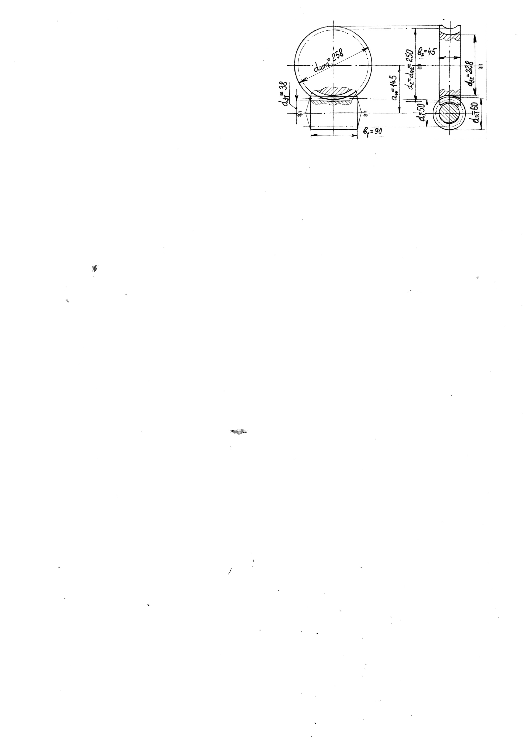

*Рис. 5.1*

- 16 -

6. **Расчет цепной передачи (ЦП) с роликовой цепью**

Исходные данные: Т1; Kп; n1; u; [ *a'; γ'; D****1мах*** *или D****2мах****≤ 1,2·Dбарабана* ***; …***]; условия работы ЦП.

Цель расчета – обоснование условий эксплуатации и основных размеров ЦП с роликовой цепью(ГОСТ 13568-75), удовлетворяющих заданным параметрам, критериям работоспособности и конструктивным требованиям при ресурсе цепи не менее 3000 ч.

Расчетом определяют размеры ЦП либо рекомендуемые [**1**], либо – с учетом конструктивных ограничений межосевого расстояния ***а,*** угла ***γ*** наклона ЦП и делительных диаметров ***D1(2)*** звездочек, соответствующих рациональной компоновке привода (например, в курсовом проекте ДМ). Учет этих ограничений приведен в скобках[*курсивом*]в соответствующих разделах расчета.

Определить коэффициент KЭ условий эксплуатации (износостойкости) ЦП, соответствующий ресурсу цепи не менее 3000 час **KЭ**= **КVA·К*а*∙Крег∙ Кγ∙Ксм∙Крр**≤ 3,

где КVA – коэффициент динамичности машины**:** КVA = 1 – при плавной работе машины,

КVA ≈ 1,3 – при работе толчками, КVA ≤ 1,8 – при работе с ударами;

К*a* – коэффициент межосевого расстояния ***a***, зависящий от шага **t** цепи**:**

К*a* **=**1 для диапазона *a* =(30…50)t; иначе - К*a*= ³√ 40∙t/*a* при ограничениях 0,8≤К*a*≤1,25,

первично принять К**'***a* **=**1 [*при заданном a' в дальнейшем коэффициент К'****а*** *д. б. уточнен*];

Крег– коэффициент регулировки провиса цепи: Крег=1 при наличии регулировки; иначе – Крег=1,3;

Кγ  – коэффициент угла **γ** наклона ЦП к горизонту: Кγ = 0,15∙√γ ≥ 1 (при γ ≤ 45º … Кγ =1);

Ксм – коэффициент смазки цепи: Ксм=1 – при постоянной смазке, Ксм=1,5 – при периодической;

Крр – коэффициент числа **m** смен работы ЦП: КРР = ³√m ;

При KЭ > 3 необходимо принять конструктивные меры по улучшению условий эксплуатации ЦП.

Определить ожидаемый шаг цепи  **t' ≈ 29∙ ³√Т1·КЭ / (z1·[p]·Кr)**  *мм,*

где z1 –число зубьев малой звездочки, первично принять z′1 **≈**29–2·u≥15, но не болееz′1 ≤120/u;

[p] – допускаемое давление в шарнире цепи, первично принять[p′] = 110 / 4√n1 ≤ 35 *МПа*;

Кr – коэффициент числа r рядов цепи (r≤3): Кr=r0,8,  первично принять число рядов r′=1 и К′r=1.

Значениеt' округлить до стандартного **t** (с учетом возможных ограничений по частоте враще-ния n1≤nрек(пр)) и принять соответствующие выбранной цепи площадь **А** шарнира, разрушающую силу **Fрзр** и уточненное значение допускаемого давления **[p]** в шарнире цепи (табл. 6.1).

*Таблица 6.1*

|  |  |  |  |  |  |  |  |  |  |  |  |  |  |
| --- | --- | --- | --- | --- | --- | --- | --- | --- | --- | --- | --- | --- | --- |
| **Обозначение**  **цепи** | **t**  *мм* | **A** | **Fрзр** | **\*nрек** | **\*nпр** | **[p] в** *МПа*при **n1** *об/мин* (для Кэ=1 и z1=15…30) | | | | | | | |
| *мм2* | *Кн* | *об/мин* | | **≤50** | **200** | **400** | **600** | 800 | 1000 | 1200 | 2400 |
| **ПР-12,7-1820** | **12,7** | **40** | **18,2** | **1250** | 3150 | **35** | **31,5** | **28,5** | **26** | 24 | 22,5 | 21 | 1,5 |
| **ПР-15,875-227** | **15,875** | **71** | **22,7** | **1000** | 2300 |
| ПР-19,05-3180 | 19,05 | 105 | 31,8 | 900 | 1800 | 35 | 30 | 26 | 23,5 | 21 | 19 | 17,5 |  |
| **ПР-25,4-5670** | **25,4** | **180** | **56,7** | **700** | 1200 |
| **ПР-31,75-8850** | **31,75** | **260** | **88,5** | **500** | 1000 | **35** | **29** | **24** | **21** | 18,5 | 16,5 |  |  |
| **ПР-38,1-12700** | **38,1** | **395** | **127,0** | **400** | 900 |
| **ПР-44,45-17240** | **44,45** | **475** | **172,4** | **300** | 600 | **35** | **26** | **21** | 17,5 | **-** | **-** |  |  |
| **ПР-50,8-22680** | **50,8** | **645** | **226,8** | **250** | 450 |

*\* Наибольшие частоты вращения малой звездочки: рекомендуемая –* nрек *и предельная –* nпр*.*

Уточнить: - числа зубьев* звёздочек, при которых гарантирована износостойкость цепи выбранного типоразмера z1 **≥**6,3·103·Т1·КЭ/(t·A·[p])≥15 и z2≈z1·u ≤120

[*при заданном* ***а'*** *использовать уточненные значения коэффициентов* *К****а****=*³√40∙t/*a' и КЭ =К****'****Э∙Ка –* см. выше];

**-** передаточное число ЦП = z2/z1  (допустимо отклонение от заданного **u** до 4%);

Определить**:** **-** делительные диаметры звездочек **D1(2)**= t / sin (180º/z1(2))*мм*;

**-** скорость цепи υц= π·D1·n1 / 60000 ≤ 15 *м/сек*;

**-** окружную силу на звездочках Ft = 2000·T1 / D1  *H*;

**Оценить прочность цепи**, сопоставив запасы прочности nц- фактический и [n]ц– допустимый: **nц**≈Fрзр·Кr/(1,05·Ft·Kп) **≥ [n] ц**=5, а при неудовлетворительном результате [*или при* *D1(2)>D1(2)мах*] изменить в конструкции ЦП шаг *t* или рядность *r*цепи; и повторить соответствующие расчеты.

Определить**:** **-** длину цепи в шагах Lt≈2·*a*/t+(z1+z2)/2+[(z2–z1)/2·π]2·t/*a*, здесь *использовать заданное* ***а'*** или принять рекомендуемое *а* ≈ 40·t; Lt округлить **четным** числом;

**-** длину цепи фактическую,  **Lц**= Lt·t  *мм* ; .

**-** межосевое расстояниеЦП, ***а*** = 0,997·t∙[Lt–(z1+z2)/2+√[Lt–(z1+z2)/2]2–2·[(z2–z1)/π]2] / 4 *мм;*

**-** силу на валы при работе ЦП, **Fцп** ≈ 1,05·Ft *Н.*

Вывод: **ЦП установленных размеров работоспособна в заданных условиях эксплуатации.**

Варьируя шаг и рядность цепи м.б. найдены иные приемлемые варианты ЦП, из которыхпредпочтителен вариант с цепью меньшего шага и рядности, соответствующий целесообразной конструкции привода. При конструировании ЦП задавать тяговую ветвь цепи верхней.

*\* Желательно задавать z1 и z2, некратными числами.*

- 17 -

**Пример** 6п.  ***Расчет цепной передачи с роликовой цепью*** (ГОСТ 13568-75)

Исходные данные: Т1=180 *Нм*; Kп=1,5; n1=150 *об/мин*; u=3;

Проектные условия эксплуатации передачи**:** нагрузка привода равномерная; работа односменная; межосевое расстояние передачи обеспечить в рекомендуемом диапазоне *a*=(40±10)·t; провис цепи регулировать передвижением малой звездочки; угол наклона передачи к горизонту  *γ≈*60о; смазка цепи периодическая; ограничения по величине диаметров D1(2) звездочек отсутствуют.

Цель расчета – обоснование условий эксплуатации и основных размеров ЦП, удовлетворяющих исходным параметрам, критериям работоспособности и конструктивным требованиям при ресурсе цепи не менее 3000 ч.

Определяем коэффициент условийэксплуатации передачи KЭ= КVA·К*a* ∙Крег∙ Кγ∙Ксм∙Крр ,

где КVA– коэффициент динамичности машины;

К*a* – коэффициент межосевого расстояния ***a***, зависящий от шага **t** цепи;

Крег – коэффициент регулировки провиса цепи;

Кγ – коэффициент угла **γ** наклона передачи к горизонту;

Ксм -коэффициент смазки цепи;

Крр – коэффициент числа **m** смен работы передачи.

Принимаем рекомендуемые значения коэффициентов, соответствующие заданным условиям эксплуатации передачи: КVA=1 - при равномерной нагрузке привода; К*a*=1 - при рекомендуемой величине межосевого расстояния  *a*=(30…50)·t; Крег =1 - при регулировании провиса цепи; Кγ = 0,15∙√γ = 0,15∙√60 = 1,16 - при угле наклона передачи к горизонту *γ =* 60о; Ксм = 1,5 - при периодической смазке цепи; Крр =1 - при односменной работе m =1.

При этом  **KЭ** = 1·1∙1∙1,16∙1,5∙1 = **1,74** < [KЭ] = 3, т.е. условия эксплуатации передачи приемлемы.

Определяеможидаемый шаг  *t'*  цепи, приняв ожидаемые число зубьев малой звездочки z'1 =29 - 2·u ==29 - 2·3=**23**>120/u=120/3=40, допускаемое давление в шарнире цепи [p'] = 110 / 4√n1 =110 / 4√150 = 31,4 *МПа* и коэффициент рядности Кr= 1 при числе рядовцепи r=1, .

при этом t'= 29∙ ³√Т1·КЭ /(z1·[p]·Кr) = 29∙ ³√180·1,74 / (23·31,4·1) = 21,9 *мм.*

Округляемt' до ближайшего стандартногозначения **t = 19,05** *мм* (цепь ПР-19,05-3180 ГОСТ 13568-75), и принимаем (табл. 6.1) соответствующую площадь шарнира А=105 *мм2*, разрушающую силуFрзр=31800 *Н* и допускаемое давление в шарнире цепи **[p]= 31,7** *МПа*  (найдено интерполированием по данным табл. 6.1).

Уточняем числа зубьев звёздочек, гарантирующие износостойкость цепи

**z1** ≥ 6,3·103·Т1·КЭ / (t·A·[p]·Kr) **=** 6,3·103·180·1,74 / (19,05·105·31,7·1) ≈ **32**,

**z2** ≈ z1·u =32·3≈ **95** < [120] (z2 принято нечетным числом при четном z1),

при этом передаточное число u= z2/z21= 95/32= 2,97, что отличается от заданного на 1%.

Определяем**:**

**-** делительные диаметры звездочек

**D1** = t / sin (180º / z1)=19,05 / sin (180º / 32 ≈ **194  *мм****,*

**D2** = t / sin (180º / z2)=19,05 / sin (180º / 95) ≈ **576  *мм***;

размеры зубьев звездочек по ГОСТ 591-69;

**-** скорость цепи vц = π·D1·n1 / 60000 = π·194,4·150 / 60000 = 1,5 *м/сек* ≤ [v] = 15 *м/сек***;**

**-** окружную силу в передаче Ft = 2000·T1 / D1 = 2000·180 / 194,4= 1852 *H*;

Оцениваем прочность цепи, сопоставляя запасы прочности фактический nц и допускаемый [n]ц = 5:

**nц =** Fрзр·Кr / (1,05·Ft· Kп) **=** 31800·1 / (1,05·1852·1,5) = **10,9 >** [n]ц, следовательно прочность цепи обеспечена.

Определяем прочие характеристики передачи**:**

**-** длину Lt цепи в шагах t, приняв ожидаемое межосевое расстояние рекомендуемым значением

*a'* = 40·t = 40·19,05 ≈ 762 *мм*, при этом Lt = 2·*a'* / t + (z1 + z2) / 2 + [(z2 – z1) /(2·π)]2·t / *a'* =

= 2·762 / 19,05 + (32+95) / 2 + [(95-32) / (2·π)]2·19,05 / 762 ≈ 146;

**-** длину цепи **Lц**= Lt·t = 146·19,05 = **2781** *мм* ; .

**-** межосевое расстояние ***a*** = 0,997·t∙[ Lt – (z1 + z2) / 2 + √[Lt – (z1 + z2) / 2]2 – 2·[(z2 – z1) / π]2 ] / 4 =

= 0,997·19,05∙[ 146–(32+ 95)/2+√[146–(32+95)/2]2–2·[(95-32)/π]2 ] / 4 = **760** *мм****.***

Выполненные*расчеты свидетельствуют о работоспособности цепной передачи* установленных размеров с *цепью ПР-19,05-3180 ГОСТ 13568-75* в заданных условиях эксплуатации с ресурсом не менее 3000 час, при этом сила на валы при работе передачи составляет **Fцп** ≈ 1,05·Ft= 1,05·2194 = **2300 *Н****.*

ЮМ_2012

- 18 -

7. **Расчет клиноременной передачи (РП)**

Исходные данные: Р1; T1; n1; u; [ *a'; D1(2)мах* ]; условия работы передачи.

Цель расчета – обоснование основных размеров РП с клиновыми ремнями (ГОСТ 1284-80), удовлетворяющих исходным данным, критериям работоспособности и конструктивным требованиям при ресурсе ремней не менее 2000 час.

Расчетом определяют размеры РП либо рекомендуемые **[1]**, либо – с учетом ограничений межосевого расстояния ***a*** и диаметров шкивов **D1(2)max** , соответствующих рациональной компоновке и соразмерности узлов привода, например, в курсовом проекте ДМ. Учет этих ограничений приведен вскобках[*курсивом*] в соответствующих разделах расчета.

Выбрать сечение клиновых ремней (ГОСТ 1284-80), диапазон крутящих моментов T1Σ которых соответствует передаваемому T1, и выписать значение базовой длины ремня **L0  (**табл. 7.1).

*Таблица 7.1*

|  |  |  |  |  |  |  |  |
| --- | --- | --- | --- | --- | --- | --- | --- |
| **Сечение ремня** *\** **ГОСТ1284-80** | | **b x h**  *мм****∙****мм* | **LMIN**  *мм* | **LMAX**  *мм* | **L0***\**2  *мм* | **D1***\**1**MIN**  *Мм* | **T1Σ** *Нм* |
|  | **Z** | 10 х 6 | 400 | 2500 | 800 | 63 | <25 |
| **A** | 13 х 8 | 560 | 4000 | 1700 | 90 | 11…70 |
| **B**  **…** | 17 х 11 | 800 | 6000 | 2240 | 125 | 40…190 |

**3.**

*\**1 **Ряд диаметров D1(2) шкивов:** 63, 71, 80, 90, 100, 112, 125, 140, 160, 180, 200, 224, 250, 280, 315, 355,400,450, 500, 560, 630, 710 и далее по ряду Ra40.

**\*2 L0 - базовая длина ремня, соответствующаяряду стандартных длин L:** 400, 450, 500, 560, 630, 710, 800 и далее по ряду Ra40.

Принять стандартное значение диаметра **D1 ≥** D1MINменьшего шкива (табл. 7.1) [*учесть ограничение*  *D1 ≤ D2max/u*], и проверить его приемлемость по скорости ремня **υ=**π·D1·n1/60000 < <[υ]*\**=25…30 *м/с****.***

Определить:

**-** стандартный диаметр большего шкива **D2≈**D1·u ;

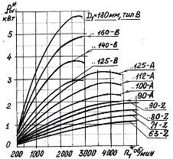**-** длину ремня **L≈**2·*a*'+π· (D2+ D1)/2+(D2–D1)2/(4·*a*')

[здесь использовать рекомендуемое межосевое рассто-яние ***a*'≈**0,75·(D1+D2) *или заданное значение*  ***а'*** ];

округлить **L** до стандартного значения (табл. 7.1);

**-** фактическое межосевое расстояние .

***а* =** [2·L–π·(D2+D1)+√[2·L–π·(D2+D1)]2–8·(D2–D1)2]/8;

**-** угол охвата ремнем малого шкива

**α1 =** 180º – 57º·(D2 – D1)/ *а* ≥ [α1]=120º (70º)** ;

**-** значениебазовоймощности P01*(рис.7.1), переда- ваемой одним ремнем выбранного сечения и базовой длины L0 на шкивах диаметром D1 (u=1, α1=1800) при

плавной работе с заданной частотой вращения n1 при ресурсе ремня не менее 2000 час;

**-** числоремней ZР (целое) с учетом степени неравномер- ности их натяжения, равной 1,07

ZР*\** *\** *\** ≥ ZР'= P1/(P01·Сα·СL·Cu·Cpp)1,07, .

где Сα - коэффициент угла α1охвата, Сα≈**√**(α1–10**º**)/170º ; *Рис. 7.1*

СL - коэффициент длины ремня, СL ≈ 6√ L /L0 ;

Cu - коэффициент передаточного числа, Cu ≈1,14–0,14/u4;

Cpp- коэффициент режима работы (динамичности)**:** Cpp =1при плавной работе,

Срр ≈ 0,85 при работе толчками, Cpp ≈ 0,65при работе с ударами.

Вывод: **РП установленных размеров работоспособна в заданных условиях эксплуатации с ресурсом не менее 2000 час.** При этом сила на валы при работе передачи составляет

FРП **≈** 1700·P1·CL·Cu·cos (90o- α1/2) / (υ·Сα·Cpp) *Н*.

Аналогично м.б. обоснованы иные варианты РП (т.к. многовариантен выбор и сечения ремня и D1(2) шкивов), из которых м.б. принят рациональный по массе, нагрузкам FРП и компоновке привода.

.

*\*Более полные характеристики РП см. ГОСТ 1284-80.*

*\*\* В скобках приведены экстремальные значения соответствующих характеристик.*

*\*\*\* Если при округлении числа ремней получено* Z**Р -** Z**' >** 0,5, *то проверить целесообразность следующих вари- антов****:******-*** *либо изменить* D1(2), *сохранив сечение ремня;* ***-*** *либо изменить и сечение ремня и, возможно,* D1(2)*.*

- 19 -

**Пример** 7п.  ***Расчет клиноременной передачи***

Исходные данные: Р1=2,9 *кВт*; T1=19,4 *Нм*; n1=1430 *об/мин*; u=2,5;

Условия работы: работа передачи плавная;

желательны минимальные габариты передачи.

Цель расчета – обоснование основных размеров РП с клиновыми ремнями (ГОСТ 1284-80), удовлетворяющих исходным данным, критериям работоспособности и конструктивным требованиям передачи при ресурсе ремней не менее 2000 час.

Выбираем клиновые **ремни сечения А** (ГОСТ 1284-80), диапазон крутящих моментов которых Т1Σ=11…70 *Нм*  соответствует передаваемому моменту T1=19,4 *Нм*, при этом базовая длина ремней **L0=1700** *мм* (табл. 7.1).

Принимаем диаметр меньшего шкива **D1** = D1MIN = **90** *мм (*табл. 7.1) т.к. желательны минимальные габариты передачи, при этом скорость ремня υ **=** π·D1·n1/60000 = π·90·1430/60000 = 6,7 *м/с* **<** [υ] = 25 *м/с***.**

Определяем:

**-** стандартный диаметр большего шкива **D2** = D1·u = 90·2,5 ≈ **224** *мм* (табл. 7.1);

**-** межосевое расстояние рекомендуемое *a'* =0,75·(D1 + D2) **=** 0,75·(90 + 224) ≈ 236 *мм*;

**-** длину ремня ожидаемую L' = 2·*a'*+π·(D2 + D1) / 2 + (D2 – D1)2 / (4·*a'*) =

= 2·236 + π·(90 + 224) / 2 + (224 – 90)2 / (4·236) = 983 *мм*,

и фактическую L, с округлением L' до стандартного значения **L**= **1000** *мм* (см. примечание к табл. 7.1);

**-** межосевое расстояние фактическое ***a*** = [2·L– π·(D2 + D1)+√[2·L – π·(D2 + D1)]2 – 8·(D2 – D 1)2 ] / 8 =

= [2·1000–π·(224+90)+√[2·1000π·(224+90)]2–8·(224–90)2 ] / 8 = **244 *мм***;

**-** угол охвата ремнем малого шкива α1 = 180º–57º·(D2 – D1)/*a=*180º–57º·(224–90) / 244= 149о > [α1]= 120º.

Принимаем значение базовой мощности **P01=1,1** кВт (рис. 7.1), передаваемой однимремнем сечения А базовой длины L0=1700 мм на шкивах диаметром D1=D2=90 мм при плавной работе с частотой n1=1430 об/мин и ресурсе ремней не менее 2000 час.

Определяем числоремней

ZР = P1/(P01·Сα·СL·Cu·Cpp)1,07, .

где Сα – коэффициент угла α1 охвата, Сα= **√** (α1 –10**º**)/170º= **√**(149–10)/170=0,9 ,

СL – коэффициент длины ремня, СL= 6√ L /L0 = 6√ 1000/1700 = 0,92 ,

Cu – коэффициент передаточного числа, Cu=1,14–0,14/u4 =1,14–0,14/2,54 ≈ 1,14 ,

Cpp – коэффициент режима работы, Cpp=1при плавной работе ;

при этом **ZР** =2,9/(1,1·0,9·0,92·1,14·1)1,07 **≈ 3**.

Следовательно, *передача* установленных размеров с тремя ремнями А-1000 Т ГОСТ 1284-80 на шкивах D1(2)= 90(224) *мм обладает**достаточной надежностью в пределах ресурса не менее 2000час*., и при ее работе сила на валы передачи составляет

**FРП=**1700·P1·CL·Cu·cos (90o-α1/2) / (υ ·Сα·Cpp)=1700·2,9·0,92·1,14·cos (90o-149o/2) / (6,7·0,9·1)= **826 *Н*.**

.

*Аналогично были выполнены расчеты (здесь не приводятся) иных приемлемых вариантов РП с ремнями сечения* **Z***, диапазон крутящих моментов которых То1≤25 Нм также соответствует передаваемому Т1=19,4 Нм. Результаты этих и предыдущего расчетов представлены в табл. 7.2, где*  Wшк *- объем дисков шкивов.*

*Таблица 7.2*

|  |  |  |  |  |  |  |  |  |  |
| --- | --- | --- | --- | --- | --- | --- | --- | --- | --- |
| Вариант | Сечение  ремня | D1 (D2)  *Мм* | L  *мм* | *a*  *мм* | υ  *м/с* | P01  *кВт* | ZР  - | FРП  *Н* | Wшк  *дм3* |
| 1 | A | 90 (224) | 1000 | 244 | 6,7 | 1,1 | 3 | 811 | 0,96 |
| 2 | Z | 90 (224) | 1000 | 244 | 6,7 | 0,9 | 4 | 920 | 0,80 |
| 3 | Z | 80 (200) | 900 | 222 | 6,0 | 0,8 | 4 | 1016 | 0,71 |

*Анализ этих данных показал:*

***-*** *при одинаковых габаритах передач (варианты 1 и 2) для РП с ремнями сечения* Z *характерно большее число ремней и большая консольная нагрузка на валы при меньшей массе шкивов, чем у РП с ремнями сечения* А*;*

***-*** *возможно снижение найденных габаритов РП с применением ремней сечения* Z *и шкивов* D1(2)=80 (200) *мм (вариант 3), при этом на* 35% *снижается масса шкивов, но на* 25% *возрастает нагрузка на валы.*

*- выбор целесообразного варианта клиноременной передачи д.б. сделан по результатам сопоставления соответствующих конструкций привода по показателям материалоемкости, нагрузкам на валы и рациональности компоновки привода. При конструировании РП задавать тяговую ветвь ремня нижней.*

- 20-

8. **Выбор муфт и проектное обоснование диаметров валов и подшипников (ПК) редуктора**

Исходные данные: схема привода, Т1(2), Кп, n1(2), dэ.

Цель расчета – обосновать тип и размеры стандартных муфт и ПК и диаметры валов.

Выбрать тип муфты согласно ее назначения. Например, в приводе конвейера, выполненного по схеме (рис. 8.1), целесообразно устанавливать компенсирующие муфты (при отсутствии требова- ний предохранения и управления приводом)**:** на быстроходных валах муфту упругую втулочно-пальцевую (МУВП) или с резиновой звездочкой (МУЗ); на тихоходных – зубчатую (МЗ) или цепную (МЦ).

Выбрать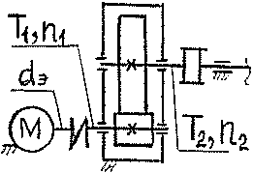 размеры стандартных муфт (табл. 8.1 … 8.4) по критериям**:** **прочности** – крутящий момент Тм муфты д. б. не менее момента на соединяемых валах -* *Тм **≥** ТMAX1(2) = Кп.Т1(2); **быстроходности** - nм  n1(2); **собираемости –** диаметры концов валов двигателя dэ и редуктора d1(2)М, соединяемых муфтами, должны совпадать с диаметрами dМ присоединительных отверстий полумуфт согласно их

*Рис.8.1*  диапазонам (табл. 8.1 … 8.4); и **соразмерности** габаритов муфт и редуктора.

Принять диаметры валов редуктора под подшипниками d′1(2)ПК ≈ (5…7) **·** 3√T1(2) (здесь Т1(2) в *Нм*; меньшие значения для тихоходных валов; d1(2)ПК обычно кратны 5), а под съемным колесом - d1(2)К  принять с учетом технологичеких требований d1(2)К≥ d1(2)ПК ≥ d1(2)М.

Выбрать тип и схему установки подшипников (ПК) на валах, ориентируясь на узлы ПК в лучших аналогичных конструкциях редукторов [3], [4] (здесь используют разные типы ПК: радиальные шариковые (РШ) и роликовые (РР), радиально-упорные шариковые (РУШ) и роликовые (РУР) и др.). Размеры ПК выбранного типа первично легкой серии установить по диаметру d1(2)ПК вала.

**В цилиндрических редукторах** валы обычно монтируют на **РШ**\*по схеме *"враспор"* (рис. 8.2), где каждый из ПК способен воспринимать одностороннюю осевую силу. **В редукторах с шеврон- ными колесами** один из валов (обычно быстроходный) делают *"плавающим"* в опорах на РР (рис. 8.3) для самоустановки вала по зубьям полушевронов.



**В конических и червячных редукторах** валы монтируют на **РУР**, обладающих высокой осевой жесткостью (или на РУШ), по схеме *"враспор",* а в опорах валов-червяков при опасности температур- ного защемления ПК применяют схему с одной "*плавающей*" опорой на РР (или РШ) и второй – *"фиксирующей"* на сдвоенных РУР (рис. 8.5). **Валы с консольной конической шестерней** обычно монтируют на РУР (или РУШ) по схеме *"врастяжку"* (рис. 8.4) для уменьшения габаритов редуктора.

Принятые проектные размеры валов, ПК, а также деталей передач использовать при разработке эскизного проекта редуктора и последующих проверочных расчетах валов, ПК, соединений, …, возможные неудовлетворительные результаты которых приводят к необходимости доработки конструкции редуктора (изменению материала или размеров валов, ПК, …) и повторению необходимых расчетов.

**Пример** 8п. ***Выбор муфт и проектное обоснование диаметров валов и ПК редуктора***.

Исходные данные**:** схема привода – см. рис. 8.1; Т1(2) =85,8(416)*Нм*; n1(2) =730(146)*об/мин*; dэ =48*мм*; Кп =1,5.

Выбираем для заданной схемы привода стандартные компенсирующие муфты. .

*Для тихоходного вала* находим: Тmax2 =1,5.416 = 624 *Нм* и d**'**2ПК ≈ 5· 3√T2= 5· 3√416= 37,3 *мм*.

Примем** муфту зубчатую **М3**-**1000**х**36** (табл. 8.3), у которой Тм=1000 *Нм* >Тmax2 ; nм =6300 *об/мин* > n2; и dм=36 *мм* (диапазон dм= 32…40 *мм,* длина lм *=*82 *мм*). Задаем\***:** диаметры ступеней тихоходного вала: d2М = **36** *мм* (длиной l2М *=80 мм*), d2ПК = **40** *мм >* d2М, d2К = **42** *мм >* d2ПК; и подшипники РШ **208** с установкой *"враспор"*.

*Для быстроходного вала***:** Тmax1=1,5.85,8=129 *Нм,* dэ=**48** *мм*  и d**'**1ПК≈7·3√T1=7·3√85,8=30,8 *мм.*

Примем муфту **МУВП**–**250** х **48.1.1** х **32.1.2** (табл. 8.1), у которой: Тм=250 *Нм*>Тmax1, посадочные диаметры в полумуфтах разные dм=32и 48*мм=*dэ (диапазон dм=32…48*мм*)и nм=3800 *об/мин >* n1. Задаем**:** диаметры* вала-шестерни d1М=**32** *мм* (l1М=58 *мм*) и d1ПК=**35** *мм*> d1М; подшипники **207** с установкой *«враспор»*.

.

* *В дальнейшем при недостаточном расчетном ресурсе РШ легкой серии заменяют на РШ средней серии или на РУР (реже на более дорогие, но быстроходные РУШ).*

** *Учитывая, что значение* d'ПК *ориентировочно, возможны иные варианты выбора, например, для тихо- ходного вала приемлем выбор муфты* МЗ-1000х32*, диаметров вала* d2М=32 *мм=*dМ*,* d2ПК=35 *мм;* d2К=36 *мм и подшипников* 207 *(таких же как у быстроходного вала) с установкой «враспор».*

- 21 -

### *Таблица 8.1* Муфты упругие втулочно-пальцевые (МУВП) ГОСТ 21424-93*

|  |  |  |  |  |  |  |  |  |
| --- | --- | --- | --- | --- | --- | --- | --- | --- |
| Тм­  *Нм* | n­­­м  *мин-1* | Характеристики, *мм* | | | | | | =1,50 |
| dм | lм*\*\** | Dм | D | z | r |
| 31,5 | 6350 | 16…18 | 40 / 28 | 63 | 90 | 4 | 0,2 |
| 20…22 | 50 / 36 |
| 63 | 5700 | 71 | 100 | 4 | 0,2 |
| 25…28 | 60 / 42 |
| 125 | 4600 | 90 | 125 | 5 | 0,3 |
| 32…38 | 80 / 58 |
| 250 | 3800 | 105 | 140 | 5 | 0,3 | =1,00 |
| 40…48 | 110 / 82 |
| 500 | 3600 | 130 | 170 | 5 | 0,3 |
| 50…56 |
| 1000 | 2850 | 140 / 105 | 160 | 210 | 6 | 0,4 |
| 63…70 |

### 

### *Таблица 8.2* Муфты с резиновой звёздочкой (МУЗ) ГОСТ 14084-76

|  |  |  |  |  |  |  |  |
| --- | --- | --- | --- | --- | --- | --- | --- |
| Тм­  *Нм* | n­­­м  *мин-1* | Размеры, *мм* | | | | | r=0,2 мм; =1,50 |
| dм | lм*\*\** | Dм | D | B |
| 31,5 | 4000 | 16…18 | 40 / 28 | 52 | 71 | 18 |
| 20…22 | 50 / 36 |
| 63 | 3500 | 65 | 85 | 25 |
| 25…28 | 60 / 42 |
| 125 | 3000 | 80 | 105 | 25 |
| 32…38 | 80 / 58 |
| 250 | 2000 | 103 | 135 | 28 |
| 40…48 |
| 400 | 1500 | 38 | 125 | 166 | 33 |
| 40…48 | 110 /82 |

### *Таблица 8.3* Муфты зубчатые (МЗ) ГОСТ Р 50895-96

|  |  |  |  |  |  |  |  |
| --- | --- | --- | --- | --- | --- | --- | --- |
| Тм­  *Нм* | n­­­м  *мин-1* | Размеры, *мм* | | | | | r=1,5…2,2*мм* =1,50 |
| dм | lм | Dм | D | L |
| 1000 | 6300 | 32…40 | 82 | 75 | 145 | 190 |
| 1600 | 5000 | 40…50 | 95 | 170 |
| 2500 | 4800 | 40…60 | 105 | 100 | 185 | 245 |
| 4000 | 4300 | 50…65 | 110 | 200 |

### *Таблица 8.4* Муфты цепные (МЦ) ГОСТ 20742-81*

|  |  |  |  |  |  |  |  |  |
| --- | --- | --- | --- | --- | --- | --- | --- | --- |
| Тм­  *Нм* | n­­­м  *мин-1* | Характеристики, *мм* | | | | | | =10 |
| dм | lм*\*\** | k | Dм | D | r |
| 250 | 1200 | 32…38 | lМ*\*\**см.. МУВП | 23 | 98,1 | 140 | 0,2 |
| 40…48 | 29 |
| 500 | 1020 | 29 | 142,7 | 200 | 0,4 |
| 1000 | 780 | 50…56 | 30 | 147,2 | 210 | 0,4 |
| 2000 | 720 | 63…70 | 37 | 196,3 | 280 | 0,6 |

.

Примечания: *1.* ГОСТ… предусматривает не менее четырех типоразмеров муфт для монтажа на* ***цилиндрических*** *концах валов длинных* lм11*и коротких* lм12 *по ГОСТ 12080-66, и на* ***конических*** *концах валов длинных* lм21*и коротких* lм22 *по ГОСТ 12081-72:*

|  |  |  |  |  |  |  |
| --- | --- | --- | --- | --- | --- | --- |
| **dм** = dВ*, мм* | **16,18,19** | **20,22,24** | **25,28** | **30,32,35,36,38** | **40,42,45,48,50,55,56** | **0,63,65,70,71,75** |
| lм11 */* lм12(21)*-*lм22, *мм* | 40/28-16 | 50/36-22 | 60/42-24 | 80/58-36 | 110/82-54 | 149/105-70 |

*2.** В таблице значения* lМ *приведены для монтажа муфт только на цилиндрических концах валов: длинных- числитель, коротких– знаменатель.*

*3. Допускается компоновать муфты из полумуфт разных типов и с разными значениями* lм *и* dм *в указанных ГОСТ… пределах.*

*4. Смещения полумуфт не более: радиальное -* r *, угловое -* *,, осевое -* *а≈ 1 мм.*

- 22 -

### 9. Основы конструирования редукторов (эскизный проект)

### 9.1. Конструирование цилиндрического одноступенчатого редуктора (РЦ)

Исходные данные: размеры зубчатой передачи – *a*, d1(2), b1(2), m; размеры ступеней валов – dB1(2), lм1(2); типоразмер подшипников (ПК) – (Dпк ∙ dпк ∙ B)1(2) и схема их установки.

Дополнительно назначить: **-** *толщины стенок* литого корпуса   1,2.4Tвых  6 *мм* и его крышки   ≈0,9.   6*мм*, **–** *зазоры* между вращающимися колесами и корпусом  ≥   • … и дном д  4.; **–** *диаметр болтов* крепления крышки редуктора к корпусу dБП  1,2·.3Tвых   *мм*(класс прочности болтов не ниже 6.6), и фундаментных болтов редуктора dБФ 1,2.dБП.

Цель конструирования – разработка конкурентоспособной экономически эффективной (надеж- ной, компактной, технологичной…) конструкции. Для этого ознакомиться с разными вариантами кон-струкций РЦ и их элементов [4], выбрать целесообразные для реализации и обосновать архитектуру РЦ (рис. 9.1), соответствующую рациональной компоновке узлов привода в составе конвейера.



Разрабатывать эскизный проект РЦ на миллиметровке в масштабе **М1:1** в последовательности, рассмотренной на примере конструирования РЦ (рис. 9.4).

Начать конструировать РЦ с проекции **"вид сверху, крышка снята"** (рис. 9.4*а*).

Начертить**: -** оси валов на расстоянии "*а*", контур зубчатых колес и контур стенок корпуса редуктора, обеспечивая зазоры  и толщину  стенок;

**-** подшипники (ПК), заглубляя их в корпус на 1…3 мм (для доступа жидкой смазки);

**-** приливы (бобышки) корпуса для размещения ПК и болтов dБП крепления крышки к основанию корпуса, соблюдая условия их завинчивания и изготовления отверстий под болты (рис. 9.4а);

- крышку ПК и винты её крепления к корпусу (ориентиру­ясь на размеры стандартных крышек [4]); предусмотреть набор прокладок под торец глухих крышек для регулировки ПК и манжету в сквозной крышке. Узлы ПК для унификации желательно выполнить однотипными и симметричными;

**-** фланцы корпуса шириной 2,7.dБГ, соответствующие размещению болтов **dБГ 0,8.dБП** (служащих для герметизации плоскости разъема корпуса), штифтов dшт 0,8.dБГ (фиксирующих крышку от сд- вига относительно основания корпуса) и резьбовых отверстий (под болты dБГ для разборки корпуса);

**-** конструкции ступенчатых валов и размещенных на них деталей, обеспечивая их осевую фиксацию, технологичность изготовления и сборки и минимальную концентрацию нагрузок;

**-** лапки корпуса с отверстиями под болты dБФ крепления редуктора к раме.

Последовательность разработки проекции РЦ **"вид спереди"** (рис. 9.4*б*).

Начертить **: -** оси колес, **-** контур колес и стенок корпуса, (соблюдая размеры  и , **-** конфигу- рацию бобышек под ПК с болтами dБП крепления корпуса, **-** конфигурацию фланцев с болтами герметизации плоскости разъема и штифтами, **-** люк или иное устройство для заливки масла, **-** маслоуказатель, **-** маслоспускное отверстие, **-** приспособления для транспортировки РЦ (при массе редуктора ≥ 20 кг), **-** лапки редуктора с отверстиями для крепежных болтов.

Разработанную конструкцию РЦ (*пример конструкции приведен на* ***рис. 17.1***) согласовать с консультантом, после чего выполнить проверочные расчеты валов, ПК, шпоночных соединений..., по результатам которых возможна корректировка конструкции РЦ и повтор расчётов.

### 9.2. Конструирование червячного 1-ступенчатого редуктора (РЧ)

Конструирование РЧ (и редукторов иных типов) проводят с соблюдением той же методики, аналогично определяя размеры основ­ных элементов конструкции. В архитектуре РЧ обычно предусматривают разъем корпуса по оси червячного колеса (рис. 9.2 и 17.3), а при *a*w  140 мм возможно выполнение сплошного корпуса с торцовой крышкой (рис. 9.3 и 17.4), через отверстие для которой монтируют червячное колесо. Червяк монтируют через отверстие под узел его ПК. Предусмат­ривают регулировки и ПК и положения колеса для совмещения его оси с осью червяка.



Рекомендации по применению различных типов ПК см. п. 8.

Примеры конструкций РЧ- приведены на рис. 17.3 и 17.4.

- 23 -

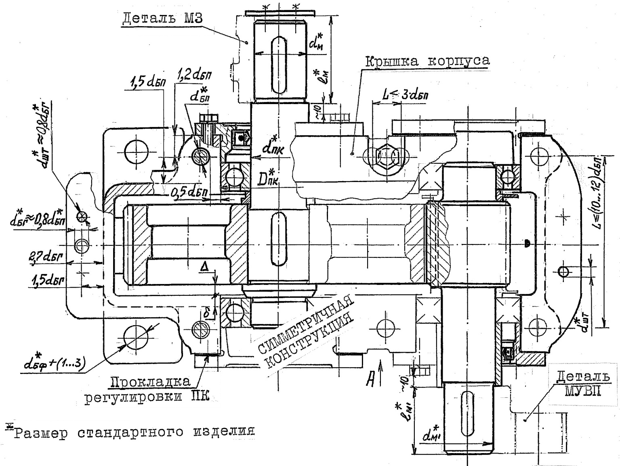

***Рис. 9.4 a***

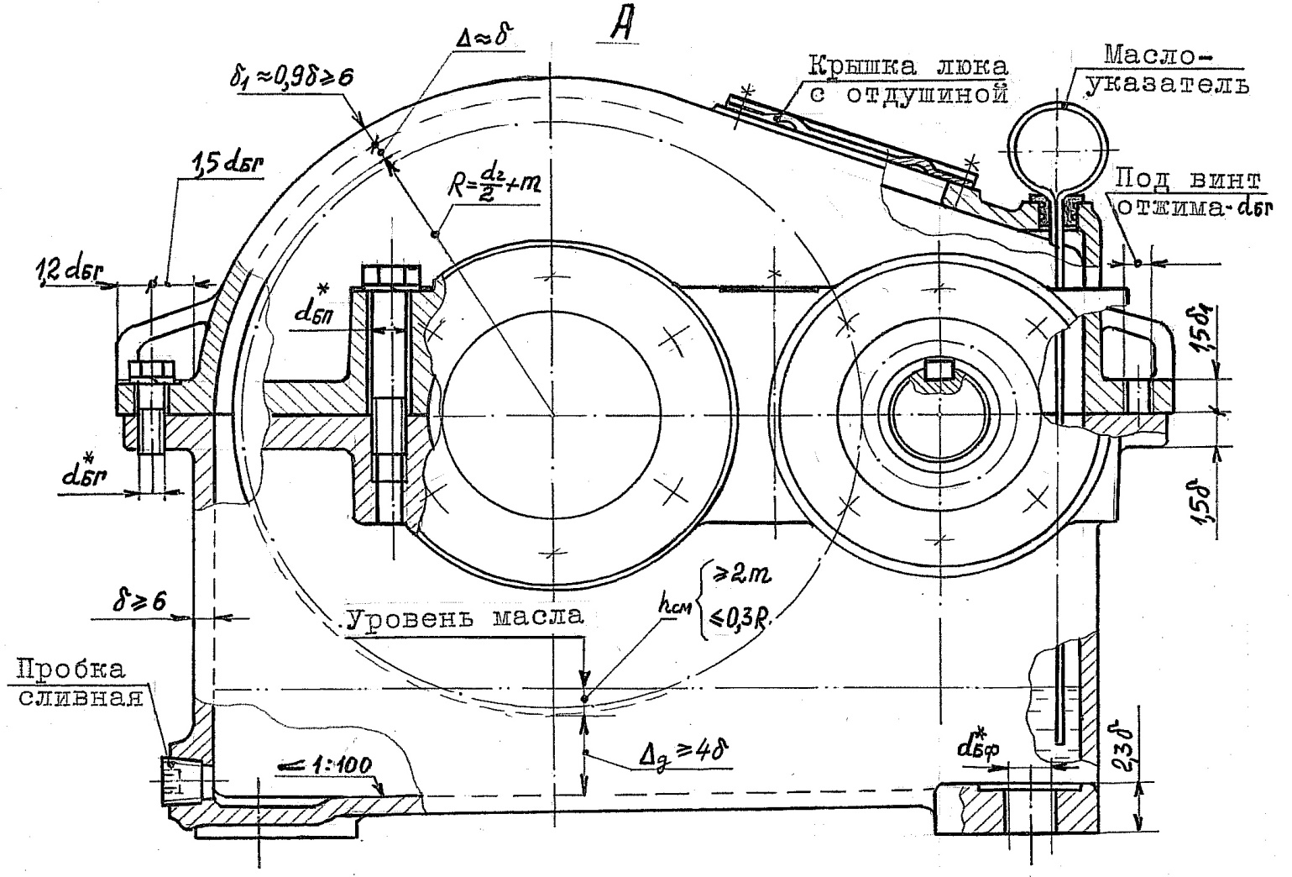

***Рис. 9.4 б***

- 24 -

10. **Проверочные расчеты валов на прочность**

10.1. **Определение нагрузок на вал в характерных сечениях**

Исходные данные: Тв – крутящий момент на валу; Ft; Fr; Fa; Fм*; d2; a, b, c, dвi – проектные размеры вала согласно эскизного проекта (пример конструкции тихоходного вала 2-ступенчатого редуктора - см. рис.10.1).

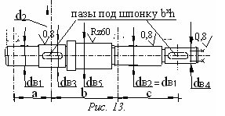 Составить рациональную схему нагружения вала, стремясь к равномерности нагрузки его опор (ПК) и сечений (для примера конструкции - см. рис. 10.2*а*). Пронумеровать характерные сечения 1…4 вала в местах приложения внешних нагрузок**. В дальнейшем эту нумерацию использовать для индексации соответствую- щих сил и моментов в сечениях вала.

*Рис. 10.1*

Определить составляющие реакций R1(2) опор 1 и 2 и построить эпюры изгибающих и крутящих моментов от нагрузок, действующих в горизонтальной плоскости – Ft, в вертикальной – Fr  и F*а* и в плоскости случайного направления - FM.

В *горизонтальной* плоскости (рис.10.2*б*):



- определить R2Г из уравнения равновесия вала отно­сительно

опоры 1   MГ(1) = R2Г.(a+b) - Ft.a = 0,

откуда R2Г = Ft.a/(a+b);

- аналогично определить R1Г:

 ➔⬅  MГ (2) = R1Г.(a+b) - Ft.b = 0, откуда R1Г = Ft.b / (a+b);

- проверить R1Г(2Г)  по условию: FГ = R1Г - Ft+ R2Г = 0;

- определить изгибающий момент в сечении 3 M3Г = R1Г.a.

В *вертикальной* плоскости (рис.10.2*в*):

- из MВ(2)=R1В.(a+b)-Fr.b-F*a*.d2/2=0 … R1В=(Fr.b+F*a*.d2/2)/(a+b);

- из Mв(1)=R2в.(a+b)-Fr.a+F*a*.d2/2=0 …R2в=(Fr.a-F*a*.d2/2)/(a+b),

(если реакция R2В - отрицательная, то изменить её нап­равление);

- проверить R1В(2В)  по условию FВ = R1В – Fr± R2В = 0;

- определить изгибающий момент в сечении 3 со стороны опоры 1 M3В1 = R1В.a, и со стороны опоры 2 M3В2 = R2В.b.

В плоскости *случайного* направления (рис.10.2*г*):   
- из MМ(1) = FM.(a+b+c)-R2М.(a+b) = 0 … R2М = FM.(a+b+c)/(a+b);

- из MМ(2) = FM.c – R1М.(a + b) = 0 … R1М = FM.c / (a + b);

- проверить R1М(2М)  FМ = R1М - R2М +FM = 0;

- определить М2М = FM.c и М3М = R1М.a.

Изобразить эпюру крутящих моментов (рис.10.2*д*)*.*

Определить наибольшие значения нагрузок для характерных сечений вала, полагая вектор результирующей нагрузки от составляющих в горизонтальной и вертикальной плоскостях совпадающим с направлением вектора нагрузки в плоскости случайного направления.

Mi =Miг2+Miв2 +MiМ  и Rj=Rjг2+Rjв2 +RJм

(*результирующие реакции* R1(2)  *опор использовать в расчете подшипников*).

Анализируя нагрузки и размеры сечений вала, обосновать опасные сечения (наиболее нагруженные и (или) тонкие, их обычно одно или два), для которых выполнить проверочные расчеты вала на прочность.

### .

*\* Сила от муфты* **Fм  50·√TB** *, Н; здесь* ТВ *- крутящий момент на валу, передаваемый муфтой в Нм.*

** *Внешние* *силы от установленных на валу деталей считать сосредоточенными и приведенными к оси вала в серединах ступиц соответствующих деталей.*

*Реакции опор* R1(2) *от РУРи РУШ точнее приводить к оси вала в точках пересечения с ней нормалей, проведенных через середины контактных площадок ПК - см. рис. 12.1 и 12.2.*

### - 25 –

### 10.2. Проверочный расчет вала на усталостную прочность (выносливость)

Исходные данные: опасное сечение № …; M, T, d, наличие паза под шпон­ку сечением b·h;

вид наибольшего концентратора напряжений, чистота обработки поверхности; вид упрочнения.

Цель расчета - обоснование материала и размеров вала, удовлетворяющих критерию усталостной прочности при заданных нагрузках.

Назначить материал вала и выписать его характеристики: Т, В, -1, -1,  (табл. 10.1).

*Таблица 10.1*

|  |  |  |  |  |  |  |  |  |
| --- | --- | --- | --- | --- | --- | --- | --- | --- |
| **Марка стали** | **Диаметр заготовки,** *мм* | **Твердость**  **не ниже, НВ** | **Механические характеристики** в *МПа* | | | | | **** |
| **В** | **Т** | **Т** | **-1** | **-1** |
| **45** | **любой** | 200 | 560 | 280 | 150 | 250 | 150 | 0,06 |
| **80** | 270 | 900 | 650 | 390 | 410 | 230 | 0,10 |
| **40Х** | **любой** | 200 | 730 | 500 | 280 | 320 | 200 | 0,09 |
| **120** | 270 | 900 | 750 | 450 | 410 | 240 | 0,10 |
| **40ХН** | **любой** | 240 | 820 | 650 | 390 | 360 | 210 | 0,09 |
| **200** | 270 | 920 | 750 | 450 | 420 | 230 | 0,10 |
| **20Х** | **120** | 197 | 650 | 400 | 240 | 310 | 170 | 0,07 |
| **12XНЗА** | **** | 260 | 950 | 700 | 490 | 430 | 240 | 0,10 |
| **18XГТ** | **** | 330 | 1150 | 950 | 660 | 500 | 280 | 0,12 |

Оценить усталостную прочность вала, сопоставляя запасы выносливости допускае­мый [n]-1 и расчетный n-1                                                            

[n]-1 = (1,6*…*1,8)  n-1= n.n / √ n+n,

где n - запас выносливости только при изгибе, n = -1/[(K/Kd+KRZ-1)·*a* /Ку];

n - запас выносливости только при кручении, n = -1/[(K/Kd+KRZ-1)·*a* /Ку +.m];

**     **  a(m) и  a(m) - амплитуды (средние значения) циклов изменения напряжений изгиба и кручения,

- для симметричного цикла изгиба                      0,1.d3 - для круглого сечения вала,

              m = 0; ***a***= ****и =M·103/Wи,   ⬅✓ Wи = 0,1.d3 -  - для сечения с пазом под шпонку b·h,

                       где **** = b**.**h (2d - h)2/ (16**.**d);

- для отнулевого цикла кручения 0,2.d3 - для круглого сечения вала,

 *a*= m = k/2 = T·103/(2·Wк), … здесь WК = 0,2.d3 -  - для сечения с пазом под шпонку b·h;

K и K – эффективные коэффициенты концентрации напряжений (табл. 10.2). *Если в сечении действует несколько концентраторов напряжений - принять наибольшее значение*;

Kd - масштабный фактор, Kd = 1,2 - 0,1· 3√d ≤ 1 - при изгибе углеродистых сталей; при изгибе высокопрочных легированных и кручении всех сталей значение Kd уменьшить в 1,15 раза;

KRZ - фактор чистоты поверхности, KRZ =0,9+0,2· 3√ R*а*, где R*a* – параметр шероховатости в *мкм*;

Ку - коэффициент упрочнения поверхности (табл. 10.3).

Сделать **вывод об усталостной прочности вала**, а в случае неудовлетворительного результата доработать конструкцию вала либо путем изменения размеров или материала вала, либо упрочне- нием поверхности, либо снижением концентрации напряжений; и повторить расчеты.

*Таблица 10.2*

|  |  |  |  |  |  |  |  |  |  |  |  |  |  |  |
| --- | --- | --- | --- | --- | --- | --- | --- | --- | --- | --- | --- | --- | --- | --- |
| **в МПа** | **Шпоночный паз**\*1 | | **Шлицы, зубья эвольвентные**\*2 | | **Посадка с натягом**\*3 | | | | | | **Галтель***\**4 | | | |
| **K/Kd при d мм** | | | **K/Kd при d мм** | | | **K при R/d** | | **K при R/d** | |
| **K ** | **K** | **K ** | **K** | **30** | **50** | **** | **30** | **50** | **** | **0,02** | **0,05** | **0,02** | **0,05** |
| **500 900**  **1200** | 1,6  2,15  2,5 | 1,4  2,05  2,4 | 1,45  1,7  1,75 | 1,43  1,55  1,6 | 2,5  3,5  4,25 | 3,05  4,3  5,2 | 3,3  4,6  5,6 | 1,9  2,5  2,95 | 2,25  3,0  3,5 | 2,4  3,2  3,8 | 1,8  2,0  2,15 | 1,75  2,0  2,2 | 1,55  1,65  1,7 | 1,55  1,7  1,75 |

*. .*

*1 *Значения приведены для обработки паза концевой фрезой; при обработке дисковой фрезой значения* K*  уменьшить в* 1,25 *раза,* K *сохранить.*

*2 *Для прямобочных шлицев значения* K *увеличить в* 1,7 *раза,* K* - сохранить.*

### *3 *Для переходных посадок значения* K/Kd *и* K/Kd *уменьшить в* 1,3 *раза; для посадок с зазором - уменьшить в* 1,5 *раза.*

### *4*Значения приведены для отношения высоты* t *уступа к ра­диусу* R *галтели* t/R *=2;*

### *для* t/R *=1 значения уменьшить в 1,25 раза; для* t/R *=3 значения увеличить в 1,1 раза.*

### - 26 –

### *Таблица 10.3*

|  |  |  |  |
| --- | --- | --- | --- |
| **Вид упрочнения**  **поверхности вала** | **Коэффициент упрочнения Ку** для**:** | | |
| **K ** | **K    1,5** | **K ≥ ** |
| Закалка ТВЧ | 1,3 ... 1,6 | 1,6 ... l,7 | 2,4…2,8 |
| Азотирование | 1,15...1,25 | 1,3 ... 1,9 | 2,0…3,0 |
| Накатка роликом | 1,2 ... 1,4 | 1,5 … 1,7 | I,8…2,2 |
| Наклеп дробеструйный | 1,1 ... 1,3 | 1,4 ... 1,5 | I,6... 2,5 |

### 10.3. Проверочный расчет вала на статическую прочность

Исходные данные: опасное сечение № ...; и; k; Кп; т.

Цель расчета - проверка материала и размеров вала, удовлетворяющих критерию статической прочности при заданных нагрузках.

Оценить прочность вала, сопоставляя запасы текучести опасного сечения [n]Т - допускае­мый и nТ - расчетный nт = т/( Кпи+3k)   [n]т*1,5…1,6.

Сделатьвывод о статической прочности вала. При недостаточной прочности вала скорректировать его конструкцию, изменив размеры, материал или применив соответствующую термообработку. Размеры вала м.б. также скорректированы по итогам его расчетов на жесткость и виброустойчивость (при необходимости таковых) и по итогам расчетов подшипников и соединений.

.

* *Значения допускаемых запасов статической* [n]Т *и усталостной* [n]-1  *прочности приведены для валов редукторов средней ответственности при повышенных требованиях к технологии, контролю и достовер- ности нагрузок.*

**Пример** 10п. ***Проверочные расчеты вала редуктора на прочность.***

10.1п.  ***Определение нагрузок в характерных сечениях вала****.*

.

Исходные данные: Т=416 *Нм*; d2≈234 *мм*;Ft=3680 *H*; Fr=1390 *H*; F*a*=990 *H*; FM=50·√T2=50·√416=1020 *H*;

а=55 *мм*  и с=95 *мм* – длина участков вала (рис. 10.3).

Составляем схему нагружения вала (рис. 10.3) и нумеруем характерные сечения вала 1...4 в местах приложения внешних нагрузок, считая их сосредоточенными. В дальнейшем используем эту нумерацию для индексации соответствующих сил и моментов в сечениях вала.

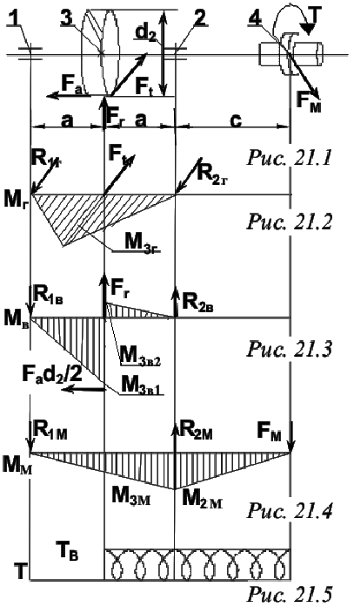 Определяем составляющие реакций опор R1(2) и изгибающих моментов в

характерных сечениях вала в плоскостях действия нагрузок, и строим эпюры

изгибающих и крутящего моментов.

*В горизонтальной плоскости*  (рис. 10.3*a*): при симметрии нагружения опор

*Рис. 10.3*

R1Г=R2Г =Ft / 2= 3680/2 = 1840 *H*,

M3Г =R1Г·a=1840·55·10-3= 101 *Нм*.

*Рис. 10.3а*

*В вертикальной плоскости* (рис. 10.3*б*):

R1B(2B)=(F*a*·d2/2)/(2·a)+(-)Fr/2=…= =1748 (358) *H*,

проверка ΣFB=R1B-Fr-R2B=1748-1390-358= 0;

M3B1=R1B·a=1748·55·10-3 = 96 *Нм*,

*Рис. 10.3б*

M3B2=R2B·a=358·55·10-3 =20 *Нм*.

*В плоскости случайного направления* (рис. 10.3*в*):

R1M= FM·c/(2·a) = 1020·95/(2·55)=880 *H*,

R2M=FM·(c+2·a)/(2·a)=1020·(95+2·55)/(2·55)=1900 *H*,

*Рис. 10.3в*

проверка ΣFM =R1M-R2M+FM = 880-1900+1020 = 0;

M2M = FM·c = 1020·95·10-3 = 97 *Нм* ,

M3M = M2М/2 = 48,5 *Нм*.

Эпюра крутящих моментов представлена на рис. 10.3*г*, где TB=416 *Нм*.

*Рис. 10.3г*

- 27 -

Определяем наибольшие результирующие нагрузки в характерных сечениях вала.

*В сеч. 1,* d=35 *мм***:**  T1=0, M1=0 и R1*\** = R1M + √R21Г + R21B = 880 + √18402 + 17482 = 3418 *H*. .

*В сеч. 2*, d=35*мм***:** T2=416*Нм*, M2 = M2M = 48,5 *Нм* и R2*\** = R2M  + √R22Г + R22B = 1900 + √18402 + 3582 = 3775 *Н*.

*В сеч. 3,* со стороны опоры 1 (сеч. 3.1)*,* d=36 *мм***:** T31=0 и M31= M3M +√M23Г + M23B1 = 48,5 + √1012 + 962 = 188 *Н.м*;

*В сеч. 3,* со стороны опоры 2 (сеч. 3.2)*,* d=36 *мм***:** T32 = 416*Нм* и M32 = M3M + √M23Г + M23B2 =48,5+√1012 + 202 = 151 *Нм*.

*В сеч. 4,* d=32 *мм*: T4= 416 *Нм*, M4 = 0.

Сопоставляя нагрузки и размеры сечений вала, заключаем, что опасным является сечение №3.2, которое и подлежит проверкам на прочность.

### 10.2п. *Проверочный расчет вала на усталостную прочность(вносливость)*

Исходные данные: опасное сечение №**3.2**: d=36 *мм*; T=416 *Нм*; M=151 *Нм*; паз под шпонку сечением b·h=10*8 *мм*2; концентратор напряжения – прессовая посадка ПК; чистота поверхности R*a*=0,8 *мкм*; упрочнение отсутствует (Ку=1).

Цель расчета - обоснование материала и размеров вала, удовлетворяющих критерию усталостной прочности.

Задаем материал вала – **сталь 45** : σв=900 *МПа*, σ-1=410 *МПа*, -1=230 *МПа*, 0,1 (табл. 10.1).

Определяем общий запас выносливости сечения 3.2 .

n-1= n.n / √ n+n,

где n - запас выносливости только по изгибу

n = -1/[(K/Kd +KRZ-1)·*a* /Ку];

n - запас выносливости только по кручению

n = -1/[(K/Kd +KRZ-1)·*a* /Ку +.m];

     *a*(m) и  *a*(m) - амплитуды (средние значения) циклов изменения напряжений изгиба и кручения,

Кσ и Кτ - эффективные коэффициенты концентрации напряжений;

Kd - масштабный фактор;

KRZ - фактор чистоты поверхности;

Ку – коэффициент упрочнения.

Определяем σ*a* и *a* – амплитуды и σ m и m - средние значения напряжений циклов изгиба и кручения

σ*a*=M32/(0,1·d3-Δ)=151·103/(0,1·363-569)= 36,9 *МПа*,

*a*=m= k /2=T32·103/[2·(0,2·d3- Δ)=416·103/[2·(0,2·363-569)= 23,7 *МПа*.

здесь **Δ**= b·h·(2·d-h)2/(16·d)=10·8·(2·36-8)2/(16·36)= 569 *мм*3. .

Принимаем Кσ / Kd= 3,6 и Кτ/Kd = 2,6 (табл. 10.2); KRZ = 0,9+0,2· 3√R *a*= 0,9 + 0,2· 3√0,8 ≈ 1,1.

При этом nσ = 410/[(3,6+1,09-1)·36,9] = 3,0,

nτ = 230/[(2,6+1,09-1)·23,7+0,1·23,7]= 3,5 и .

общий запас выносливости опасного сечения n-1= nσ·nτ / √nσ2+ nτ2= 3·3,5/ √32+ 3,52 = 2,3, что превышает [n]-1 = 1,6 , следовательно, усталостная прочность вала обеспечена.

### 10.3п. *Проверочный расчет вала на статическую прочность*

Исходные данные: опасное сечение №3.2 - σ и=σ*a*=36,9 *МПа*; k=2·*a*=47,4 *МПа*; Кп=1,5; σТ= 650 *МПа*.

Цель расчета - проверка материала и размеров вала, удовлетворяющих критерию статической прочности. .

Определяем запас текучести опасного сечения вала nТ = σТ / ( Кп· √σт2 + 3·k2) = 650 /(1,5·√36,92 + 3·47,42)= 4,9, что превышает [n]Т = 1,5 , следовательно, статическая прочность вала также обеспечена.

- 28 -

11**. Расчеты (подбор) подшипников качения (ПК)**

Исходные данные: схема установки и типоразмер назначенных ПК согласно эскизному проекту и их каталожные характеристики: С и С0 - грузоподъем­ности динамическая и статическая, nmax - предельная частота вращения, е – параметр осевого нагружения, x и y - коэффициенты радиальной и осевой сил; R1(2) и F*а*- внешние радиальные и осевая силы на ПК; KП - коэффициент перегрузки;

nПК - частота вращения ко­лец ПК; Lh – ресурс; график нагружения (θi, λi) привода; tр - температура редуктора и ПК.

Цель расчета – обоснование типоразмераподшипников,удовлетворяющих исходным данным, критериям работоспособности и конструктивным требованиям.

При частоте вращения **nПК 10 об/мин** работоспособность ПК обеспечить, устраняя их износ (выкрашивание) из условия, что расчетный ресурс LПК подшипников не менее ресурса привода

**Lh ≥ LПК** **= (С/FЭ)m ∙106 ∙ *a*1 ∙ *a*23 / (60 ∙ n)**  *час*,

где m - показатель степени кривой усталости: m=3 - для шариковых ПК, m=10/3 ≈ 3,33 - для роликовых;

*а*1 - коэффициент учета надежности "р" ПК; *a*1 = [ lg p / (-0,046)] 0,67; обычно р=0,9 и *a*1=1;

*а*23 - коэффициент условий эксплуатации и качества металла ПК, для обычных условий применения значение *а*23 см. в табл. 11.1;

FЭ - нагрузка, эквивалентная по повреждению действию радиальной R и *полной осевой* FА сил на ПК в условиях действительного режима нагружения **FЭ = (v.*x*.R + *у*.FА) .КБ.Кt.КТЕ**;

v – коэффициент вращения: v=1 при вращении внутреннего кольца ПК, иначе v=1,2;

КБ – коэффициент безопасности, динамичности нагружения, КБ=1…3 (для редукторов КБ≈1,3);

Кt – коэффициент температуры, при t o100oС Kt=1, иначе Kt=1+(tp-100)/400;

КТЕ – коэффициент режима (графика) нагружения, КТЕ = 3√Σ(θi3·λi) ≤ 1;

*х* и *у* - коэффициенты радиальной R и полной осевой **FА** сил на ПК (табл. 11.1).

*Рис.11.2 .*  ***.***

*Рис.11.4. .*  ***.***

*Рис.11.3.*  ***.***

*Рис.11.1.*  ***.***



Для радиальных ПК полная FА равна воспринимаемой внешней осевой силе: FA1(2)=(F*а* или 0).

Для радиально-упорных однорядных ПК полные FА1(2) подсчитать с учетом минимальных осевых сил S1(2) на ПК, возникающих от действия R1(2) **:**  FА1≥S1=*e*'1.R1 и FА2≥S2=*e*'2.R2,

где *e*'1(2) - коэффициенты минимальной осевой силы S на ПК, определение *e*'1(2) - см. в табл. 11.1.  
 .

При этом величины FA1(2) определить из условия осевого равновесия вала FA1+FA2+F*a*=0. Например, для схемы нагружения по рис. 11.1 (установка ПК "враспор") или по рис.11.2 (установка ПК "врастяжку"), где направление внешней осевой силы F*a* совпадает с направлением S2, имеем:

- при F*a* + S2  S1 … получаем FA1 = F*a* + S2 и FA2 = S2;

- при F*a* + S2 < S1 … получаем FA1 = S1 и FA2 = S1 - F*a*.

После определения величин FA1(2) выбрать значения коэффициентов *х*1(2) и *у*1(2), сравнивая отноше -ние FA1(2)/(v·R1(2)) с параметром осевого нагружения "*е*1(2)" табл. 11.1); подсчитать *FЭ*  и *LПК* и сделать вывод о работоспособности назначенных ПК. При неудовлетворительном резуль­тате изменить серию, размер или тип ПК, уточнить эскизный проект и повторить расчеты.

При установке в одной опоре **сдвоенных** ПК (например, у вала-червяка, см. рис. 11.3 и 11.4, здесь выгодно применить РУР типа 1027300А с α≈30о), их рассчитать таким же методом, принимая FA=F*а* и соответствующие значения *x*, *y*  при грузоподъемности опоры *C* =1,71**⋅***С* - см. табл. 11.1.

Приведенные расчеты справедливы при частоте вращения ПК не выше предельной nmax, указан- ной в приложениях к табл. 11.2 …11.4.

При частоте **n**ПК ** 1 об/мин**, а также при **F**Э**≥C/2** обеспечить работоспособность ПК, ограни- чивая их пластические деформации путем сравнения их эквивалентной статической нагрузки FЭ0 со статической грузоподъёмностью С0 (или С0 для двухрядных и сдвоенных ПК) из условия:

**C0(**0) ** FЭ0=(*х0* ·R+*у0* ·F*a*)∙К П  R∙КП**, где значения коэффициентов нагрузок *х0* и *у0*- см. в табл. 4.

Характеристики ПК, обычно применяемых в редукторах, см. в табл. 11.2 … 11.4.

- 29 -

*Таблица 11.1.*

|  |  |  |  |  |  |  |  |  |  |  |  |  |  |  |
| --- | --- | --- | --- | --- | --- | --- | --- | --- | --- | --- | --- | --- | --- | --- |
| Тип ПК, 0  ***а*23** | ***e*’** | | | ***e*** | | | ОДНОРЯДНЫЕ | | | | ДВУХРЯДНЫЕ И СДВОЕНННЫЕ | | | |
| FA/(v·R)>*e* | | ***x*0** | ***y*0** | F*а*/(v·R)*e* | F*а*/(v·R)>*e* | | *x*0=1  ***y*0** |
| ***x*** | ***y*** |  |  | *x*=1  ***y*** | ***x*** | ***y*** |
| **РШ**\*\*, 00  0,7…0,8 | 0 | | | 0,52 | FА | 0,24 | 0,56 | 0,44/*e* | 0,6 | 0,5 | - | - | - | - |
| C0* |
| **РУР,**  ≤ 300  0,6…0,7 | 0,83·*e*\* | | | *e* * | | | 0,4 | *y*\* | 0,5 | 0,33/*e*\* | 0,67/*e*\* | 0,67 | 1/*e*\* | 0,66/*e*\* |
| **РУШ**\*\*\*, 120  0,7…0,8 | 0,56 | R | 0,2 | 0,62 | FА | 0,16 | 0,45 | 0,55/*e* | 0,5 | 0,47 | 0,625/*e* | 0,74 | 0,882/*e* | 0,94 |
| C0* | C0* |
| РУШ, 260  0,7…0,8 | 0,68 | | | 0,68 | | | 0,41 | 0,87 | 0,5 | 0,37 | 0,92 | 0,67 | 1,41 | 0,74 |
| РУШ, 360  0,7…0,8 | 0,95 | | | 0,95 | | | 0,37 | 0,66 | 0,5 | 0,28 | 0,66 | 0,6 | 1,07 | 0,56 |

Примечания: *1.* значение характеристики заимствовать из ГОСТ … – см. табл.11.2 …11.4.*

*2.** для РШ 0,19  е  0,44: при FA / (vR )  0,19 принять x=1 и y=0; при FА /(vR) 0,44 … x=0,56 и y=1.*

*3.*** для РУШ с =120 0,3e0,55.*

*4. для всех однорядных ПК: у=(1-х)/е, и при FА/(vR)е принять x=1 и y=0.*

*5. для всех сдвоенных ПК принять C·C0 и C=1,63⋅C – для шариковых и C=1,71⋅С – для роликовых.*

### Пример 11п. *Расчет подшипников качения вала редуктора.*

Исходные данные**:** схема нагружения выбранных радиальных шариковых ПК– **207**, установленных «враспор» ( рис. 11.5): R1(2) *1=4300(5490) *Н*; F*a*\*1=1350 *H*; n=160 *об/мин*, v=1; Lh=8000 *ч*;

*Рис.11.5*

**R1**

**R2**

**F*a***

**1**

**2**

t­0p=70*0C,* Kt=1; график нагружения – постоянный, KТE=1; KБ=1,3; характеристики ПК – **207**: С=25,5 *кН*, С0=13,7 *кН*, nmax=11000 *об/мин* (табл. 11.2).

**n**

Цель расчета – обоснование типоразмера ПК, удовлетворяющего критериям работоспособности в заданных условиях эксплуатации.

Определяем: **-** осевые силы на ПК, установленные «враспор»: FА1=F*a*и FА2=0;

**-** коэффициенты нагрузок *x*1(2) и*y*1(2) подшипников: для ПК2 *x*2=1 и *y*2=0, т.к. FА2=0;

для ПК1 при FА1=F*a* находимпараметр осевого нагружения *e*1=0,52**·**(FА1/C0)0,24= =0,52**·**(1,35/13,7)0,24= 0,3, что меньше отношения FА1/(v**·**R1)=1350/(1·4300)=0,31, поэтому принимаем *x*1=0,56 и *y*1= (1- *x*1) / e = (1-0,56) / 0,3 =1,47;

**-** эквивалентные нагрузки на каждый подшипник FЭ = (v**·***x***·**R + *y***·**FA) **·**KБ**·**Kt**·**KТE,

FЭ1 = (1**·**0,56**·**4300+1,47**·**1350)**·**1,3**·**1**·**1=5710 *H*,  **FЭ2**= (1**·**1**·**5490+0)**·**1,3·1·1=**7137** *H;*

**-** ресурс наиболее нагруженного ПК2, приняв *a* 1=1 (при надежности 90%), *a* 23=0,75 (табл. 11.1) и m=3:

LПК2 = **L207** = (С/FЭ2).m **∙**106**∙***a*1**∙***a*23/(60**∙**n)=(25,5/7,137) 3**∙**106**∙**1**∙**0,75/(60**∙**160)= **3560** *ч*.

Вывод:ПК **207 не работоспособны**, т.к. *L*207<*L*h=8000 *час*. **Не работоспособны** и ПК **307**\*2 (С=33,2 *кН*), т.к. подсчитав их ресурс …, нашли L307=7410 *час*<*L*h.  **Неприемлемы и** ПК **407** из-за слишком больших габаритов.

Проверим работоспособность конических ПК **7207**, для чего необходимо доработать эскизный проект редуктора и найти новые значения реакций R1(2) опор, однако ниже значения R1(2) условно сохранены.

Исходные данные: схема нагружения ПК 7207 ( рис. 11.6); характеристики ПК 7207 (табл. 11.4) : С=38,5 *кН*;

*е*=0,37; *х*=0,4 и *у*=1,62 при FA/(v**·**R) > *e*.; прочие данные см. выше.

**R1**

**R2**

**F*a***

**n**

*Рис.11.6*

**FA222**

**FА1**

**S1**

**S2**

**2**

**1**

Определяем**: -** минимальные осевые силы на ПК: S1(2)=0,83**·***e***·**R1(2),

S1=0,83**·**0,37**·**4300=1320 *H*, S2=0,83**·**0,37**·**5490 = 1686 *H;*

**-** полные осевые силы FA1(2) и коэффициенты нагрузок *x*1(2) и*y*1(2) подшипников:

из условия равновесия вала F*a*+ FA2=FА1 при S2+F*a*=1686+1350=3036 *H >* S1

примем для ПК1 **FA1=3036** *H*, следовательно, FA1/(v·R1)= 3036/(1**·**4300)= 0,71 >

*e* = 0,37, т.е. *х*1=0,4 и *у*1=1,62; а для ПК2 **FA2=S2**  и, следовательно, *х*2=1 и *у*2=0;

**-** эквивалентные нагрузки на каждый подшипник FЭ=(v**·***x***·**R+*y***·**FA)**·**KБ**·**Kt**·**KТE,

**FЭ1**=(1**·**0,4**·**4300+1,62**·**3036)**·**1,3**·**1**·**1=**8630** *H*, FЭ2=(1**·**1**·**5490+0)**·**1,3**·**1**·**1=7137 *H;*

**-** ресурс наиболее нагруженного ПК1*3  LПК1=(С/FЭ1)m **∙**106**∙***a*1**∙***a*23/(60**∙**n), приняв *a*1=1, *a*23=0,65 (табл. 11.1) и m=3,33

LПК1 = **L7207** = (С/FЭ2).m **∙**106**∙***a*1**∙***a*23/(60**∙**n)= (38,5/8,63) 3,33 **∙**106 **∙**1**∙**0,65/(60**∙**160)= **9850** *час.*

*Вывод*: ПК **7207 работоспособны**\*4, т.к. их ресурс *L*7207= 9850 *час* > *Lh* = 8000 *час*.

.

*1  *Внешние нагрузки* R1(2)  *и* F*a на опоры установлены ранее* (п. 10.1).

*2 *Применение* ПК 307 *возможно при их переустановке в опорах вала по истечении* 50*% ресурса, и при условии, что их средний ресурс* Lср = 2·L1·L2 /(L1+L2) ≥ Lh*.*

*3 *Место положения наиболее нагруженной опоры для различных типов ПК при их замене м. б. различным.*

*4 *Если для иных условий работы ресурс* ПК 7207 *будет недостаточен, то проверить работоспособность ПК повышенной грузоподъемности* **7207А**(С*=*48,4 *Кн … , и для указанных условий* **L**7207А***=*21870** *час*)*.*

- 30 -

|  |  |  |  |  |  |  |  |  |  |  |  |  |
| --- | --- | --- | --- | --- | --- | --- | --- | --- | --- | --- | --- | --- |
| Тип 36000(=120) и 46000(=260)  Тип 0000 | | *Таблица 11.2.*  **Подшипники шариковые однорядные**  **радиальные** типа 0000 по ГОСТ 8338-75 и  **радиально-упорные** типов 36000 и 46000 по ГОСТ 831-75.  Эквивалентные нагрузки:  динамическая – FЭ=v****R****КБ****Kt****KTE при FA/(v****R)e,  FЭ=(v*****x*****R+*y*****FA)****KБ****Kt****KTE при FA/(v****R)>e  статическая – FЭ0=КП·(*x*0****R+*y*0****FA), но не менее КП·R. | | | | | | | | | | |
| Обозначение | | Размеры в *мм* | | | | | C  *кН* | C0  *кН* | C  *кН* | C0  *кН* | C  *кН* | C0  *кН* |
| d | | D | B | r |
| Лёгкая узкая серия типа : | | | | | | | 200 | | 36200 | | 46200 | |
| 204, 36204, 46204 | | 20 | | 47 | 14 | 1,5 | 12,7 | 6,2 | 15,7 | 8,3 | 14,8 | 7,6 |
| 205, 36205, 46205 | | 25 | | 52 | 15 | 1,5 | 14 | 7 | 16,7 | 9,1 | 15,7 | 8,3 |
| 206, 36206, 46206 | | 30 | | 62 | 16 | 1,5 | 19,5 | 10 | 22 | 12 | 21,9 | 12 |
| 207, 36207, 46207 | | 35 | | 72 | 17 | 2 | 25,5 | 13,7 | 30,8 | 17,8 | 29 | 16,4 |
| 208, 36208, 46208 | | 40 | | 80 | 18 | 2 | 32 | 17,8 | 38,9 | 23,2 | 36,8 | 21,3 |
| 209, 36209, 46209 | | 45 | | 85 | 19 | 2 | 33,2 | 18,6 | 41,2 | 25,1 | 38,7 | 23,1 |
| 210, 36210, 46210 | | 50 | | 90 | 20 | 2 | 35,1 | 19,8 | 43,2 | 27 | 40,6 | 24,9 |
| 211, 36211, 46211 | | 55 | | 100 | 21 | 2,5 | 43,6 | 25 | 58,4 | 34,2 | 50,3 | 31,5 |
| 212, 36212, 46212 | | 60 | | 110 | 22 | 2,5 | 52 | 31 | 61,5 | 39,3 | 60,8 | 38,8 |
| Средняя узкая серия типа : | | | | | | | 300 | | 36300 | | 46300 | |
| 304 - 46304 | | 20 | | 52 | 15 | 2 | 15,9 | 7,8 | - | - | 17,8 | 9 |
| 305 - 46305 | | 25 | | 62 | 17 | 2 | 22,5 | 11,4 | - | - | 26,9 | 14,6 |
| 306 - 46306 | | 30 | | 72 | 19 | 2 | 28,1 | 14,6 | - | - | 32,6 | 18,3 |
| 307 - 46307 | | 35 | | 80 | 21 | 2,5 | 33,2 | 18 | - | - | 42,6 | 24,7 |
| 308, 36308, 46308 | | 40 | | 90 | 23 | 2,5 | 41 | 22,4 | 53,9 | 32,8 | 50,8 | 30,1 |
| 309 - 46309 | | 45 | | 100 | 25 | 2,5 | 52,7 | 30 | - | - | 61,4 | 37 |
| 310 - 46310 | | 50 | | 110 | 27 | 3 | 61,8 | 36 | - | - | 71,8 | 44 |
| 311 - - | | 55 | | 120 | 29 | 3 | 71,5 | 41,5 | - | - |  |  |

*Примечание. Предельная быстроходность* nmax  *указанных ПК не ниже 4300 об/мин .*

|  |  |  |  |  |  |  |  |  |  |
| --- | --- | --- | --- | --- | --- | --- | --- | --- | --- |
| Тип 2000……..12000.….32000….42000 | | | *Таблица 11.3.*  **Подшипники радиальные с короткими**  **цилиндрическими роликами по ГОСТ 8328-75**  Эквивалентные нагрузки:  динамическая – FЭ=v****R****KБ****Kt****KTE, (**а23** =0,5…0,6);  статическая – FЭ0= КП·R. | | | | | | |
| Обозначение | d  *мм* | С  *кН* | | С0  *кН* | Обозначение | d  *мм* | Сr  *кН* | С0  *кН* |
| Лёгкая серия | | | | | Средняя серия | | | |
| 2204…42204 | 20 | 14,7 | | 7,4 | 2304…42304 | 20 | 20,5 | 10,4 |
| 2205…42205 | 25 | 16,8 | | 8,8 | 2305…42305 | 25 | 28,6 | 15 |
| 2206…42206 | 30 | 22,4 | | 12 | 2306…42306 | 30 | 36,9 | 20 |
| 2207…42207 | 35 | 31,9 | | 17,6 | 2307…42307 | 35 | 44,6 | 27 |
| 2208…42208 | 40 | 41,8 | | 24 | 2308…42308 | 40 | 56,1 | 32,5 |
| 2209…42209 | 45 | 44 | | 25,5 | 2309…42309 | 45 | 72,1 | 41,5 |
| 2210…42210 | 50 | 45,7 | | 27,5 | 2310…42310 | 50 | 88 | 52 |
| 2211…42211 | 55 | 56,1 | | 34 | 2311…42311 | 55 | 102 | 67 |

*Примечание.*

*1. Размеры* D, B *и* r *принять такими же, как у РШ соответствующей серии.*

*2. Допустимое осевое смещение колец из номинального положения 1…1,6 мм.*

*3. Предельная быстроходность* nmax  *указанных ПК не ниже 5600 об/мин.*

*4. По ГОСТ 8328-75 предусмотрены ПК с грузоподъёмностью повышенной в 1,3…1,7 раза.*

- 31 -

|  |  |  |  |  |  |  |  |  |  |  |  |  |  |  |  |  |  |  |  |  |  |  |
| --- | --- | --- | --- | --- | --- | --- | --- | --- | --- | --- | --- | --- | --- | --- | --- | --- | --- | --- | --- | --- | --- | --- |
| *Таблица 11.4 .* **Подшипники роликовые конические однорядные,**  типов 7000 (=100…180) по ГОСТ 333-79,  7000А ( = 10 0 … 18 0) и 1027000А* ( ≈300) по ГОСТ 27365-87.  Эквивалентные нагрузки:  динамическая – FЭ = vRKБ Kt KTE при FA/(v****R)  e,  FЭ=(v0,4R+*y*FA)KБ Kt KTE при FA/(v****R) > e.  cтатическая – FЭ0= КП·(0,5R+*y*0 F*a*), но не менее КП·R. | *y* | Тип 7200А | 1,7 | 1,6 | 1,6 | 1,6 | 1,6 | 1,5 | 1,4 | 1,5 | 1,5 | Тип 1027300А* | - | 0,72 | | | | | | | | Примечание: *1.*\* *Не использовать для установки «враспор».Применять в фиксирующей опоре валов-червяков из сдвоенных ПК..*  *2. Предельная быстроходность* nmax  *указанных ПК не ниже 3400 об/мин.* |
| e | 0,35 | 0,37 | 0,37 | 0,37 | 0,37 | 0,4 | 0,43 | 0,4 | 0,4 | - | 0,83 | | | | | | | |
| C0  *кН* | 16,6 | 21 | 25,5 | 32,5 | 40 | 50 | 55 | 61 | 70 | - | 23,2 | 29 | 39 | 54 | 60 | 72,5 | 80 | 96,5 |
| C  *кН* | 26,0 | 29,2 | 38 | 48,4 | 58,3 | 62,7 | 70,4 | 84,2 | 91,3 | - | 35,8 | 44,6 | 57,2 | 69,3 | 85,8 | 99 | 114 | 134 |
| *y* | Тип 7200 | 1,67 | 1,67 | 1,64 | 1,62 | 1,56 | 1,45 | 1,6 | 1,46 | 1,71 | Тип 7300А | 2 | 2 | 1,9 | 1,9 | 1,7 | 1,7 | 1,7 | 1,7 | 1,7 |
| e | 0,36 | 0,36 | 0,36 | 0,37 | 0,38 | 0,41 | 0,37 | 0,41 | 0,35 | 0,3 | 0,3 | 0,31 | 0,31 | 0,35 | 0,35 | 0,35 | 0,35 | 0,35 |
| C0  *кН* | 13 | 17,5 | 22 | 26 | 32,5 | 33 | 40 | 46 | 58 | 20 | 28 | 39 | 50 | 56 | 72 | 90 | 110 | 120 |
| C  *кН* | 21 | 24 | 31 | 38,5 | 46,5 | 50 | 56 | 65 | 78 | 39,1 | 41,8 | 52,8 | 68,2 | 80,9 | 101 | 117 | 134 | 161 |
| T  *мм* | Лёгкая узкая серия | 15,5 | 16,5 | 17,5 | 18,5 | 20 | 21 | 22 | 23 | 24 | Средняя узкая серия | 16,5 | 18,5 | 21 | 23 | 25,5 | 27,5 | 29,5 | 32 | 34 |
| D  *мм* | 47 | 52 | 62 | 72 | 80 | 85 | 90 | 100 | 110 | 52 | 62 | 72 | 80 | 90 | 100 | 110 | 120 | 130 |
| d  *мм* | 20 | 25 | 30 | 35 | 40 | 45 | 50 | 55 | 60 | 20 | 25 | 30 | 35 | 40 | 45 | 50 | 55 | 60 |
| Обозначение | 7204, 7204A | 7205, 7205А | 7206, 7206А | 7207, 7207A | 7208, 7208A | 7209, 7209A | 7210, 7210A | 7211, 7211A | 7212, 7212A | 7304А | 7305A, 1027305A | 7306A, 1027306A | 7307A, 1027307A | 7308A, 1027308A | 7309A, 1027309A | 7310A, 1027310A | 7311A, 1027311A | 7312A, 1027312A |
|  | A = (0,79…0,83)T,  B = (0,9…1,0)T,  r – см. табл. 12.2,            = arctg (e/1,5). | | | | | | | | | | | | | | | | | | | | |

- 32 -

12.  **Расчеты резьбовых соединений**\* **(РС)**

### 12.1 Расчет резьбового соединения (РС), обеспечивающего нераскрытие стыка

Исходные данные: FA- центральная статическая отрывающая сила; KП; проектные характе- ристики РС**:** диаметр d, шаг t резьбы и число z болтов (винтов), АСТ – площадь поверхности стыка; контролируемость затяжки; подтяжка РС на ходу недопустима.

Цель расчета **-** обоснование размеров и материалаболтов РС,соответствующих условиям эксплуатации, критериям работоспособности и конструктивным требованиям.

Определить: **-** минимальную силу FСЖ МИН сжатия стыка из условия его нераскрытия путем создания напряжения сжатия в стыке не менее σСЖ = 1…2 *МПа* для обеспечения его контактной жесткости при отсутствии контактной коррозии в т.ч. и при перегрузке: FСЖ МИН = σСЖ ·АСТ;

**-** силу затяжки РС FЗ = FА·KП· (1-χ)+FСТ МИН, приняв коэффициент внешней нагрузки болта χ≈0,25 ± 0,05;

**-** расчетное напряжение болта σБ = FБ МАХ / (π·d12/4) ,

где FБ МАХ – наибольшая сила на болт, FБ МАХ  = 1,3·FЗ / z – в момент затяжки РС,

(FЗ+ χ·FА·КП)/z – при работе РС с перегрузкой;

d1 – внутренний диаметр резьбы, d1= d-1,08·t.

Ввыбрать материал (класс прочности) болтов с пределом текучести σТ ≥ σБ∙nБ  и запасом проч- ности nБ (табл. 12.1 и 12.2), гарантирующими прочность болтов.

*Таблица 12.1* *Таблица 12.2*

|  |  |  |  |  |  |  |  |
| --- | --- | --- | --- | --- | --- | --- | --- |
| **Материал болта** | **nБ  не менее**  **(для статической нагрузки**  **инеконтролируемой затяжки)** | | |  | **Марка**  **стали** | **Класс прочности** | **σВ / *σ*Т**  *МПа* |
| **Ст3** , 10  **10** , 20  **20** , 30 | **3.6**  **4.6**  **4.8** | 300 / **200**  400 / **240**  400 / **320** |
| **М6 … М16** | **М16 … М30** | **М30 … М60** |
| Сталь **углеродистая** | 5 … 4 | 4 … 2,5 | 2,5 … 1,5 |
| **30** , 35  **35** , 20кп  **45** ,40Г | **5.6**  **5.8**  **6.6** | 500 / **300**  500 / **400**  600 / **360** |
| Сталь легированная | 6,5 … 5 | 5 … 3,3 | 3,3 |
| *Значение* nБ  *для не указанных диаметров резьбы*  *определять интерполированием.*  *При* ***контролируемой*** *затяжке болтов из углеродис-*  *тых сталей принять* nБ =1,5*, из легированнх -* nБ =2,5. | | | | 35Х , **45**  45Г , 35Х  40Х , 40Г2  35ХГСА  40ХНМА | **6.8**  8.8  10.9  12.9  14.9 | 600 / **480**  800 / **640**  1000 / **900**  1200 / **1080**  1400 / **1260** |

Возможно изменение проектных характеристик z или (и) d∙t болтов в пределах конструктивно приемлемых вариантов РС и обоснование целесообразного варианта.

Если РС воспринимает *циклическую отнулевую* отрывающую силу FA, то определитьха- рактеристики болтов указанным выше методом, а за тем проверить усталостную прочность болтов (подобно валу, см. п. 10) по условию n-1=σ-1z/(Kσ·σ*a*+Ψσ·σm) ≥ [n]Б = 2,5…4,

где σ*a*=0,5·χ·FА)/(z·π·d12/4) – амплитуда и σm=[FЗ+0,5·χ·FА]/(z·π·d12/4) – среднее напряжение цикла.

### Пример 12.1 п. *Расчет резьбового соединения, обеспечивающего нераскрытие стыка*

***крышки подшипника 7208 с корпусом редуктора***

#### Исходные данные: FA=12 000 Н; KП =1,5; нагружение РС статическое; болты с резьбой М6 (d = 6 мм, t =1мм, d1=4,9 мм), z = 8; размеры стыка d·D =40· 66 мм, АСТ ≈ 2164 мм2; перегрузки единичные; затяжка РС неконтролируемая.

#### Цель расчета – обоснование характеристик (z, d·t) и материала болтов РС согласно критериям работоспособности.

Принимаем напряжения сжатия в стыке σСЖ = 1 *МПа* из условия его нераскрытия при отсутствии контактной коррозии, и находим силу сжатия стыка FСТ МИН = σСЖ·АСТ  = 1·2164≈ 2164 *Н.*

Определяем силу затяжки РС, приняв коэффициент внешней нагрузки болта χ=0,25,

|  |  |  |  |  |  |
| --- | --- | --- | --- | --- | --- |
| *Таблица 12.3* | | | | | |
| №  п/п | d · t  в *мм* | Z  - | σБ **∙** nБ = **…**  *МПа* | Класс  прочности | Марка  стали |
| **1** | **6 · 1** | **8** | **135∙6,5=878** | **10..9** | **40Х** |
| 2 | **8·1,25** | **6** | 98**∙**4.8=470 | 6.8 | 45 |
| 3 | 8 **· 1** | 6 | 90**∙**4,8=432 | 6. 8 | 45 |

FЗ = FА·KП· (1-χ) + FСТ МИН=12000·1,5·(1-0,25) + 2164=15664 *Н* ;

Обеспечиваем прочность болтов по условию σБ · nБ ≤ σТ ,

где σТ и nБ – предел и запас текучести болтов,

σБ = FБ МАХ /(π·d12/4) – расчетное напряжение болта;

**FБ МАХ** = 1,3·FЗ / z=1,3∙15664/8= **2545** *Н* - в момент затяжки РС,

(FЗ+ χ·FА·КП)/z=(15664+0,25·12000·1,5)/8=2520 *Н* -

- при работе с перегрузкой.

При этом σБ =2545/(π·4,92/4)=135 *МПа*, и болты **М6** д.б. выполнены только из легированной стали с nБ = 6,5 (табл. 12.1) и пре- делом текучести σТ ≥σБ·nБ =135·6,5=878 *МПа*, т.е. приемлем класс прочности болтов не ниже **10.9,** σТ=900 *МПа* (табл. 12.2).

Итоги расчета конструктивно приемлемых вариантов РС, для выбора целесообразного, приведены в табл. 12.3.

.

*\* Здесь рассматриваются РС с установкой болтов в отверстия соединяемых детелей с зазором. Соединения чистыми болтами для отверстий из-под развертки отнесены к штифтовым – см. п.* 13*.*

### - 33 -

### 12.2. Расчет резьбового соединения (РС), работающего на сдвиг*

Исходные данные: FС – сила сдвига РС центральная; KП; характеристики РС**:** диаметр d, шаг t резьбы и число z болтов; j – число поверхностей сдвига; вид (контролируемость) затяжки.

Цель расчета - обоснование материала, размеров d · t резьбы и числа z болтов РС, соответствую- щих исходным данным, критериям работоспособности и конструктивным требованиям.

Определить **-** силу затяжки одного болта РС из условия несдвигаемости FЗ1≥ FС·KП·nf /(f·z·j),

где f – коэффициент сцепления РС, f=0,1…0,15; nf - запас несдвигаемости, nf ≥(1,5…2),

**-** напряжение болта в момент затяжки σБ=1,3·FЗ1/(π·d12/4), здесь d1=d-1,08·t.

Выбрать материал болтов (табл.12.2) с пределом текучести σТ≥σБ·nБ,

где nБ - запас прочности болта (табл. 12.1).

При необходимости изменить размеры резьбы или число болтов, либо применить иной тип соединения.

**\*** *Для предотвращения сдвига целесообразнее применять штифтовые или шпоночные соединения.*

### Пример12.2п. *Расчет резьбового соединения (РС), воспринимающего центральный сдвиг*

Исходные данные: FС=2800 *Н*; КП=1,5;характеристики РС: диаметр d=16 *мм*  и шаг t=1,75 *мм* резьбы болтов, z=4; затяжка РС неконтролируемая; материал соединяемых листов – сталь 45 (толщина листов НЛ =10 *мм*), j=1*.*

### Определяем - силу затяжки одного болта из условия несдвигаемости РС при запасе несдвигаемости nf=1,5 и коэффициенте сцепления f=0,15: FЗ1≥ FС·KП·nf /(f·z·j)=2800·1,5·1,5/(0,15·4·1)=10500 *Н,*

**-** расчетное напряжение болта в момент затяжки σб=1,3**·**FЗ1/(π· 2/4)= 1,3**·**10500/(π·14,12/4)=87,4 *МПа*,

здесь d1= d-1,08·t=16-1.08 1.75=14,1 мм – внутренний диаметр резьбы М16 с шагом t = 1,75 *мм*.

Выбираем материал болта по пределу текучести, найденному из условия прочности при запасе прочности nБ =4 (табл. 12.1): σТ≥σБ·nБ=87,4·4=350 *МПа*. Принимаем *болты М16 ·35. 66 ГОС Т 7505-70* (материал болтов – сталь 45, класс прочности 6.6, σТ =360 *МПа* (табл. 12.2), обеспечивающие работоспособность РС.

13.  **Расчет штифтовых соединений (ШтС)**

Исходные данные: FС - сила сдвига центральная; Кп; характеристики ШтС:диаметр dШ, рабочая длина LШ и число zШ штифтов; НЛ1(2) - толщина соединяемых листов; материалы деталей ШтС.

Цель расчета – обоснование размеров и материалов штифтового соединения,соответствующих исходным данным, конструктивным требованиям и критериям работоспособности**:**

FС·КП ≤ [FСР]= ACР·[τ]CР – из условия несрезаемости штифтов,

[FCM]=(ACM i·[σ]CM i)**MIN** - из условия несминаемости деталей соединения,

где ACР – площадь среза *z*Ш штифтов**;**

[τ]CР – допускаемое напряжение среза материала штифта, [τ]CР = τТ / nT ≈ 0,5·σТ / nT;

[σ]CM i – допускаемое напряжение смятия материалов деталей, [σ]CM i = σТ i/nT;

nT – запас прочности, для средних условий эксплуатации, nT ≈ 1,5;

ACM i – расчетная площадь смятия соединения:

- в соединении “поперечный” срез штифтов ACM i= dШ·НЛ1(2)·zШ, ACР= zШ·π·dШ2/4;

- в соединении “продольный” срез штифтов (круглых шпонок) ACM i= 0,5·dШ·LШ·zШ, ACР= dШ·LШ·zШ.

При получении неудовлетворительного результата доработать соединение, изменив размеры или количество или материал деталей ШтС, либо применить иной тип соединения, и повторить расчеты.

**Пример** 13п.  ***Расчет ШтС,*** *предназначенного для замены РС в примере 12.2п.*

Исходные данные: FС=2800 *Н*; КП=1,5; z=4 - число штифтов ШтС, работающих на поперечный срез; материал всех деталей ШтС – сталь 45 (σТ =360 *МПа*); толщина листов, соединяемых в нахлестку, Н1=Н2=10 *мм.*

Определяем диаметр dШ штифтов из условия их прочности на срез τС≤[τТ]≈ 0,5·σТ / nT=0,5·360/1,5=120 *МПа,*

здесь nT =1,5 – запас прочности; τС= FС/(zШ·π·dШ2/4) – напряжение среза штифта.

Откуда dШ ≥√4·FС/(zШ·π·[τТ]) = √4·2800/(4·π·120)= 1,95 мм и м.б. применены  *штифты 2·25 ГОСТ 3128-70 (*dШ =2 *мм)*.

Проверка ШтС на смятие: σCM = FС/(zШ· dШ ·Н1(2))=2800/(4·2·10)=35 *МПа,* что меньше чем [σ]CM= σТ /nT = 360/1,5= 240 *МПа*.

*PS. В рассмотренном ШтС возможно применение только 2-х штифтов диаметром* 3 *мм*  (dШ≥1,95·20,5=2,76 *мм*)*.*

14.  **Расчет соединений призматическими шпонками (ШпС)**

Исходные данные: ТСДВ=ТВ·КП; dВ и LСТ – диаметр вала и длина ступицы колеса в неподвижном ШпС; материалы вала и ступицы (материал призматической шпонки – сталь 45).

Цель расчета – обоснование размеров и материалов деталей соединения, соответствующих исходным данным, критериям работоспособности и конструктивным требованиям.

Выбрать размеры*b*h* сечения призматической шпонки по диаметру вала (табл. 14.1).

Обосновать длину L шпонки не менее допускаемой [L], гарантирующей несминаемость соеди- нения **L  [L] = 4103TСДВ/(dВh[см) + b**  *мм*, здесь [см - допускаемое напряжение смятия [определять по наименее прочной детали [см ≈ T MIN / 2 (для хрупких материалов - [см ≈ В / 2)].

При получении неприемлемого результата L>LСТизменить либо конструкцию (количество шпонок, размеры) или материалы ШпС, либо применить иной тип соединения.

- 34 -

**Пример** 14п. ***Итоги расчетов ШпС редуктора*** *по рис. 13.1 (табл. 14.2).*

|  |  |  |  |  |  |  |  |  |  |  |  |  |
| --- | --- | --- | --- | --- | --- | --- | --- | --- | --- | --- | --- | --- |
| *Таблица 14.1* | | |  | *Таблица 14.2* | | | | | | | | |
| **dB** *мм* | **b**▪ **h** *мм* | **L** *мм* | **Исходные данные** | | | | | | **Итоги расчета** | | |
| Св. 17 до 22  22 … 30  30 … 38 | 6 ▪ 6  8 ▪ 7  10 ▪ 8 | 14 … 70  18 … 90  22 … 110 | **№**  **п/п** | **№**  **вала** | **Т**  *Нм* | **dВ /** LСТ  в *мм* | **b h**  *мм* | **Материал**  **вала / ступицы** | **[СМ**  *Мпа* | **[L]**  *мм* | **L**  *мм* |
| 1  2  3 | 1  2  2 | 137  530  530 | 32 / 58  32 / 80  42 / 64 | 10 · 8  10 · 8  12 · 8 | сталь 45 / чугун **СЧ15**  сталь **45** / сталь 40Х  сталь **45** / сталь 45 | [см=В / 2=150 / /2 = 75  [см=T / 2=360 / 2 = 180  [см = … = 180 | 38,5  56,0  45,0 | 40  56  45 |
| 38 … 44  44 … 50 | 12 ▪ 8  14 ▪ 9 | 28 … 140  36 … 160 |

##### 15. Расчет соединения вала с втулкой посадкой с натягом (СгН)

Исходные данные: TСДВ =Т·КП; Проектные характеристики соединения: d – диаметр, *посадка* и b – ширина; диаметры деталей: DA - наружный у охватывающей втулки (индекс А) и dВ - внутренний у охватываемого пустотелого вала (индекс В); *Ra*A и *RaВ* - шероховатость посадочных поверхностей; *материалы* втулки и вала; установившаяся температура; способ сборки.

Цель расчета – обоснование работоспособности соединения согласно исходным данным.

Установить допуски посадочного диаметра d для втулки - ТА и вала - ТВ и средний натяг соедине- ния NСР согласно предельных отклонений dА(В) для заданной посадки по ГОСТ 25346-89.

Определить: **-** допуск вероятностного натяга СгН TN=√ ТА2+ТВ2;

|  |  |  |  |
| --- | --- | --- | --- |
| *Таблица 15.1* | | | |
| Материал | Е, *Мпа* | µ | α, *1/0C* |
| Сталь | 2,1·105 | 0,3 | 1,2·10-5 |
| Чугун | 1,3·105 | 0,25 | 1·10-5 |
| Бронза | 1·105 | 0,33 | 1,9·10-5 |

**-** наибольший (наименьший) расчетные натяги NMAX (MIN) с учетом поправок на обмятие шероховато- стей - ∆NR*a*=5,5·(*Rа*A+*Rа*В) и на температурные деформации деталей - ∆Nt=10-3·*d*·(αА-αВ)·(tР-t0) [здесь αА и αВ – коэффициенты линейного расширения материалов деталей (табл. 15.1), работающих в диапазоне температур от начальной t0 до установившейся tP] NMIN (MAX)  = NСР ±TN/2 – ∆NR*a* [± ∆Nt],

**-** наибольшее и наименьшее упругое давление на поверхности соединения после сборки *р* MIN (MAX)  = N MIN (MAX)  /[d·(CA/EA+CB/ЕB)],

где CA и CB – коэффициенты, CA= (DA2+d2) / (DA2-d2)+μA и

CB= (d2+dВ2) / (d2-dВ2)-μB ;

EA , ЕB и μА , μB – модули упругости и коэффициенты Пуассона материалов деталей (табл. 15.1);

Проверить: **-** условие несдвигаемости соединения при запасе сцепления nСЦ*≥1,25 и соответ- ствующем коэффициенте fСЦ сцепления материалов деталей [при запрессовке для материалов “сталь - сталь (чугун)” принять fСЦ≥0,15, а для материалов “бронза – сталь (чугун)” fСЦ≥0,1; при темпера- турной сборке значения fСЦ повысить в ≈ 1,4 раза]: TСДВ≤ FТР·d/(2000·nСЦ) = π·d2·b·*р*MIN·fСЦ /(2000·nСЦ);

**-** условие прочности деталей из материала с пределом текучести σТА(В):  *p*MAX ≥ σТА(В)/2·[1+Ω2А(В)],

где ΩА(В) – относительные диаметры деталей: ΩА= d/DA и ΩВ= dВ/d.

При недостаточных нагрузочной способности или прочности соединения либо изменить посад- ку, размеры, материалы или способ сборки соединения, либо применить иной тип соединения.

**Пример** 15п***. Расчет соединения зубчатого венца с цилиндрическим колеом посадкой с натягом***

Исходные данные: TСДВ =ТВ·КП=630·1,5= 945 *Нм –* момент сдвига; d=**150 *Н7 / u7***  и b=40 *мм* – посадочный диаметр и длина соединения; R*a*В=0,8 и R*a*А=1,25 - шероховатость посадочных поверхностей в *мкм;* d.В=125 *мм* и DА= 175 *мм* – расчетные диаметры центра колеса внутренний и венца наружный; материалы центра – сталь 20Л (σтА=320 *МПа*) и венца – сталь 40ХНМА (σтА=780 *МПа)*; сборка соединения запрессовкой.

Цель расчета – обоснование работоспособности соединения натягом согласно исходным данным.

+0,239

+0,199

Устанавливаем для посадки **ø150 *Н7/u7***предельные отклонения венца ø150 и центра ø150 +0,040  ( ГОСТ 25346-89), что соответствует допускам ø150 венца и вала ТА=ТВ=0,04 *мм* и среднему натягу соединения NСР=0,199 *мм*.

Определяем:  **-**  допуск вероятностного натяга соединения TN=√ТА2+ТВ2 = √0,042+0,042 =0,057 *мм*;

**-** наибольший (наименьший) расчетный натяг N MAX (MIN) с учетом поправки на смятие шероховатостей ∆NR*a* (температур- ные деформации деталей не учитываем при малом тепловыделении в ЗЦП)

∆NR*a*=5,5·10-3·(*Ra*А+*Rа*В)= 5,5·10-3·(*0,8*+1,25)=0,011 *мм*,

при этом NMIN=NСР–TN/2–∆NR*a*t=0,199–0,057/2–11=0,159 *мм* и NMAX=NСР+TN/2–∆NR*a*=…=0,217 *мм*;

**-** упругое давление на поверхности соединения *p*MIN =Nmin / [D·(CВ/EВ + CА/EА)] и *p*MAX = *p*MIN·NMAX / NMIN ,

где EА (В) =2,1·105 *Мпа*, μ ВА (В) =0,3 - механические характеристики заданных материалов – ( табл. 12.6);

CВ  и CА  - коэффициенты, CВ = (d2+ d2В)/ (d2- d2В) - μ В= (1502+1252)/(1502-1252) - 0,3= 5,2**,**

CА = (D2А + d2)/ (D2А - d2) +μА= (1752 + 1502)/(1752 - 1502) + 0,3=6,8;

при этом ***p*MIN** =0,159·2,1·105/ {150·[5,2+6,8]}= **18,6** *Мпа* и ***p*MAX** =18,6 21,4·0,217/ 0,159= **25,3**  *Мпа*;

Проверяем:  **-** условие несдвигаемости соединения при запасе nСЦ ≈1,25 и коэффициенте сцепления fСЦ=0,15

TСДВ ≤ TСЦ/nСЦ =π·d2·b·*р*MIN·fСЦ /(2000·nСЦ) =π·1502·40*·*18,6*·*0,15/ (2000·1,25) = 3155 *Нм* , что больше чем TСДВ =945 *Нм*;

**-** условие прочности центра (σТВ=320 *МПа <* σТА=780 *Мпа*): *p*MAX ≤σТD·(1+dВ2/d2)/2=320·(1-1252/1502)/2=**49** *Мпа*, что больше чем  *p*MAX = 25,3 *Мпа* и, следовательно, рассмотренное **соединение работоспособно.**

**.**

* *При циклическом изгибе принять* nСЦ ≥ 3 *из-за опасности коррозионно-механического изнашивания.*

- 35 -

16. **Состав и оформление курсового проекта**

Курсовой проект содержит графическую и текстовую (представляется в пояснительной записке) части.

**Пояснительная записка** (ПЗ) (код **ЗП**) состоит из титульного листа, листа задания на про- ектирование (с.47, приложение 2), листа с содержанием ПЗ (пример 16п), основного текста (изложенного по разделам в порядке их упоминания в содержании ПЗ и включающих описания и обоснования технических решений, сопровождаемые расчетами), списка использованной литера- туры и приложений (спецификаций …).

Графическаячасть проекта содержит чертеж общего вида привода (в уменьшенном масштабе), сборочный чертеж редуктора (в М 1:1) и рабочие чертежи деталей (по указанию консультанта; в М 1:1). Оформление чертежей выполнять по нормам ЕСКД, - см. [1] и рис. 17.1 … 17.7.

**Сборочный чертеж** (код **СБ**) редуктора (рис. 17.1; 17.3; 17.4) разрабатывается на основе его эскизного проекта, уточненного проверочными расчетами. Чертежи СБ должны содержать: изоб­ражение (необходимое число проекций, сечений...), размеры (габаритные, монтаж­ные, присоедини-тельные, посадочные), выноски с номерами позиций деталей, техническую характеристику и техни- ческие требования (к сборке, отладке, внешнему виду …), которые приводить на первом листе черте- жей над основной надписью. Форму основной надписи на первом и следующих листах чертежа - см. [1]. Чертежи СБ сопровождать спецификацией (форму см. [1]), поясняющей состав изделия (разделы спецификаций, их содержание и последовательность понятны из примеров (табл. 17.1…17.5).

**Рабочие чертежи** изделий должны содержать информацию, необходимую для их изготовления и контроля: о материале и (Х)ТО, о форме и размерах с предельными отклонениями, о шероховатости поверхностей деталей… . Харак­теристики зацеплений приводить в таблице, прочие - в технических требованиях - см. рис. 17.6 и 17.7.

**Чертеж общего вида** (код **ВО**) привода должен раскрывать его состав: двигатель, муфты, редук- тор (согласно их размеров), раму или плиту (проектировать из удобства монтажа и крепления к фун- даменту) и детали их соединений. Сварную раму конструировать из минимального числа прокатных профилей, размер полок которых обеспечивает размещение фундаментных болтов DБФ1,2dБФредуктора. Чертёж ВО должен содержать размеры и выноски с № позиций изделий, техническую характеристи- ку и технические требования (рис.17.5 и 17.8). Разработать спецификацию ВО привода – см. табл. 17.2 и 17.5. Спецификации привести в приложении к пояснительной записке.

Каждому изделию и его конструкторской документации присваивать соответствующее обозначение, которое должно состоять из следующих 4-х частей, разделенных точками**:**

|  |  |  |  |  |  |  |  |
| --- | --- | --- | --- | --- | --- | --- | --- |
| **ХХ**…**Х . Х Х . ХХХ . ХХ** | | | | | | | |
| Аббревиатура изделия |  |  |  |  | Код документа | | **ВО** - вид общий,  **СБ** - чертеж сборочный,  **ЗП** - записка пояснительная,  ……  *Отсутствует на рабочих*  *чертежах и спецификациях.* |
| Например:**ПРЧ***– привод с редуктором червячным* |
| № основной сборочной единицы | |  | |  |
| № сборочной единицы в составе основной СБ | | | № детали | |

**Пример** 16п. ***Содержание*** [пояснительной записки по варианту задания (стр. 4) для схемы №2].

|  |
| --- |
| Техническое задание 4  1. Энергосиловой и кинематический расчет привода 5  2. Расчет косозубой цилиндрической передачи редуктора …  2.1. Проектный расчет передачи  2.2 Проверочный расчет передачи на контактную выносливость  2.2 Проверочный расчет передачи на изгибную выносливость  3. Выбор муфт и проектное обоснование диаметров валов и подшипников редуктора  4. Обоснование некоторых конструктивных решений и размеров редуктора  5. Проверочные расчеты валов редуктора на прочность  6. Подбор подшипников  7. Расчет шпоночных соединений  Список литературы  Приложение А. Спецификация изделия «Привод с редуктором цилиндрическим»  Приложение Б. Спецификация изделия «Редуктор цилиндрический» |

- 36 –

17. **Примеры конструкций приводов и их элементов**

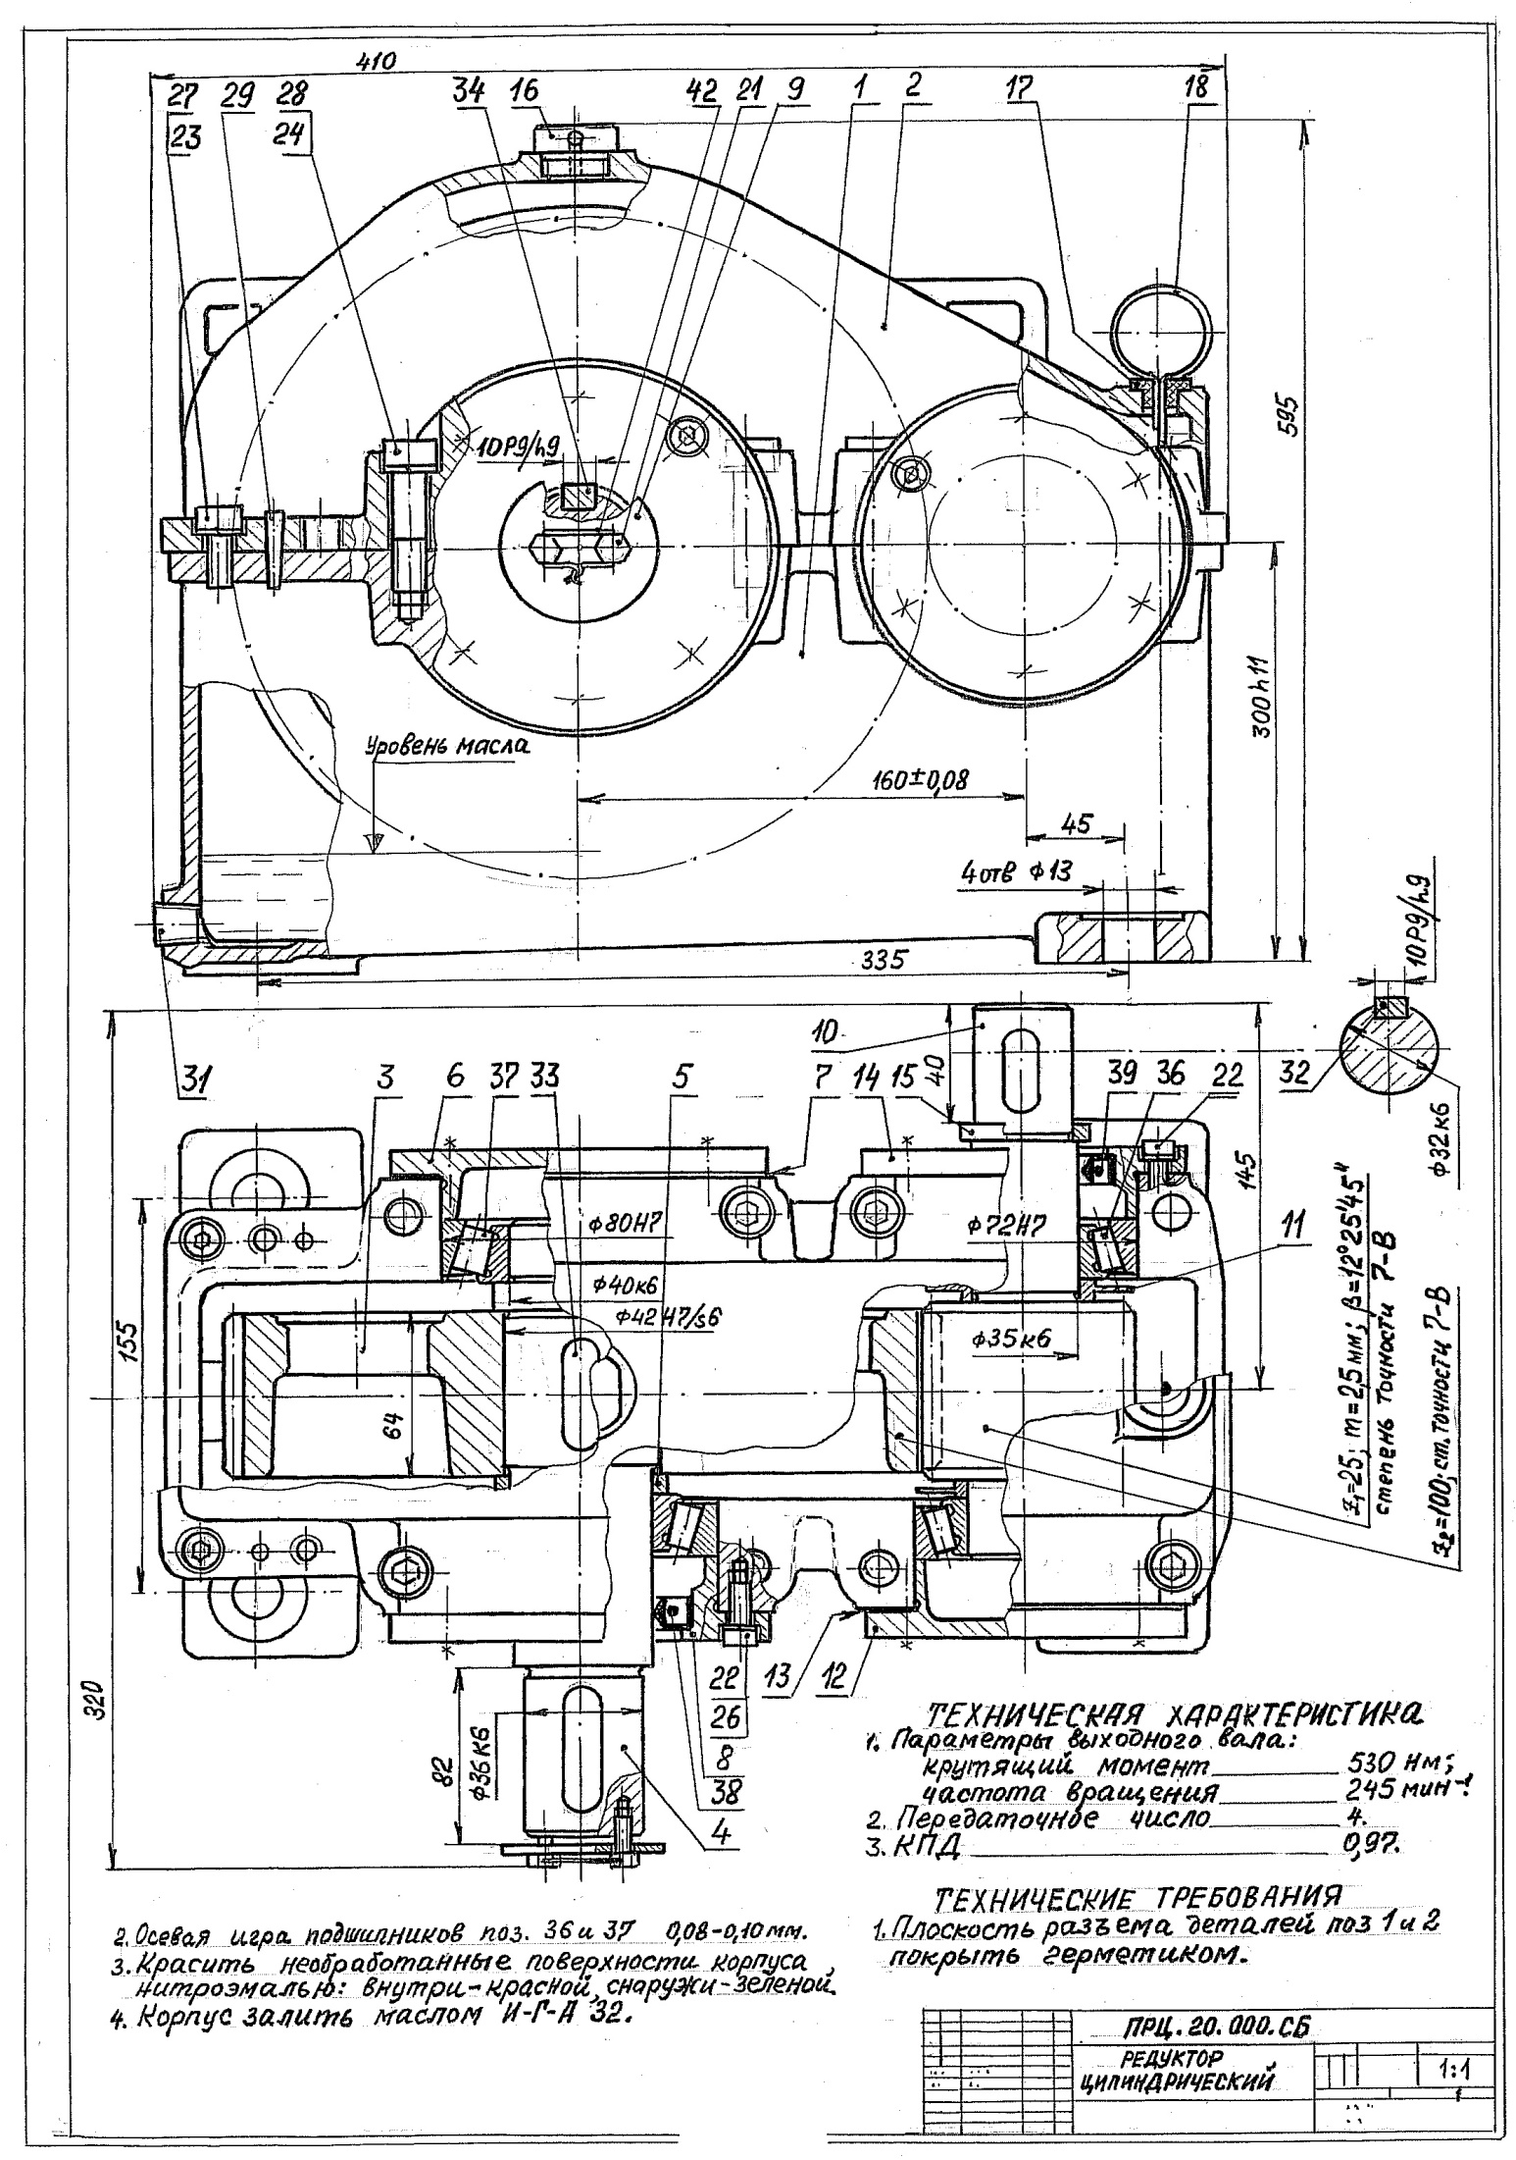

***Рис.17.1***

- 37 -

*Таблица 17.1.*

|  |  |  |  |  |  |  |  |  |  |  |  |  |  |
| --- | --- | --- | --- | --- | --- | --- | --- | --- | --- | --- | --- | --- | --- |
| **Фор.** | **Зона** | **Поз.** | | **Обозначение** | | | | **Наименование** | | | **Кол.** | | **Прим.** |
|  |  |  | |  | | | | Документация | | |  | |  |
|  |  |  | | ПРЦ.20.000.СБ | | | | Чертеж сборочный | | |  | |  |
|  |  |  | |  | | | |  | | |  | |  |
|  |  |  | |  | | | | Детали | | |  | |  |
|  |  | 1 | | ПРЦ.20.001 | | | | Корпус | | | 1 | |  |
|  |  | 2 | | ПРЦ.20.002 | | | | Крышка КОРПУСА | | | 1 | |  |
|  |  | 3 | | ПРЦ.20.003 | | | | КОЛЕСО ЗУБЧАТОЕ | | | 1 | |  |
|  |  | 4 | | ПРЦ.20.004 | | | | ВАЛ | | | 1 | |  |
|  |  | 5 | | ПРЦ.20.005 | | | | КОЛЬЦО | | | 1 | |  |
|  |  | 6 | | ПРЦ.20.006 | | | | КРЫШКА ГЛУХАЯ | | | 1 | |  |
|  |  | 7 | | ПРЦ.20.007 | | | | ПРОКЛАДКА | | | 1 | |  |
|  |  | 8 | | ПРЦ.20.008 | | | | КРЫШКА | | | 1 | |  |
|  |  | 9 | | ПРЦ.20.009 | | | | ШАЙБА | | | 1 | |  |
|  |  | 10 | | ПРЦ.20.010 | | | | ВАЛ-ШЕСТЕРНЯ | | | 1 | |  |
|  |  | 11 | | ПРЦ.20.011 | | | | ШАЙБА МАСЛООТРАЖАЮЩАЯ | | | 1 | |  |
|  |  | 12 | | ПРЦ.20.012 | | | | КРЫШКА ГЛУХАЯ | | | 1 | |  |
|  |  | 13 | | ПРЦ.20.013 | | | | ПРОКЛАДКА | | | 1 | |  |
|  |  | 14 | | ПРЦ.20.014 | | | | КРЫШКА | | | 1 | |  |
|  |  | 15 | | ПРЦ.20.015 | | | | Кольцо | | | 1 | |  |
|  |  | 16 | | ПРЦ.20.016 | | | | ПРОБКА-ОТДУШИНА | | | 1 | |  |
|  |  | 17 | | ПРЦ.20.017 | | | | ПРОБКА | | | 1 | |  |
|  |  | 18 | | ПРЦ.20.018 | | | | ЖЕЗЛ МАСЛОУКАЗАТЕЛЯ | | | 1 | |  |
|  |  |  | |  | | | |  | | |  | |  |
|  |  |  | |  | | | |  | | |  | |  |
|  |  |  | |  | | | | Стандартные изделия | | |  | |  |
|  |  | 21 | |  | | | | Болт М6*12.3.6 ГОСТ 7805-70 | | | 2 | |  |
|  |  | 22 | |  | | | | Винт М6*16.6.6 ГОСТ 11738-84 | | | 24 | |  |
|  |  | 23 | |  | | | | Винт М8*16.4.6 ГОСТ 11738-84 | | | 2 | |  |
|  |  | 24 | |  | | | | Винт М10*40.6.6 ГОСТ 11738-84 | | | 8 | |  |
|  |  |  | |  | | | |  | | |  | |  |
|  |  | 26 | |  | | | | Шайба 6.65Г ГОСТ 6402-70 | | | 24 | |  |
|  |  | 27 | |  | | | | Шайба 8.65Г ГОСТ 6402-70 | | | 2 | |  |
|  |  | 28 | |  | | | | Шайба 10.65Г ГОСТ 6402-70 | | | 8 | |  |
|  |  | 29 | |  | | | | ШТИФТ 6*22 ГОСТ 3129-70 | | | 2 | |  |
|  |  |  | |  | | | |  | | |  | |  |
|  |  | 31 | |  | | | | Пробка КГ 3/8” ГОСТ 12718-67 | | | 1 | |  |
|  |  | 32 | |  | | | | Шпонка 10*8-22 ГОСТ 23360-78 | | | 1 | |  |
|  |  | 33 | |  | | | | Шпонка 10*8-55 ГОСТ 23360-78 | | | 1 | |  |
|  |  | 34 | |  | | | | Шпонка 10*8-70 ГОСТ 23360-78 | | | 1 | |  |
|  |  |  | |  | | | |  | | |  | |  |
|  |  | 36 | |  | | | | Подшипник 7207 ГОСТ 333-79 | | | 2 | |  |
|  |  | 37 | |  | | | | Подшипник 7208 ГОСТ 333-79 | | | 2 | |  |
|  |  | 38 | |  | | | | Манжета 35*50 -3 ГОСТ 8752-79 | | | 1 | |  |
|  |  | 39 | |  | | | | Манжета 40*55 -3 ГОСТ 8752-79 | | | 1 | |  |
|  |  |  | |  | | | |  | | |  | |  |
|  |  |  | |  | | | |  | | |  | |  |
|  |  |  | |  | | | | МАТЕРИАЛЫ | | |  | |  |
|  |  | 42 | |  | | | | ПРОВОЛОКА Ф 0,8·70 ГОСТ 3882-74 | | | 1 | |  |
|  |  |  | |  | | | |  | | |  | |  |
|  |  |  | |  | | | |  | | |  | |  |
|  |  |  | |  | | | |  | | |  | |  |
|  |  |  | |  | | | |  | | |  | |  |
|  |  |  | |  | | | |  | | |  | |  |
|  |  |  | |  | | | |  | | |  | |  |
|  | | | | | | | | | | | | | |
|  |  | |  | |  |  | ПРЦ.20.000 | | | | | | |
|  |  | |  | |  |  |
| Изм. | Лист | | № док. | | Подп. | Дата |
| Разраб. | | |  | |  |  | Редуктор  цилиндрический | | Лит | Лист | | Листов | |
| Провер. | | |  | |  |  |  |  | | 1 | |
| Т.конт. | | |  | |  |  | МГУПИ  каф. “Прикладная механика” | | | | |
| Н.конт. | | |  | |  |  |
| Утв. | | |  | |  |  |

38 -

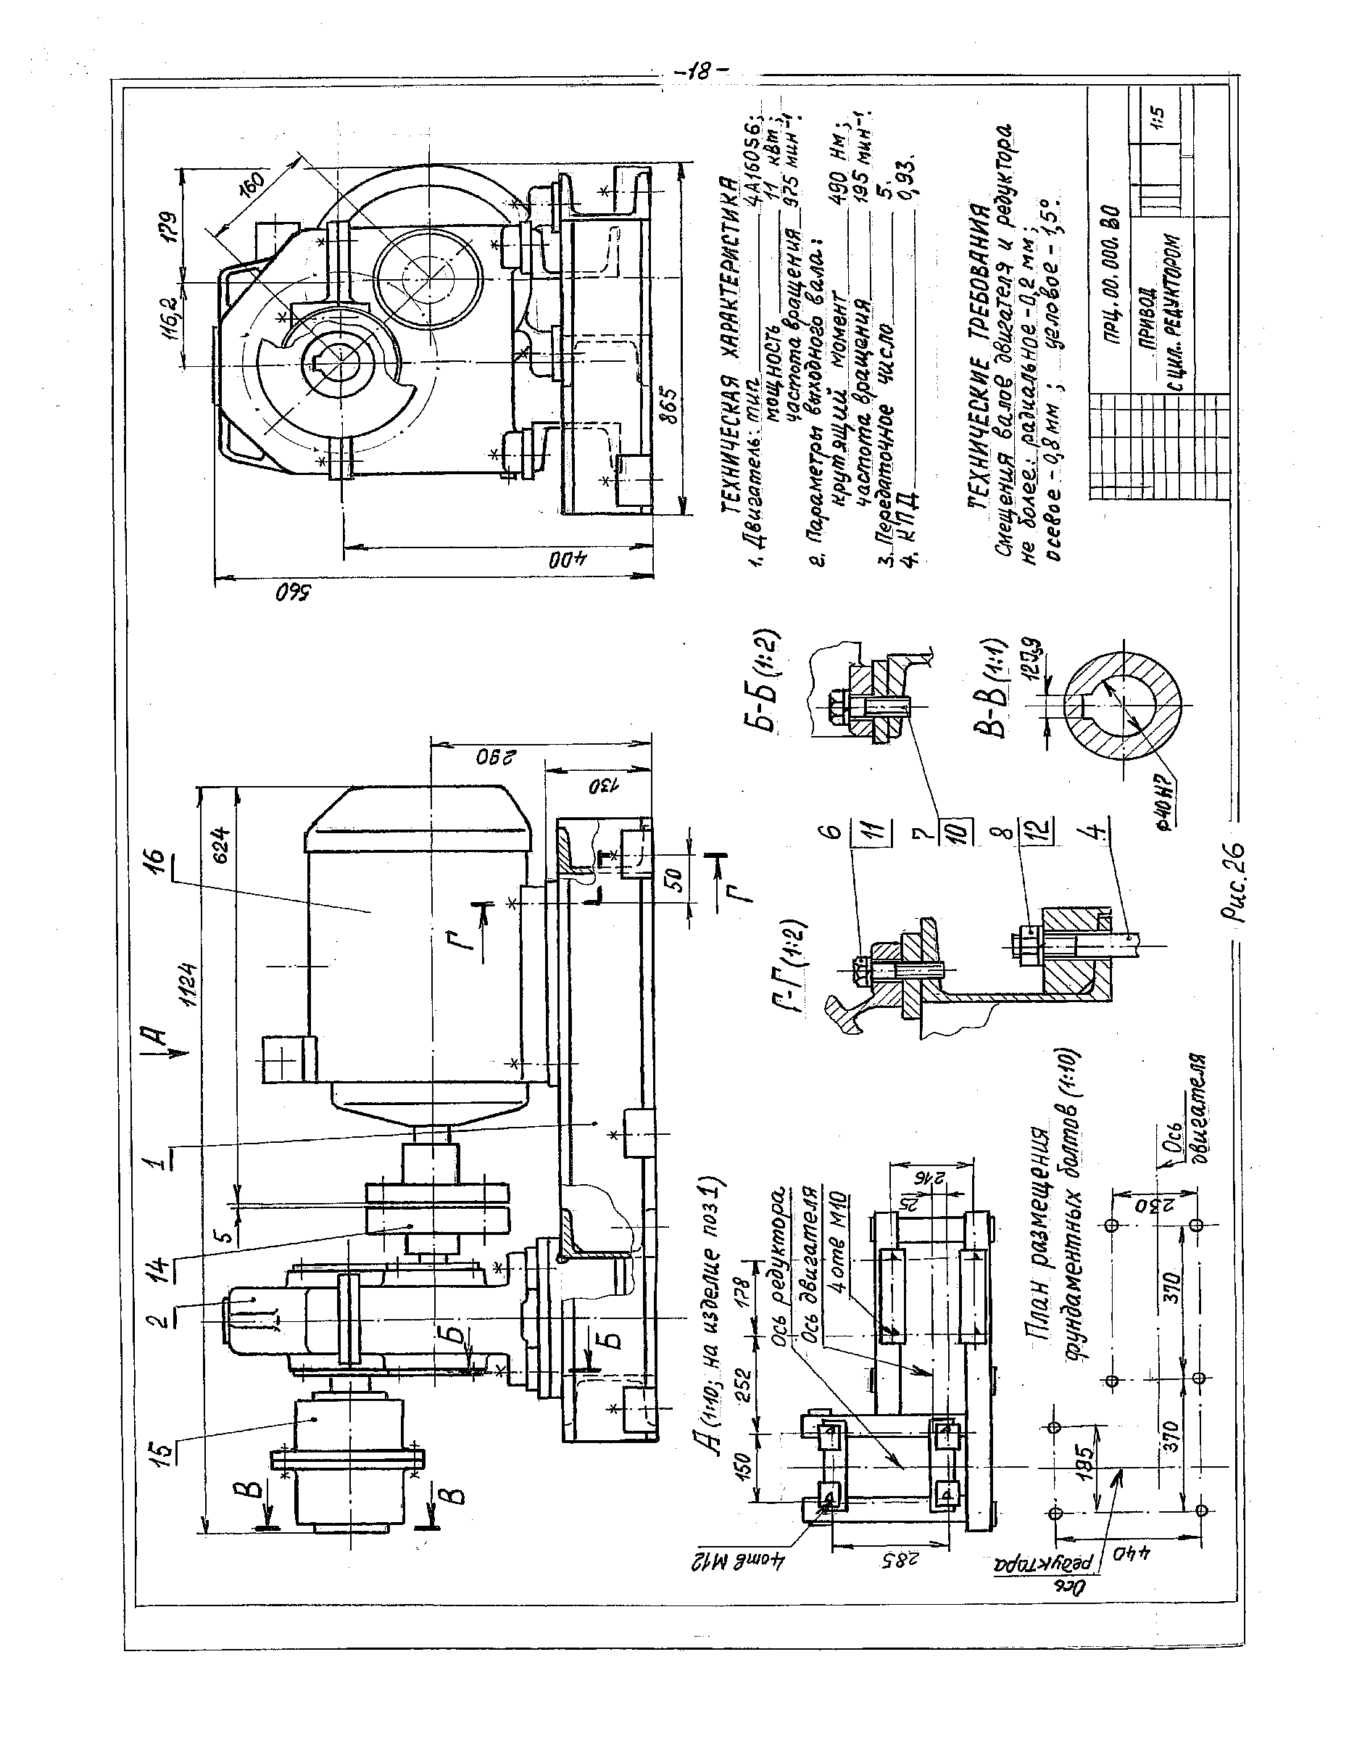

***Рис. 17.2***

- 39 -

*Таблица 17.2*

|  |  |  |  |  |  |  |  |  |  |  |  |  |  |
| --- | --- | --- | --- | --- | --- | --- | --- | --- | --- | --- | --- | --- | --- |
| **Фор.** | **Зона** | **Поз.** | | **Обозначение** | | | | **Наименование** | | | **Кол.** | | **Прим.** |
|  |  |  | |  | | | | Документация | | |  | |  |
|  |  |  | | ПРЦ.00.000.ВО | | | | Чертеж общего вида | | |  | |  |
|  |  |  | | ПРЦ.00.000.ЗП | | | | Записка пояснительная | | |  | |  |
|  |  |  | |  | | | |  | | |  | |  |
|  |  |  | |  | | | | Сборочные единицы | | |  | |  |
|  |  | 1 | | ПРЦ.10.000 | | | | Рама | | | 1 | |  |
|  |  | 2 | | ПРЦ.20.000 | | | | Редуктор червячный | | | 1 | |  |
|  |  |  | |  | | | |  | | |  | |  |
|  |  |  | |  | | | | Детали | | |  | |  |
|  |  | 4 | | ПРЦ.00.001 | | | | Болт фундаментный | | | 7 | |  |
|  |  |  | |  | | | |  | | |  | |  |
|  |  |  | |  | | | | Стандартные изделия | | |  | |  |
|  |  | 6 | |  | | | | Болт М10*30.4.6 ГОСТ 7805-70 | | | 4 | |  |
|  |  | 7 | |  | | | | Болт М12*25.4.6 ГОСТ 7805-70 | | | 4 | |  |
|  |  | 8 | |  | | | | Гайка М16.5 ГОСТ 15521-70 | | | 7 | |  |
|  |  |  | |  | | | |  | | |  | |  |
|  |  | 10 | |  | | | | Шайба 10.65Г ГОСТ 6402-70 | | | 4 | |  |
|  |  | 11 | |  | | | | Шайба 12.65Г ГОСТ 6402-70 | | | 4 | |  |
|  |  | 12 | |  | | | | Шайба 16.65Г ГОСТ 6402-70 | | | 7 | |  |
|  |  |  | |  | | | |  | | |  | |  |
|  |  | 14 | |  | | | | Муфта МУВП-25*38.1.1*28.1.2 | | |  | |  |
|  |  |  | |  | | | | ГОСТ 21424-93 | | | 1 | |  |
|  |  | 15 | |  | | | | Муфта МЗ-1000*38 | | |  | |  |
|  |  |  | |  | | | | ГОСТ 5006-83 | | | 1 | |  |
|  |  | 16 | |  | | | | Двигатель 4А132S6 ГОСТ19523-74 | | | 1 | |  |
|  |  |  | |  | | | |  | | |  | |  |
|  |  |  | |  | | | |  | | |  | |  |
|  |  |  | |  | | | |  | | |  | |  |
|  |  |  | |  | | | |  | | |  | |  |
|  |  |  | |  | | | |  | | |  | |  |
|  |  |  | |  | | | |  | | |  | |  |
|  |  |  | |  | | | |  | | |  | |  |
|  |  |  | |  | | | |  | | |  | |  |
|  |  |  | |  | | | |  | | |  | |  |
|  |  |  | |  | | | |  | | |  | |  |
|  |  |  | |  | | | |  | | |  | |  |
|  |  |  | |  | | | |  | | |  | |  |
|  |  |  | |  | | | |  | | |  | |  |
|  |  |  | |  | | | |  | | |  | |  |
|  |  |  | |  | | | |  | | |  | |  |
|  |  |  | |  | | | |  | | |  | |  |
|  |  |  | |  | | | |  | | |  | |  |
|  |  |  | |  | | | |  | | |  | |  |
|  |  |  | |  | | | |  | | |  | |  |
|  |  |  | |  | | | |  | | |  | |  |
|  |  |  | |  | | | |  | | |  | |  |
|  |  |  | |  | | | |  | | |  | |  |
|  |  |  | |  | | | |  | | |  | |  |
|  |  |  | |  | | | |  | | |  | |  |
|  |  |  | |  | | | |  | | |  | |  |
|  |  |  | |  | | | |  | | |  | |  |
|  | | | | | | | | | | | | | |
|  |  | |  | |  |  | ПРЦ.00.000 | | | | | | |
|  |  | |  | |  |  |
| Изм. | Лист | | № док. | | Подп. | Дата |
| Разраб. | | |  | |  |  | Привод  с редуктором цилиндрическим | | Лит | Лист | | Листов | |
| Провер. | | |  | |  |  |  |  | | 1 | |
| Т.конт. | | |  | |  |  | МГУПИ  каф. “Прикладная механика” | | | | |
| Н.конт. | | |  | |  |  |
| Утв. | | |  | |  |  |

- 40 -

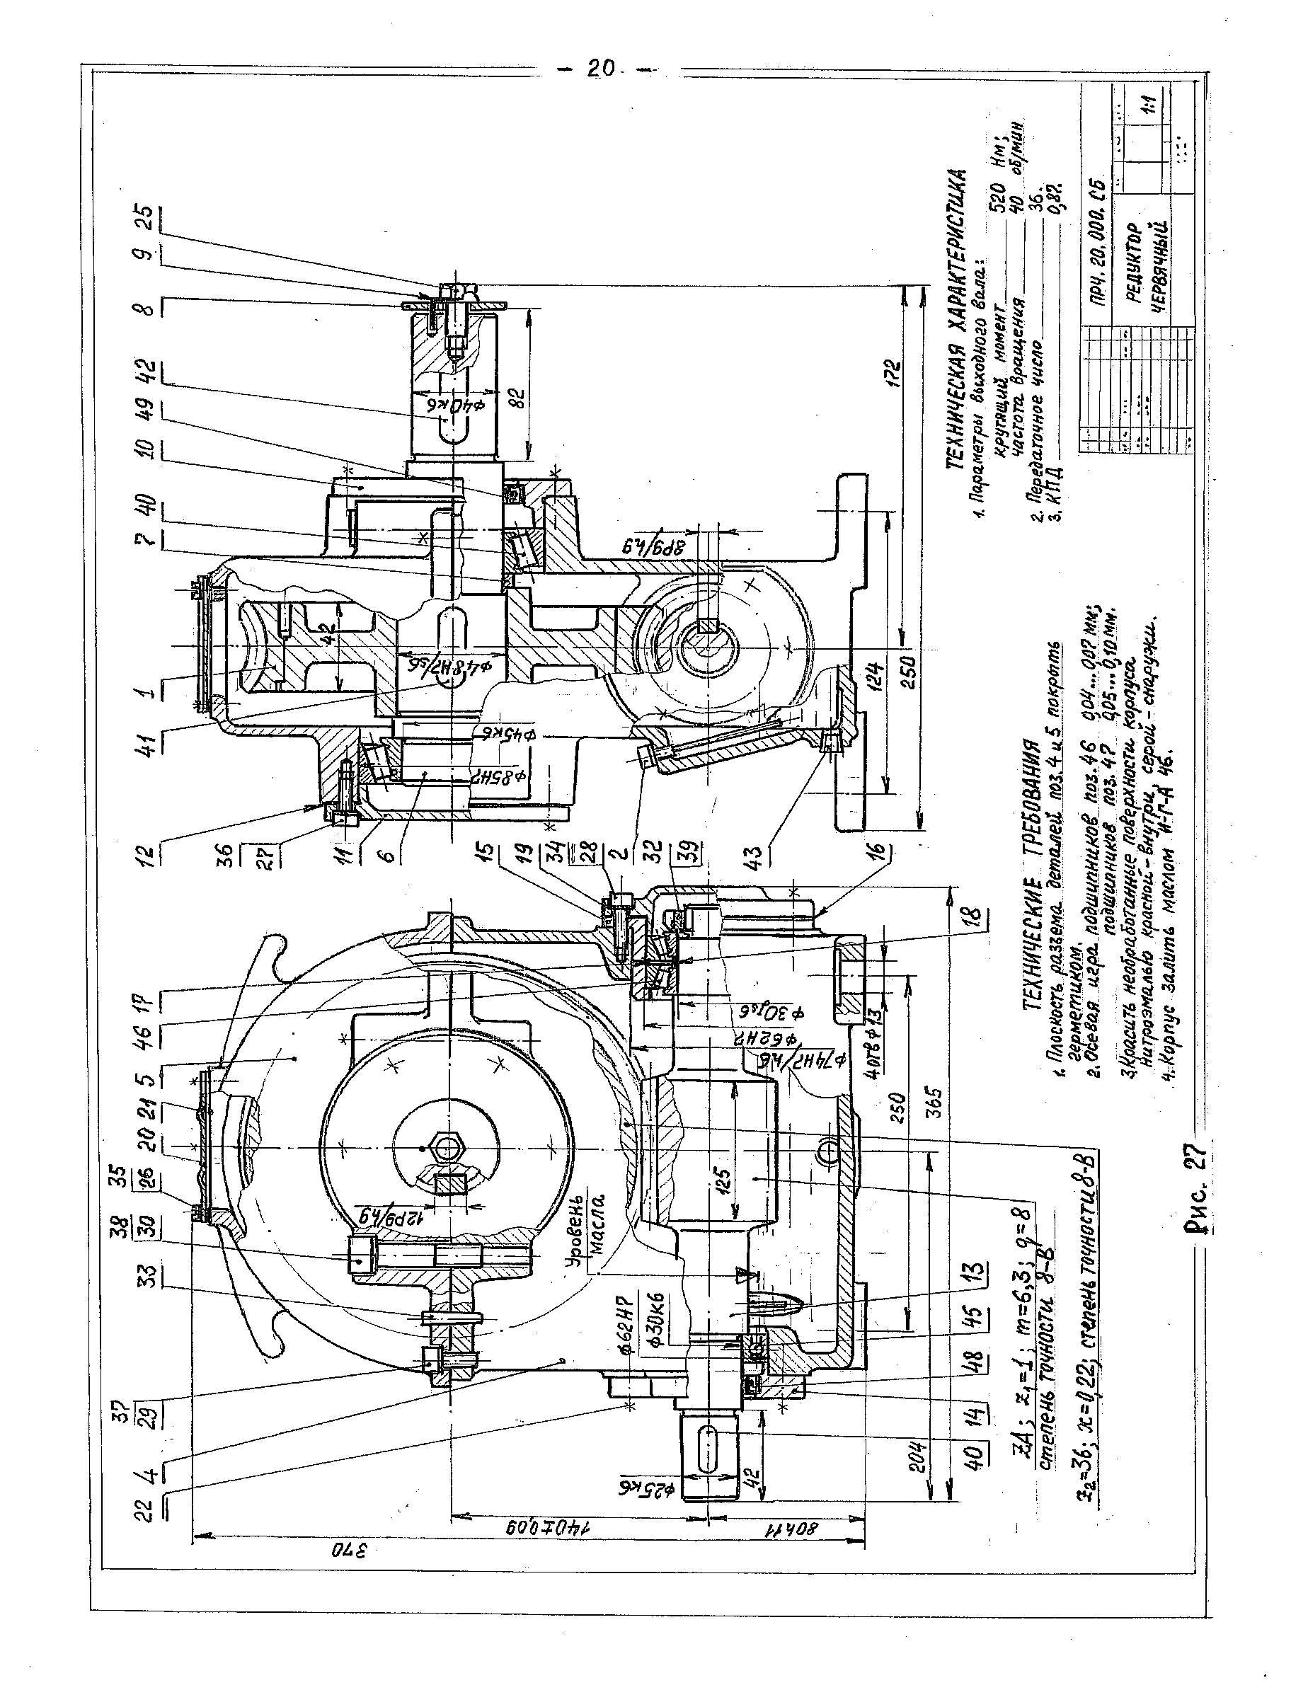

***Рис. 17.3***

- 41 -

*Таблица 17.3.*

|  |  |  |  |  |  |  |  |  |  |  |  |  |  |
| --- | --- | --- | --- | --- | --- | --- | --- | --- | --- | --- | --- | --- | --- |
| **Фор.** | **Зона** | **Поз.** | | **Обозначение** | | | | **Наименование** | | | **Кол.** | | **Прим.** |
|  |  |  | |  | | | | Документация | | |  | |  |
|  |  |  | | ПРЧ.20.000.СБ | | | | Чертеж сборочный | | |  | |  |
|  |  |  | |  | | | |  | | |  | |  |
|  |  |  | |  | | | | Сборочные единицы | | |  | |  |
|  |  | 1 | | ПРЧ.21.000 | | | | Колесо червячное | | | 1 | |  |
|  |  | 2 | | ПРЧ.22.000 | | | | Маслоуказатель | | | 1 | |  |
|  |  |  | |  | | | | Детали | | |  | |  |
|  |  | 4 | | ПРЧ.20.001 | | | | Корпус | | | 1 | |  |
|  |  | 5 | | ПРЧ.20.002 | | | | Крышка корпуса | | | 1 | |  |
|  |  | 6 | | ПРЧ.20.003 | | | | Вал | | | 1 | |  |
|  |  | 7 | | ПРЧ.20.004 | | | | Кольцо | | | 1 | |  |
|  |  | 8 | | ПРЧ.20.005 | | | | Шайба | | | 1 | |  |
|  |  | 9 | | ПРЧ.20.006 | | | | Шайба стопорная | | | 1 | |  |
|  |  | 10 | | ПРЧ.20.007 | | | | Крышка | | | 1 | |  |
|  |  | 11 | | ПРЧ.20.008 | | | | Крышка глухая | | | 1 | |  |
|  |  | 12 | | ПРЧ.20.009 | | | | Прокладка | | | 1 | |  |
|  |  | 13 | | ПРЧ.20.010 | | | | Вал-червяк | | | 1 | |  |
|  |  | 14 | | ПРЧ.20.011 | | | | Крышка | | | 1 | |  |
|  |  | 15 | | ПРЧ.20.012 | | | | Стакан | | | 1 | |  |
|  |  | 16 | | ПРЧ.20.013 | | | | Прокладка | | | 1 | |  |
|  |  | 17 | | ПРЧ.20.014 | | | | Кольцо | | | 1 | |  |
|  |  | 18 | | ПРЧ.20.015 | | | | Кольцо | | | 1 | |  |
|  |  | 19 | | ПРЧ.20.016 | | | | Крышка | | | 1 | |  |
|  |  | 20 | | ПРЧ.20.017 | | | | Крышка люка | | | 1 | |  |
|  |  | 21 | | ПРЧ.20.018 | | | | Прокладка | | | 1 | |  |
|  |  |  | |  | | | |  | | |  | |  |
|  |  |  | |  | | | |  | | |  | |  |
|  |  |  | |  | | | |  | | |  | |  |
|  |  |  | |  | | | | Стандартные изделия | | |  | |  |
|  |  | 25 | |  | | | | Болт М8*12 ГОСТ 7808-70 | | | 1 | |  |
|  |  | 26 | |  | | | | Винт М5*10 ГОСТ 1491-80 | | | 6 | |  |
|  |  | 27 | |  | | | | Винт М6*15 ГОСТ 11738-84 | | | 18 | |  |
|  |  | 28 | |  | | | | Винт М6*22 ГОСТ 11738-84 | | | 6 | |  |
|  |  | 29 | |  | | | | Винт М8*15 ГОСТ 11738-84 | | | 4 | |  |
|  |  | 30 | |  | | | | Винт М10*50 ГОСТ 11738-84 | | | 4 | |  |
|  |  |  | |  | | | |  | | |  | |  |
|  |  | 32 | |  | | | | Гайка М24*1,5 ГОСТ 11871-88 | | | 1 | |  |
|  |  | 33 | |  | | | | Штифт 6*25 ГОСТ 3129-70 | | | 2 | |  |
|  |  |  | |  | | | |  | | |  | |  |
|  |  | 35 | |  | | | | Шайба 5.65Г ГОСТ 6402-70 | | | 6 | |  |
|  |  | 36 | |  | | | | Шайба 6.65Г ГОСТ 6402-70 | | | 24 | |  |
|  |  | 37 | |  | | | | Шайба 8.65Г ГОСТ 6402-70 | | | 4 | |  |
|  |  | 38 | |  | | | | Шайба 10.65Г ГОСТ 6402-70 | | | 4 | |  |
|  |  | 39 | |  | | | | Шайба 24 ГОСТ 11882-79 | | | 1 | |  |
|  |  | 40 | |  | | | | Шпонка 8*7-20 ГОСТ 23360-78 | | | 1 | |  |
|  |  | 41 | |  | | | | Шпонка 12*8-36 ГОСТ 23360-78 | | | 1 | |  |
|  |  | 42 | |  | | | | Шпонка 12*8-60 ГОСТ 23360-78 | | | 1 | |  |
|  |  | 43 | |  | | | | Пробка КГ 3/8” ГОСТ 12718-67 | | | 1 | |  |
|  |  |  | |  | | | |  | | |  | |  |
|  |  | 45 | |  | | | | Подшипник 206 ГОСТ 8338-75 | | | 1 | |  |
|  |  | 46 | |  | | | | Подшипник 7206 ГОСТ 333-79 | | | 2 | |  |
|  |  | 47 | |  | | | | Подшипник 7208 ГОСТ 333-79 | | | 2 | |  |
|  |  | 48 | |  | | | | Манжета 30*45 -3 ГОСТ 8752-79 | | | 1 | |  |
|  |  | 49 | |  | | | | Манжета 45*60 -3 ГОСТ 8752-79 | | | 1 | |  |
|  | | | | | | | | | | | | | |
|  |  | |  | |  |  | ПРЧ.20.000 | | | | | | |
|  |  | |  | |  |  |
| Изм. | Лист | | № док. | | Подп. | Дата |
| Разраб. | | |  | |  |  | Редуктор  червячный | | Лит | Лист | | Листов | |
| Провер. | | |  | |  |  |  |  | | 1 | |
| Т.конт. | | |  | |  |  | МГУПИ  каф. “Прикладная механика” | | | | |
| Н.конт. | | |  | |  |  |
| Утв. | | |  | |  |  |

- 42 -

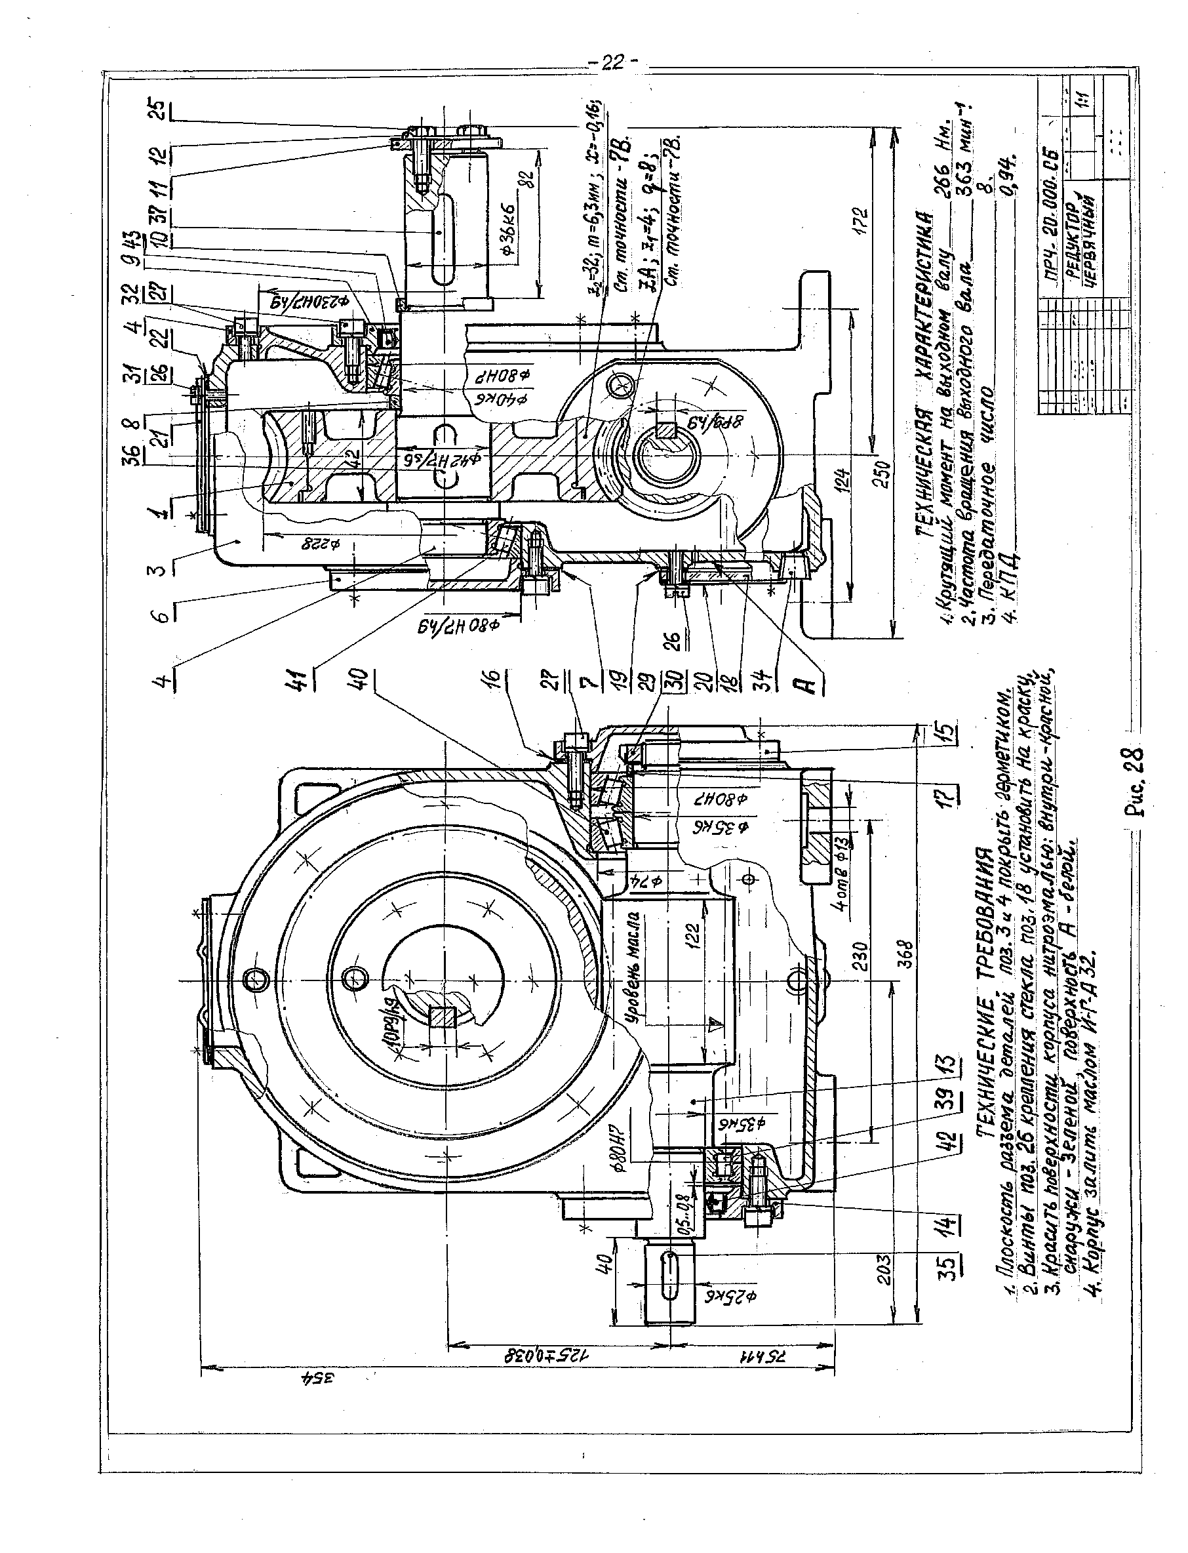

***Рис. 17.4***

- 43 -

*Таблица 17.4*

|  |  |  |  |  |  |  |  |  |  |  |  |  |  |
| --- | --- | --- | --- | --- | --- | --- | --- | --- | --- | --- | --- | --- | --- |
| **Фор.** | **Зона** | **Поз.** | | **Обозначение** | | | | **Наименование** | | | **Кол.** | | **Прим.** |
|  |  |  | |  | | | | Документация | | |  | |  |
|  |  |  | | ПРЧ.20.000.СБ | | | | Чертеж сборочный | | |  | |  |
|  |  |  | |  | | | |  | | |  | |  |
|  |  |  | |  | | | | Сборочные единицы | | |  | |  |
|  |  | 1 | | ПРЧ.21.000 | | | | Колесо червячное | | | 1 | |  |
|  |  |  | |  | | | |  | | |  | |  |
|  |  |  | |  | | | | Детали | | |  | |  |
|  |  | 3 | | ПРЧ.20.001 | | | | Корпус | | | 1 | |  |
|  |  | 4 | | ПРЧ.20.002 | | | | Крышка ТОРЦЕВАЯ | | | 1 | |  |
|  |  | 5 | | ПРЧ.20.003 | | | | Вал | | | 1 | |  |
|  |  | 6 | | ПРЧ.20.004 | | | | КРЫШКА ГЛУХАЯ | | | 1 | |  |
|  |  | 7 | | ПРЧ.20.005 | | | | ПРОКЛАДКА | | | 1 | |  |
|  |  | 8 | | ПРЧ.20.006 | | | | Кольцо | | | 1 | |  |
|  |  | 9 | | ПРЧ.20.007 | | | | Крышка | | | 1 | |  |
|  |  | 10 | | ПРЧ.20.008 | | | | Кольцо | | | 1 | |  |
|  |  | 11 | | ПРЧ.20.009 | | | | ШАЙБА | | | 1 | |  |
|  |  | 12 | | ПРЧ.20.010 | | | | ШАЙБА СТОПОРНАЯ | | | 1 | |  |
|  |  | 13 | | ПРЧ.20.011 | | | | ВАЛ-ЧЕРВЯК | | | 1 | |  |
|  |  | 14 | | ПРЧ.20.012 | | | | КРЫШКА | | | 1 | |  |
|  |  | 15 | | ПРЧ.20.013 | | | | КРЫШКА ГЛУХАЯ | | | 1 | |  |
|  |  | 16 | | ПРЧ.20.014 | | | | ПРОКЛАДКА | | | 1 | |  |
|  |  | 17 | | ПРЧ.20.015 | | | | Кольцо | | | 1 | |  |
|  |  | 18 | | ПРЧ.20.016 | | | | СТЕКЛО | | | 1 | |  |
|  |  | 19 | | ПРЧ.20.017 | | | | ПРОКЛАДКА | | | 1 | |  |
|  |  | 20 | | ПРЧ.20.018 | | | | ШАЙБА ГРУППОВАЯ | | | 1 | |  |
|  |  | 21 | | ПРЧ.20.019 | | | | КРЫШКА ЛЮКА | | | 1 | |  |
|  |  | 22 | | ПРЧ.20.020 | | | | ПРОКЛАДКА | | | 1 | |  |
|  |  |  | |  | | | |  | | |  | |  |
|  |  |  | |  | | | |  | | |  | |  |
|  |  |  | |  | | | | Стандартные изделия | | |  | |  |
|  |  | 25 | |  | | | | Болт М6*15.3.6 ГОСТ 7805-70 | | | 2 | |  |
|  |  | 26 | |  | | | | Винт М5*10.3.6 ГОСТ 1491-80 | | | 10 | |  |
|  |  | 27 | |  | | | | Винт М8*15.6.6 ГОСТ 11738-84 | | | 32 | |  |
|  |  |  | |  | | | |  | | |  | |  |
|  |  | 29 | |  | | | | Гайка М30*1,5.5 ГОСТ 11871-88 | | | 1 | |  |
|  |  | 30 | |  | | | | Шайба 30.08 КП ГОСТ 11872-89 | | | 1 | |  |
|  |  | 31 | |  | | | | Шайба 5.65Г ГОСТ 6402-70 | | | 10 | |  |
|  |  | 32 | |  | | | | Шайба 8.65Г ГОСТ 6402-70 | | | 32 | |  |
|  |  |  | |  | | | |  | | |  | |  |
|  |  | 34 | |  | | | | Пробка КГ 3/8” ГОСТ 12718-67 | | | 1 | |  |
|  |  | 35 | |  | | | | Шпонка 8*7-18 ГОСТ 23360-78 | | | 1 | |  |
|  |  | 36 | |  | | | | Шпонка 10*8-35 ГОСТ 23360-78 | | | 1 | |  |
|  |  | 37 | |  | | | | Шпонка 10*8-55 ГОСТ 23360-78 | | | 1 | |  |
|  |  |  | |  | | | |  | | |  | |  |
|  |  | 39 | |  | | | | Подшипник 12307 ГОСТ 8328-75 | | | 1 | |  |
|  |  | 40 | |  | | | | Подшипник 7307 ГОСТ 333-79 | | | 2 | |  |
|  |  | 41 | |  | | | | Подшипник 7208 ГОСТ 333-79 | | | 2 | |  |
|  |  | 42 | |  | | | | Манжета 35*50 -3 ГОСТ 8752-79 | | | 1 | |  |
|  |  | 43 | |  | | | | Манжета 40*50 -3 ГОСТ 8752-79 | | | 1 | |  |
|  |  |  | |  | | | |  | | |  | |  |
|  |  |  | |  | | | |  | | |  | |  |
|  |  |  | |  | | | |  | | |  | |  |
|  |  |  | |  | | | |  | | |  | |  |
|  |  |  | |  | | | |  | | |  | |  |
|  | | | | | | | | | | | | | |
|  |  | |  | |  |  | ПРЧ.20.000 | | | | | | |
|  |  | |  | |  |  |
| Изм. | Лист | | № док. | | Подп. | Дата |
| Разраб. | | |  | |  |  | Редуктор  червячный | | Лит | Лист | | Листов | |
| Провер. | | |  | |  |  |  |  | | 1 | |
| Т.конт. | | |  | |  |  | МГУПИ  каф. “Прикладная механика” | | | | |
| Н.конт. | | |  | |  |  |
| Утв. | | |  | |  |  |

- 44 -

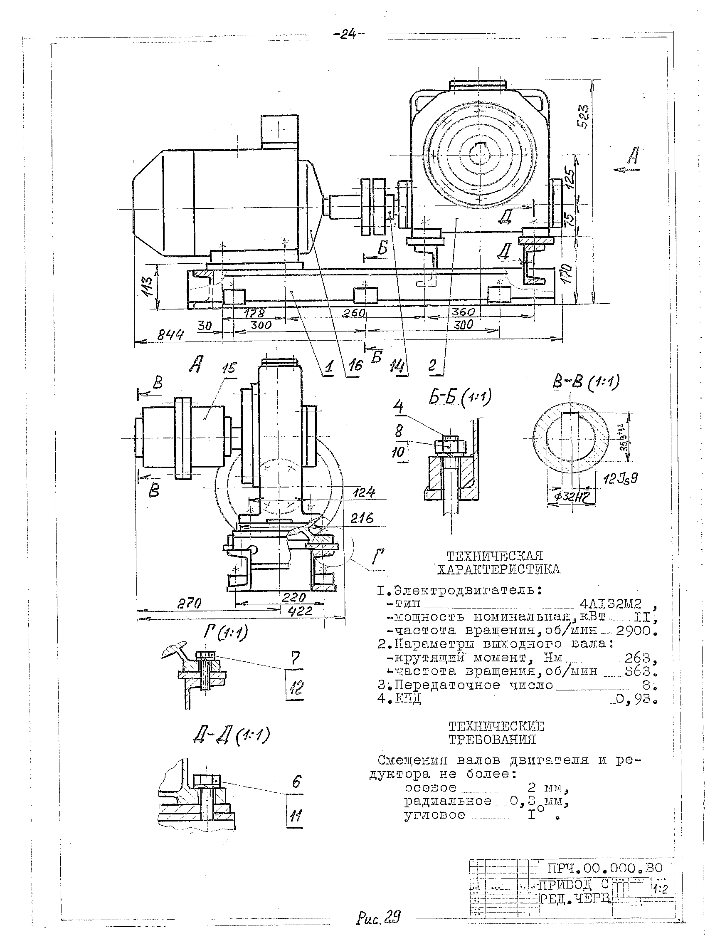

***Рис. 17.5***

- 45 -

*Таблица 17.5*

|  |  |  |  |  |  |  |  |  |  |  |  |  |  |
| --- | --- | --- | --- | --- | --- | --- | --- | --- | --- | --- | --- | --- | --- |
| **Фор.** | **Зона** | **Поз.** | | **Обозначение** | | | | **Наименование** | | | **Кол.** | | **Прим.** |
|  |  |  | |  | | | | Документация | | |  | |  |
|  |  |  | | ПРЧ.00.000.ВО | | | | Чертеж общего вида | | |  | |  |
|  |  |  | | ПРЧ.00.000.ЗП | | | | Записка пояснительная | | |  | |  |
|  |  |  | |  | | | |  | | |  | |  |
|  |  |  | |  | | | | Сборочные единицы | | |  | |  |
|  |  | 1 | | ПРЧ.10.000 | | | | Рама | | | 1 | |  |
|  |  | 2 | | ПРЧ.20.000 | | | | Редуктор червячный | | | 1 | |  |
|  |  |  | |  | | | |  | | |  | |  |
|  |  |  | |  | | | | Детали | | |  | |  |
|  |  | 4 | | ПРЧ.00.001 | | | | Болт фундаментный М16 | | | 6 | |  |
|  |  |  | |  | | | |  | | |  | |  |
|  |  |  | |  | | | | Стандартные изделия | | |  | |  |
|  |  | 6 | |  | | | | Болт М12*30 ГОСТ 7808-70 | | | 4 | |  |
|  |  | 7 | |  | | | | Болт М10*25 ГОСТ 7808-70 | | | 4 | |  |
|  |  | 8 | |  | | | | Гайка М16 ГОСТ 2524-70 | | | 6 | |  |
|  |  |  | |  | | | |  | | |  | |  |
|  |  | 10 | |  | | | | Шайба 16.65Г ГОСТ 6402-70 | | | 6 | |  |
|  |  | 11 | |  | | | | Шайба 12.65Г ГОСТ 6402-70 | | | 4 | |  |
|  |  | 12 | |  | | | | Шайба 10.65Г ГОСТ 6402-70 | | | 4 | |  |
|  |  |  | |  | | | |  | | |  | |  |
|  |  | 14 | |  | | | | Муфта МУВП-125*38.11*25.12 | | |  | |  |
|  |  |  | |  | | | | ГОСТ 21424-75 | | | 1 | |  |
|  |  | 15 | |  | | | | Муфта ЗУБЧАТАЯ МЗ-1000*32 | | |  | |  |
|  |  |  | |  | | | | ГОСТ 5006-83 | | | 1 | |  |
|  |  | 16 | |  | | | | Двигатель 4А132М2 ИСП. 1 | | |  | |  |
|  |  |  | |  | | | | ГОСТ 19523-81 | | | 1 | |  |
|  |  |  | |  | | | |  | | |  | |  |
|  |  |  | |  | | | |  | | |  | |  |
|  |  |  | |  | | | |  | | |  | |  |
|  |  |  | |  | | | |  | | |  | |  |
|  |  |  | |  | | | |  | | |  | |  |
|  |  |  | |  | | | |  | | |  | |  |
|  |  |  | |  | | | |  | | |  | |  |
|  |  |  | |  | | | |  | | |  | |  |
|  |  |  | |  | | | |  | | |  | |  |
|  |  |  | |  | | | |  | | |  | |  |
|  |  |  | |  | | | |  | | |  | |  |
|  |  |  | |  | | | |  | | |  | |  |
|  |  |  | |  | | | |  | | |  | |  |
|  |  |  | |  | | | |  | | |  | |  |
|  |  |  | |  | | | |  | | |  | |  |
|  |  |  | |  | | | |  | | |  | |  |
|  |  |  | |  | | | |  | | |  | |  |
|  |  |  | |  | | | |  | | |  | |  |
|  |  |  | |  | | | |  | | |  | |  |
|  |  |  | |  | | | |  | | |  | |  |
|  |  |  | |  | | | |  | | |  | |  |
|  |  |  | |  | | | |  | | |  | |  |
|  |  |  | |  | | | |  | | |  | |  |
|  |  |  | |  | | | |  | | |  | |  |
|  |  |  | |  | | | |  | | |  | |  |
|  | | | | | | | | | | | | | |
|  |  | |  | |  |  | ПРЧ.00.000 | | | | | | |
|  |  | |  | |  |  |
| Изм. | Лист | | № док. | | Подп. | Дата |
| Разраб. | | |  | |  |  | Привод  с редуктором  червячным | | Лит | Лист | | Листов | |
| Провер. | | |  | |  |  |  |  | | 1 | |
| Т.конт. | | |  | |  |  | МГУПИ  каф. “Прикладная механика” | | | | |
| Н.конт. | | |  | |  |  |
| Утв. | | |  | |  |  |

- 46 -

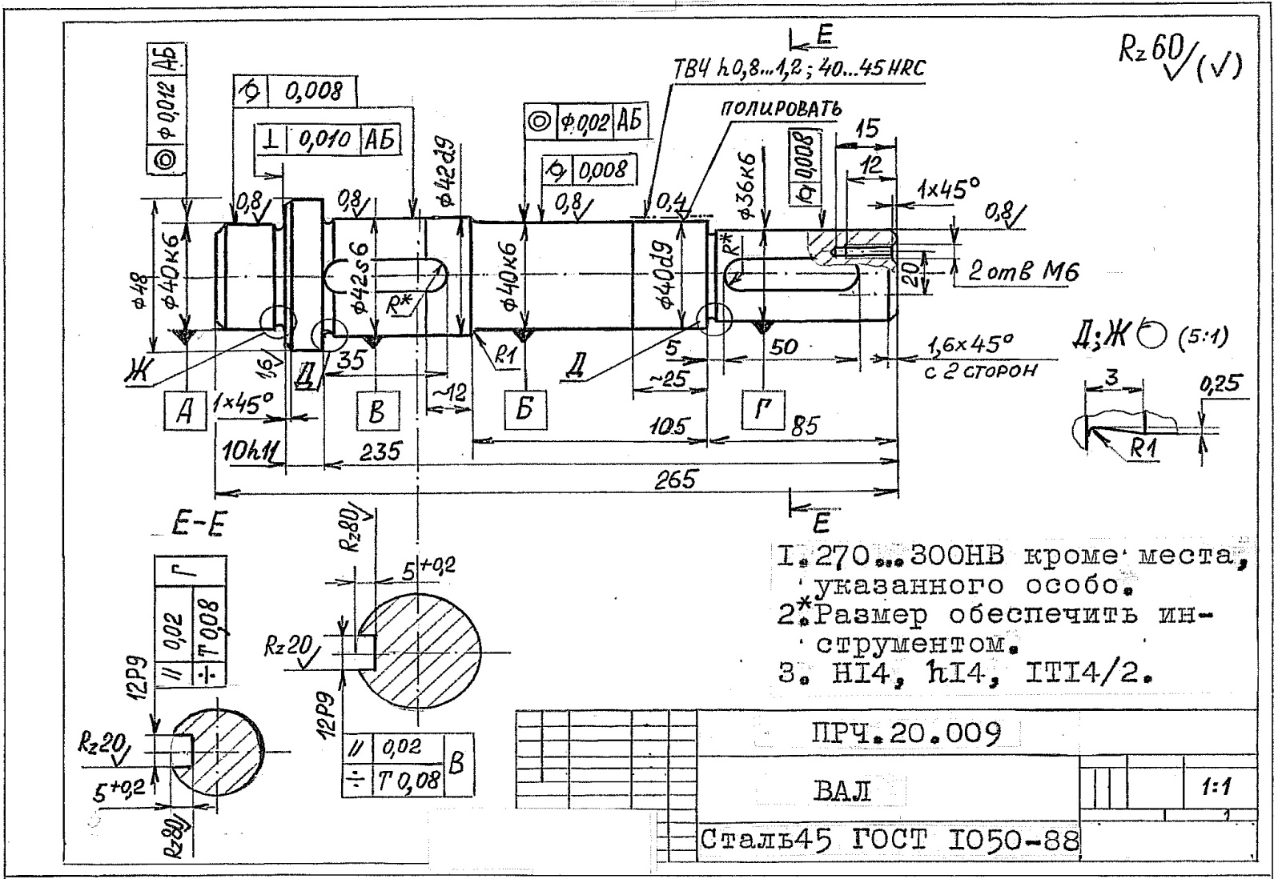

***Рис. 17.6***

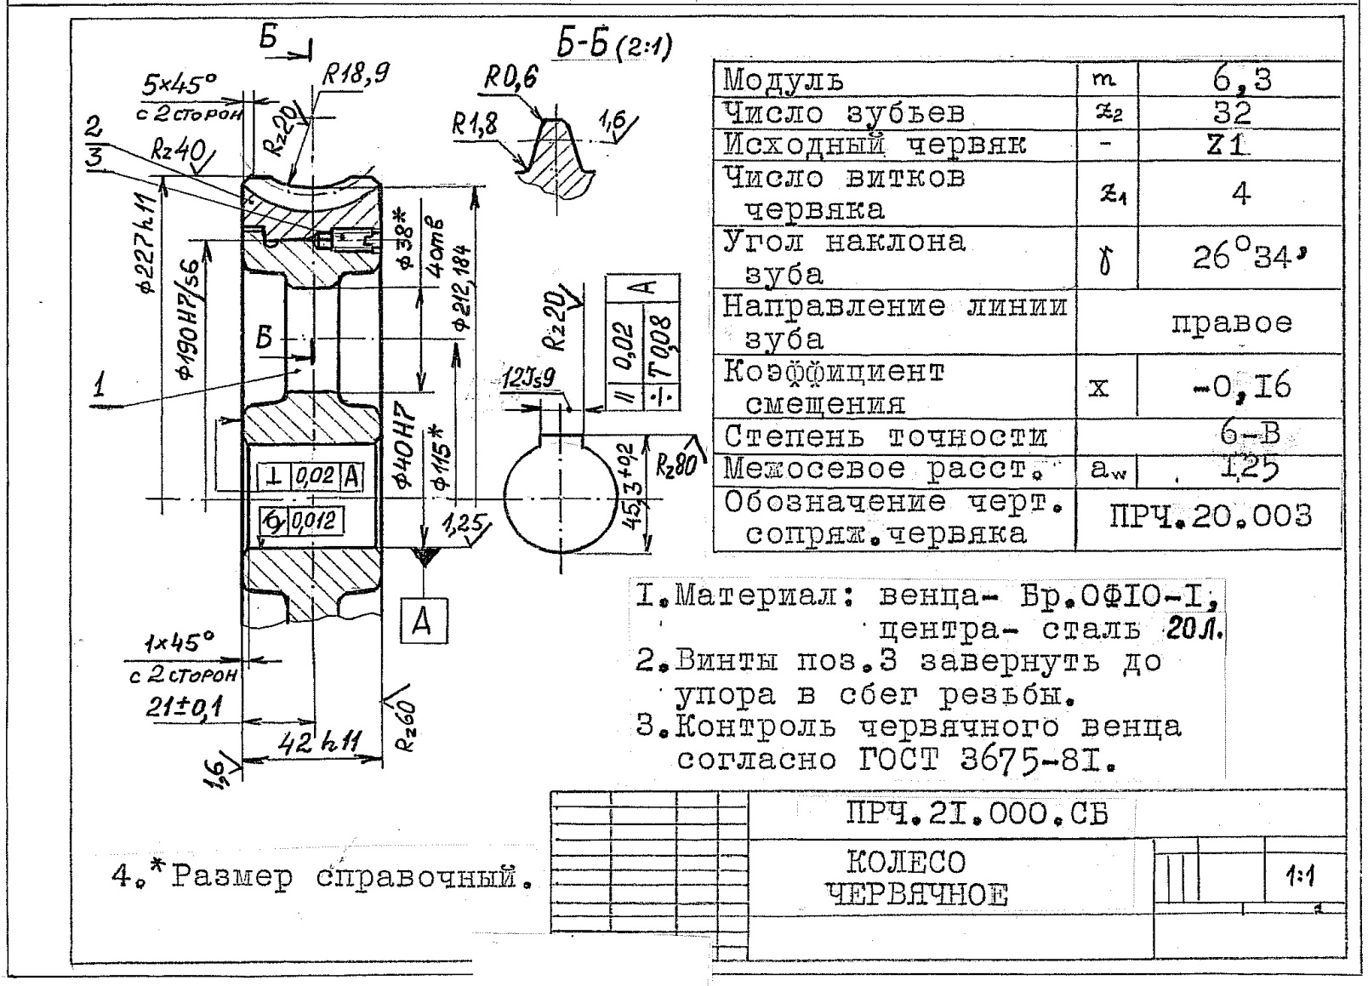

***Рис. 17.7***

***Ø******95\****

***Ø 150H7/u7***

***Ø 42Н7***

Ø ***28\****

- 47 -

Список литературы.

1. Дунаев П.Ф., Леликов О.П. Конструирование узлов и деталей машин.

М.: Высшая школа, 1998.

2. Иванов М.Н., Финогенов В.А. Детали машин. М.: Высшая школа, 2008.

3. Решетов Д.Н. Детали машин. М.: Машиностроение, 1989.

4. Детали машин. Атлас конструкций / Под ред. Д.Н. Решетова.

М.: Машиностроение, ч. 1 и 2, 1992.

- 48 -

Приложение 1. **Технические данные электродвигателей единой серии 4А ГОСТ 19523-81**

***(типоразмер /* асинхронная частота вращения *– диаметр вала двигателя)***

|  |  |  |  |  |
| --- | --- | --- | --- | --- |
| Мощность  **Рэ**, *кВт* | Синхронная частота **nс**, *об/мин* | | | |
| 750 | 1000 | 1500 | 3000 |
| 2,2 | *112МА8 /* 700 *- 32* | *100L6 /* 950 *– 28* | *90L4 /* 1425 *– 24* | *80В2 /* 2850 *– 22* |
| 3 | *112МВ8 /* 700 *- 32* | *112МА6 /* 955 *– 32* | *100S4 /* 1435 *– 28* | *90L2 /* 2840 *– 24* |
| 4 | *132S8 /* 720 *- 38* | *112МВ6 /* 950 *– 32* | *100L4 /* 1430 *– 28* | *100S2 /* 2880 *– 28* |
| 5,5 | *132М8 /* 720 *- 38* | *132S6 /* 965 *– 38* | *112М4 /* 1445 *– 32* | *100L2 /* 2880 *– 28* |
| 7,5 | *160S8 /* 730 *- 48* | *132М6 /* 970 *– 38* | *132S4 /* 1445 *– 38* | *112М2 /* 2900 *– 32* |
| 11 | *160М8 /* 730 *- 48* | *160S6 /* 975 *– 48* | *132М4 /* 1460 *– 38* | *132М2 /* 2900 *– 38* |
| 15 | *180М8 /* 730 *– 55* | *160М6 /* 975 *– 48* | *160S4 /* 1465 *– 48* | *160S2 /* 2940 *– 42* |

*Пример обозначения двигателя Рэ=5,5 кВт, nс=1500 об/мин*: «Двигатель **4А112М4 ГОСТ 19523-81**»

Приложение 2. **Примеры оформления титульного листа пояснительной записки и**

**листа задания на курсовой проект**

|  |  |  |
| --- | --- | --- |
| МОСКОВСКИЙ ГОСУДАРСТВЕННЫЙ УНИВЕРСИТЕТ ПРИБОРОСТРОЕНИЯ И ИНФОРМАТИКИ  Факультет ……. Специальность ………………………  Кафедра ТИ-10 «Прикладная механика»  Дисциплина 3212 «Детали машин»  **П О Я С Н И Т Е Л Ь Н А Я З А П И С К А**  K КУРСОВОМУ ПРОЕКТУ на тему:  *«ПРИВОД КОНВЕЙЕРА С ……………… РЕДУКТОРОМ»*  Студент ………….………………………………..  Группа ……….…… шифр ……………………...  Обозначение курсового проекта ………………..  Проект защищен на оценку ……………………..  Руководитель …………………………………….  Члены комиссии ………………………………….  ………………………………….  ………………………………….  МОСКВА 20__ г |  | МОСКОВСКИЙ ГОСУДАРСТВЕННЫЙ УНИВЕРСИТЕТ ПРИБОРОСТРОЕНИЯ И ИНФОРМАТИКИ  Факультет ……. Специальность ………………………  Кафедра ТИ-10 «Прикладная механика»  Дисциплина 3212 «Детали машин    **ЗАДАНИЕ НА КУРСОВОЙ ПРОЕКТ**  Студент ………………шифр……………группа………..  1. Тема проекта ……………………………………………  2. Срок представления проекта к защите « » …....... г.  3. Исходные данные : спроектировать привод конвейера согласно техническому заданию по варианту _ _ _ _ _.  4. Содержание пояснительной записки  4.1. Техническое задание.  4.2. Энергосиловой и кинематический расчет привода.  4.3. Расчеты работоспособности основных  элементов привода:  4.3.1. Расчеты передач.  4.3.2. Выбор муфт и проектное обоснование  диаметров валов и подшипников редуктора  4.3.3. Проверочные расчеты валов на прочность.  4.3.4. Подбор подшипников.  4.3.5. Расчет соединений.  5. Перечень графического материала:  5.1. Чертеж общего вида привода.  5.2. Чертеж сборочный редуктора (в М 1:1).  5.3. Чертежи рабочие деталей (в М 1:1).  Руководитель ………................................................  Задание к исполнению принял ……………………... |